**Đặc Tả Yêu Cầu Phần Mềm**

**Cho**

**Quản Lý Nhà Hàng – ERROR 102**

**Phiên bản 1.0 được phê chuẩn**

**Được chuẩn bị bởi Nhóm 102**

**Cao đẳng thực hành FPT Polytechnic**

**Ngày tạo ra bản đặc tả 02-11-2022**

MỤC LỤC

THEO DÕI PHIÊN BẢN TÀI LIỆU: 3

DANH SÁCH THÀNH VIÊN: 3

GIẢNG VIÊN HƯỚNG DẪN: 4

LỜI CẢM ƠN 5

TÓM TẮT NỘI DUNG DỰ ÁN 6

PHẦN 1: GIỚI THIỆU ĐỀ TÀI – HỆ THỐNG 7

**1.** **Lý do chọn đề tài** 7

**2.** **Quy ước tài liệu** 7

**3.** **Bảng chú giải thuật ngữ** 8

**4.** **Mục tiêu đề tài** 9

**5.** **Phạm vi đề tài** 9

**6.** **Bố cục tài liệu** 10

**7.** **Khảo sát** 11

**8.** **Khởi tạo và lập kế hoạch** 16

**9.** **Bối cảnh của sản phẩm** 22

**10.** **Các chức năng của sản phẩm** 23

**11.** **Đặc điểm người sử dụng** 23

**12.** **Môi trường vận hành** 24

**13.** **Các ràng buộc về thực thi và thiết kế** 24

**14.** **Các giả định và phụ thuộc** 24

**PHẦN 2: DATABASE** 25

**1.** **XÁC ĐỊNH THỰC THỂ** 25

**2.** **CHUẨN HOÁ** 26

**3.** **ERD** 29

PHẦN 3: PHÂN TÍCH VÀ THIẾT KẾ 41

**1.** **Mô hình Use Case** 41

**2.** **Mô hình activity diagram** 49

**3.** **Class diagram** 75

**3.1.** **Kí hiệu** 75

**4.** **Thiết kế giao diện** 76

PHẦN 4: CÁC CHỨC NĂNG 88

PHẦN 5: CÁC PHI CHỨC NĂNG 93

PHẦN 6: KIỂM THỬ 94

PHẦN 7: TỔNG KẾT 95

**1.** **Thời gian phát triển dự án** 95

**2.** **Mức độ hoàn thành dự án** 95

**3.** **Những khó khăn gặp phải** 95

**4.** **Những bài học rút ra khi làm dự án** 96

PHẦN 8: CÁC YÊU CẦU KHÁC VÀ KẾ HOẠCH PHÁT TRIỂN TRONG TƯƠNG LAI 96

**1.** **Kế hoạch phát triển trong tương lai** 96

# THEO DÕI PHIÊN BẢN TÀI LIỆU:

|  |  |  |  |
| --- | --- | --- | --- |
| Tên | Ngày | Lý do thay đổi | Phiên bản |
| Phần mềm quản lý nhà hàng – ERROR 102 | 2/11/2022 |  |  |

# DANH SÁCH THÀNH VIÊN:

|  |  |  |  |  |  |
| --- | --- | --- | --- | --- | --- |
| STT | Họ tên | Mã Sinh Viên | Ngành học | Số điện thoại | Email |
| 1 | Nguyễn Thị Thuỳ Dương | PH25958 | UDPM | 0384910040 | DuongNTTph25958@fpt.edu.vn |
| 2 | Bùi Công Tuấn | PH25878 | UDPM | 0354178673 | TuanBCph25878@fpt.edu.vn |
| 3 | Nguyễn Đức Dụng | PH20697 | UDPM | 0339927992 | DungNDph20697@fpt.edu.vn |
| 4 | Phạm Thanh Sơn | PH25875 | UDPM | 0389412203 | SonPTph25875@fpt.edu.vn |
| 5 | Nguyễn Văn Thành | PH20218 | UDPM | 0988542315 | ThanhNVph20218@fpt.edu.vn |

# GIẢNG VIÊN HƯỚNG DẪN:

**Họ và tên:** Thầy Nguyễn Anh Dũng

**Cơ quan công tác:** Trường CĐ FPT PolyTechnic

**Điện thoại:** **Email:** [DungNA29@fpt.edu.vn](mailto:DungNA29@fpt.edu.vn)

**Ý kiến nhận xét, đánh giá của cán bộ hướng dẫn:**

**Giảng viên hướng dẫn Xác nhận của Bộ Môn**

*(Ký và ghi rõ họ tên) (Ký và ghi rõ họ tên)*

# LỜI CẢM ƠN

Trước tiên chúng em xin gửi lời cảm ơn chân thành sâu sắc tới các thầy cô trong trường cao đẳng FPT Polytechnic nói chung và các thầy cô trong chuyên ngành UDPM nói riêng đã tận tình giảng dạy, truyền đạt cho chúng em những kiến thức, kinh nghiệm quý báu trong suốt thời gian qua. Chúng em xin chân thành cảm ơn các thầy cô đã tổ chức các buổi sermina để hướng dẫn chúng em dễ dàng tiếp cận với môn học và các công nghệ sử dụng hỗ trợ trong môn học và sau này.

Đặc biệt chúng em xin gửi lời cảm ơn đến thầy Nguyễn Anh Dũng, thầy đã tận tình giúp đỡ, trực tiếp chỉ bảo, hướng dẫn nhóm chúng em trong suốt quá trình làm dự án. Trong thời gian làm việc với thầy, chúng em không ngừng tiếp thu thêm nhiều kiến thức bổ ích mà còn học tập được tinh thần làm việc, thái độ làm việc nghiêm túc, hiệu quả, đây là những điều rất cần thiết cho chúng em trong quá trình học tập và công tác sau này.

Trong suốt quá trình làm dự án, chúng em đã luôn nỗ lực, cố gắng để hoàn thành tốt nhất có thể tuy nhiên không thể tránh khỏi những sai sót, chúng em rất mong nhận được những chia sẻ, góp ý của thầy cô để có thể hoàn thiện và mở rộng sản phẩm này.

Chúng em xin chân thành cảm ơn!

# TÓM TẮT NỘI DUNG DỰ ÁN

Trong cuộc sống hiện nay, nhu cầu ăn uống, vui chơi giải trí của con người ngày càng được nâng cao. Để đáp ứng nhu cầu đó công việc kinh doanh, buôn bán ngày càng phát triển với nhiều loại hình khác nhau, đặc biệt là các hàng quán xuất hiện ngày càng nhiều. Các nhà hàng cũng ngày càng phát triển và trở nên phổ biến với rất nhiều hình thức thu hút khách hàng, điều đó cũng dẫn đến việc cạnh tranh giữa các quán, chính vì vậy người chủ kinh doanh cần có phương án quản lý nhà hàng của mình một cách sát sao, rõ ràng và hiệu quả nhằm có những chiến lược thu hút khách hàng, đảm bảo lợi nhuận.

Vậy làm sao để có thể quản lý nhà hàng một chính xác và tiết kiệm thời gian? Phần mềm quản lý nhà hàng – ERROR 102 ra đời để giải đáp những yêu cầu đó của nhà hàng, giúp cho công việc quản lý, hoạt động bán hàng tại quán, thống kê doanh thu theo từng yêu cầu cụ thể chính xác và đỡ tốn công sức hơn cho người sử dụng. Phần mềm được xây dựng dựa trên áp dụng Hệ quản trị Cơ sở dữ liệu SQL Server 2019 và ngôn ngư lập trình Java trên phần mềm netbeans.

# PHẦN 1: GIỚI THIỆU ĐỀ TÀI – HỆ THỐNG

1. **Lý do chọn đề tài**

Dựa trên thực tế, nhóm em thấy rằng để tiết kiệm thời gian, hạn chế sai sót trong việc kinh doanh của nhà hàng thì một phần mềm sẽ là giải pháp tuyệt vời. Vì công việc quản lý một nhà hàng vô cùng phức tạp đặc biệt là khi lượng khách đến quán đông, nhân viên không thể kiểm soát được khách ra vào, gọi món, thanh toán, dễ gây ra nhầm lẫn khi phục vụ và thanh toán cho khách hàng. Dẫn đến việc khách hàng có trải nghiệm không tốt, tiền thống kê hao hao hụt không rõ nguyên nhân. Vì vậy việc sử dụng phần mềm quản lý nhà hàng này là cần thiết, như vậy đảm bảo nhân viên có thể kiểm soát và phục vụ khách hàng nhanh chóng và chính xác, doanh thu theo ngày cũng được thống kê một cách rõ ràng. Vì thế nhóm 102 đã quyết định chọn đề tài “Quản Lý Nhà Hàng – ERROR 102”.

1. **Quy ước tài liệu**

|  |  |
| --- | --- |
| **Khổ giấy** | A4 |
| **Font chữ** | Times New Roman |
| **Font size** | Mục lớn: 18, in đậm;  Mục nhỏ: 16, in đậm;  Nội dung: chữ thường 14 |
| **Khoảng cách** | Giữa các dòng văn bản : 1.5  Lề phải : 2cm Lề trên: 2cm  Lề trái : 3cm Lề dưới: 2cm |

1. **Bảng chú giải thuật ngữ**

|  |  |  |
| --- | --- | --- |
| STT | Thuật ngữ | Giải thích |
| 1 | CSDL | Nơi lưu trữ thông tin và cho phép truy cập |
|  |  |  |
| 2 | Tester | Người kiểm tra sản phẩm mà lập trình viên làm ra để nâng cao chất lượng sản phẩm |
| 3 | Dev | Là người tạo ra sản phẩm bằng cách viết các chương trình |
| 4 | Designer | Là người phác thảo, thiết kế dao diện cho phần mềm |
| 5 | MD5 | Mã hoá dữ liệu như mật khẩu |
| 6 | Document | Là tài liệu của dự án, sử dụng để mô tả quá trình hoạt động của dự án |
| 7 | User | Nhân viên, Người dùng |
| 8 | Admin | Chủ quán |
| 9 | ERD (Entity Relationship Diagram) | Là sơ đồ thể hiện các thực thể và mối quan hệ giữa các thực thể với nhau |
| 10 | Class Diagram | Cho thấy cấu trúc và quan hệ giữa các thành phần của phần mềm |
| 11 | Yêu cầu phi chức năng | Gồm tất cả các yếu tố mà không phải là chức năng chính |

1. **Mục tiêu đề tài**

Xây dựng một phần mềm quản lý bán hàng sẽ giúp cho chủ Nhà hàng quản lý việc kinh doanh của quán một cách hiệu quả nhất. Phần mềm “Quản Lý nhà hàng – ERROR 102” nhằm mục đích phục vụ cho hoạt động bán hàng tại quán, để hoạt động như gọi món, lên đơn, thanh toán tại quán diễn ra nhanh chóng tiết kiệm thời gian và đảm bảo chính xác cao. Bên cạnh đó phần mềm cũng hỗ trợ quản lý nhân viên, mặt hàng kinh doanh, chương trình khuyến mãi  và thống kê doanh thu của cửa hàng.

1. **Phạm vi đề tài**

Trong phạm vi đề tài nhà hàng – ERROR 102 chúng em sẽ giải quyết được vấn đề phục vụ cho hàng đến nhà hàng gọi món, thanh toán tại cửa hàng,áp dụng các chương trình khuyến mãi cho sản phẩm, kinh doanh các combo. Ngoài ra phần mềm của chúng em cũng hỗ trợ quản lý thống kê, nhân viên, khách hàng của cửa hàng.

* **Quản lý bán hàng**
* **Quản lý nhân viên**
* **Quản lý món ăn**
* **Quản lý khách hàng**
* **Quản lý hoá đơn**
* **Quản lý bàn**
* **Quản lý khuyến mãi**
* **Quản lý combo**
* **Thống kê**

1. **Bố cục tài liệu**

**Phần I:** GIỚI THIỆU ĐỀ TÀI – HỆ THỐNG: Trang bìa dự án, thành viên nhóm dự án, mục lục, theo dõi phiên bản dự án, nhận xét của giảng viên hướng dẫn, lời cảm ơn, tóm tắt nội dung dự án.

**Phần II:** DATABASE: Thiết kế cơ sở dữ liệu (database). Xác định thực thể, các mô hình sơ đồ của cơ sở dữ liệu như ER, ERD và chuẩn hoá CSDL.

**Phần III:** PHÂN TÍCH VÀ THIẾT KẾ: Phân tích các yêu cầu nghiệp vụ và thiết kế giao diện phần mềm.

**Phần IV:** CÁC CHỨC NĂNG: Chỉ ra những quy định về tính chất và ràng buộc cho hệ thống.

**Phần V:** CÁC PHI CHỨC NĂNG: Chỉ ra những quy định về tính chất và ràng buộc cho hệ thống.

**Phần VI:** KIỂM THỬ: Kiểm thử phần mềm

**Phần VII:** TỔNG KẾT: Khái quát toàn bộ dự án để có sự đánh giá và rút ra kết luận chung.

**Phần VIII:** CÁC YÊU CẦU KHÁC: Các yêu cầu khác và dự định trong tương lai.

1. **Khảo sát**
   1. **Khảo sát**

|  |  |
| --- | --- |
| **Người thực hiện** | * Nguyễn Thị Thuỳ Dương * Bùi Công Tuấn * Phạm Thanh Sơn * Nguyễn Văn Thành * Nguyễn Đức Dụng |
| **Hình thức** | * Trực tiếp |
| **Mục tiêu** | * Xác định được chức năng cơ bản cần có |

* + 1. **Khảo sát CH**

**Người thực hiện: Nguyễn Thị Thuỳ Dương**

* **Đối tượng khảo sát: Cửa hàng Út Miền Nam – Nhổn**

|  |  |
| --- | --- |
| Câu hỏi | Trả lời |
| Cửa hàng bạn có đang sử dụng phần mềm để quản lý không? | Có |
| Bạn có thể cho chúng tôi biết quy trình từ khi khách đến cửa hàng, gọi món và thanh toán không? | Khách hàng đến quán, gọi món sau đó ngồi chờ cửa hàng chuẩn bị món ăn. Khi chuẩn bị xong nhân viên sẽ mang lên. Cuối cùng KH thanh toán. |
| Các nhân viên ở quán làm việc full time hay part time ạ? | Full time bạn nhé |
| Việc cập nhật các món ăn trong menu cửa hàng thực hiện như thế nào vậy ạ? | Khoảng 3 tháng tôi sẽ thống kê xem món nào bán được nhiều và món nào không bán được. Tuỳ vào từng thời điểm sẽ quyết định các món kinh doanh tại cửa hàng |
| Nếu trường hợp khách ngồi bàn chung nhưng lại yêu cầu thanh toán riêng thì sao? | Mình thanh toán cho từng món có trong hoá đơn |
| Cửa hàng có khuyến mãi và kinh doanh các combo sp không? | Có. |
| Vậy CH làm thế nào để quản lý được chương trình KM và các combo bán ra ạ? | Những khuyến mãi hay là combo thì mình kinh doanh theo kiểu tự phát. Ví dụ hôm nay khách đến quán mua hàng đơn trên 150k thì mình tặng 1 sản phẩm giá tầm khoảng 15-20k. Các combo thì mình cứ tự quy định tuỳ hôm. |
| Nếu order đồ ăn sai bàn thì bạn xử lý như thế nào? | Ai làm sai thì người đấy chịu thôi bạn. |
| Ở cửa hàng của bạn một hoá đơn sẽ có những trạng thái ntn ạ? | Chờ thanh toán, thanh toán, đã huỷ |

* **Đối tượng khảo sát: Quán anh Duy**

(Địa chỉ: Kim Xuyên - Sơn Dương - Tuyên Quang)

|  |  |
| --- | --- |
| Câu hỏi | Trả lời |
| Nhà hàng anh có đang sử dụng phần mềm để quản lý không? | Không. |
| Anh có thể cho em biết quy trình từ khi khách đến cửa hàng, gọi món và thanh toán không? | Khách hàng đến quán, gọi món sau đó ngồi chờ cửa hàng chuẩn bị món ăn. Khi chuẩn bị xong sẽ mang lên. Cuối cùng KH thanh toán. |
| Việc đặt bàn và gọi món của khách hàng anh xử lý tạo hoá đơn và thanh toán như thế nào ạ? | Anh sử dụng mẫu hoá đơn giấy theo mẫu, các bàn gọi món anh sẽ ghi vào hoá đơn, cuối cùng sẽ cộng dồn tiền và thanh toán. |
| Nếu anh tạo hoá đơn bằng giấy như vậy thì khi khách đến quán đông có sảy ra trường hớp order nhầm, ghi thiếu/thừa món không ạ? | Cũng có em ạ. Những ngày khách đông cũng rất khó để anh kiểm soát chính xác được 100% |
| Các nhân viên ở quán làm việc full time hay part time ạ? | Full time em nhé |
| Việc cập nhật các món ăn trong menu cửa hàng thực hiện như thế nào vậy ạ? | Sau một thời gian kinh doanh món nào mọi người không gọi anh sẽ không bán nữa, hoặc khi biết thêm món nào mới anh sẽ học cách làm và bán. |
| Nếu trường hợp khách ngồi bàn chung nhưng lại yêu cầu thanh toán riêng thì sao? | Tuỳ theo KH ai thanh toán món nào thì a sẽ thanh toán món đó, chỉ cần đủ tiền cho anh là được. |
| Cửa hàng anh có khuyến mãi và kinh doanh các combo món ăn không? | Khuyến mãi thì anh có còn combo thì a không. |
| Vậy anh quản lý các chương trình KM như thế nào ạ? | Anh giảm giá KM tuỳ hôm tuỳ món, không có quản lý gì cả. |
| Nếu order đồ ăn sai bàn thì anh xử lý như thế nào? | Nếu đúng là trong hoá đơn không có thì anh sẽ quay đầu về bếp. |
| Ở cửa hàng của anh một hoá đơn sẽ có những trạng thái ntn ạ? | Lúc anh lên hoá đơn thì hoá đơn đấy chưa thanh toán, khi nào thanh toán rồi thì anh sẽ gạch chéo hoá đơn đấy đi. |
| Anh có thể cho em biết anh thống kê doanh thu của cửa hàng không ạ? | Hết ngày thì anh kiểm đếm tiền tổng kết mỗi ngày thôi. |
| Hiện nay đã có rất nhiều nhà hàng sử dụng phần mềm để hỗ trợ giúp cho việc hoạt động kinh doanh nhanh chóng và chính xác hơn, vậy anh có cần một phần mềm để hỗ trợ kinh doanh cho nhà hàng không ạ? | Anh cũng đang cần có một phần mềm để quản lý chính xác và nhanh chóng hơn. |

* Kết luận:

Dựa vào khảo sát trên nhóm em đã xây dựng một phần mềm: “Quản Lý Cửa Hàng 102 – Thế Giới Hàu” như sau:

* Đối tượng sử dụng: Quản lý và nhân viên của cửa hàng
* Các chức năng + nghiệp vụ:
* **Quản lý bán hàng:** Giao diện bán hàng hiển thị, nhân viên và quản lý đều có thể thực hiện chức năng bán hàng, tạo hoá đơn và thanh toán. Các chức năng khác như: tách/ gộp bàn, tách/ gộp HĐ, chuyển bàn
* **Quản lý món ăn:** Khi chọn chức năng quản lý món ăn, hiển thị lên giao diện gồm các món ăn mà cửa hàng kinh doanh gồm các thông tin như tên, giá, trạng thái.Quản lý có thể thực hiện thêm mới, cập nhật thông tin, chỉnh sửa trạng thái của món ăn
* **Quản lý combo:** Khi chọn chức năng quản lý combo, hiển thị lên giao diện gồm các combo mà cửa hàng kinh doanh gồm các thông tin như tên, giá, trạng thái. Quản lý và nhân viên có thể thực hiện thêm mới, cập nhật thông tin, chỉnh sửa trạng thái của combo
* **Quản lý nhân viên:** Giao diện quản lý nhân viên được hiển thị, quản lý có thể xem thông tin của nhân viên và thực hiện thêm, cập nhật TT và chỉnh sửa trạng thái của nhân viên.
* **Quản lý bàn:** Giao diện quản lý bàn được hiển thị, quản lý và nhân viên có thể xem thông tin của bàn và thực hiện thêm, cập nhật TT, chỉnh sửa trạng thái của bàn, thực hiện các chức năng chuyển bàn, tách bàn, gộp bàn phục vụ trong quá trình bán hàng.
* **Quản lý hoá đơn:** nhân viên và quản lý có thể xem thông tin hoá đơn, hoá đơn chi tiết, tạo mới, cập nhật TT hoá đơn.
* **Quản lý khuyến mãi:** quản lý và nhân viên có thể xem thông tin của các KM đang có, có thể thực hiện thêm mới, cập nhật TT của KM.

1. **Khởi tạo và lập kế hoạch**
   1. **Các hoạt động**

* Đội ngũ ban đầu:

|  |  |  |
| --- | --- | --- |
| STT | Họ tên | Vai trò |
| 1 | Nguyễn Thị Thuỳ Dương | Developer, tester |
| 2 | Bùi Công Tuấn | Developer, Designer |
| 3 | Phạm Thanh Sơn | Developer, tester |
| 4 | Nguyễn Đức Dụng | Developer, tester |
| 5 | Nguyễn Văn Thành | Developer, Designer |

* Các nguyên tắc quản lý nhóm trong dự án:
* Vắng, bỏ họp không lý do: 100.000VNĐ
* Chậm tiến độ không có lý do: 80.000VNĐ
* Thời gian thực hiện:
* Đối tượng sử dụng hệ thống:
* Quản lý: kiểm soát và thực hiện toàn bộ chức năng của phần mềm
* Nhân viên: Nhân viên sử dụng các chức năng của hệ thống nhưng không được sử dụng chức năng quản lý nhân viên và thêm, cập nhật TT món ăn
  1. **Lập kế hoạch**

|  |  |  |  |  |  |  |
| --- | --- | --- | --- | --- | --- | --- |
| Mã task | Tên task | Mã task con | Tên task con | Người thực hiện | Thời gian thực hiện | Hoàn thành |
| TK01 | Phân tích và thiết kế hệ thống | TK01.1 | Khảo sát | Dương, Tuấn, Sơn, Dụng Thành | 08/11/2022-09/11/2022 | 100% |
| TK01.2 | Phân tích luồng và chức năng | Dương, Tuấn, Sơn, Dụng Thành | 10/11-11/11 | 100% |
| TK01.3 | Thiết kế Use Case | Dương, Tuấn, Sơn, Dụng Thành | 11/11-12/11 | 100% |
| TK01.4 | Thiết kế Activity Diagram | Dương, Tuấn, Sơn, Dụng Thành | 12/11-13/11 | 100% |
| TK01.5 | Sơ đồ ERD | Dương,  Dụng,  Sơn | 10/11 | 100% |
| TK02 | Thiết kế giao diện | TK02.1 | Thiết kế giao diện trang chủ | Thành | 9/11 | 100% |
| TK02.2 | Thiết kế giao diện quên mật khẩu, đổi mk | Thành | 12/11 | 100% |
| TK02.3 | Thiết kế giao diện bàn | Thành | 11/11 | 100% |
| TK02.4 | Thiết kế giao diện món ăn | Thành | 11/11 | 100% |
| TK02.5 | Thiết kế giao diện bán hàng | Thành | 11/11 | 100% |
| TK02.6 | Thiết kế giao diện hoá đơn | Tuấn | 11/11 | 100% |
| TK02.7 | Thiết kế giao diện thống kê | Tuấn | 12/11 | 100% |
| TK02.8 | Thiết kế giao diện quản lý nhân viên | Tuấn | 11/11 | 100% |
| TK02.9 | Thiết kế giao diện QL combo | Tuấn | 11/11 | 100% |
| TK02.10 | Thiết kế giao diện khuyến mãi | Tuấn | 11/11 | 100% |
| TK03 | Code chức năng | TK03.1 | Chức năng quản lý nhân viên | Sơn | 22/11-1/12 | 98% |
| TK03.2 | Chức năng đăng nhập | Sơn | 14/11 | 100% |
| TK03.3 | Chức năng quên mk | Sơn | 21/11 | 100% |
| TK03.4 | Chức năng đổi mk | Sơn | 21/11 | 100% |
| TK03.5 | Chức năng quản lý bàn | Dụng | 13/11 | 100% |
| TK03.6 | Chức năng quản lý món ăn | Thành | 21/11-2/12 | 100% |
| TK03.7 | Chức năng bán hàng | Dụng, Thành,Dương | 13/11-7/12 | 100% |
| TK03.8 | Chức năng quản lý KM | Dương | 22/11-11/2 | 95% |
| TK03.9 | Chức năng quản lý Hoá đơn | Dương | 22/11-11/2 | 98% |
| TK03.10 | Chức năng quản lý Combo | Sơn | 21/11-5/12 | 100% |
| TK03.12 | Chức năng thống kê | Tuấn, Sơn | 23/11-7/12 | 95% |
| TK04 | Làm tài liệu dự án | TK04.1 | Làm báo cáo | Cả nhóm | 3/12-7/12 | 100% |

* 1. **Phương pháp phát triển phần mềm**
* Triển khai dự án theo phương pháp phát triển Agile:

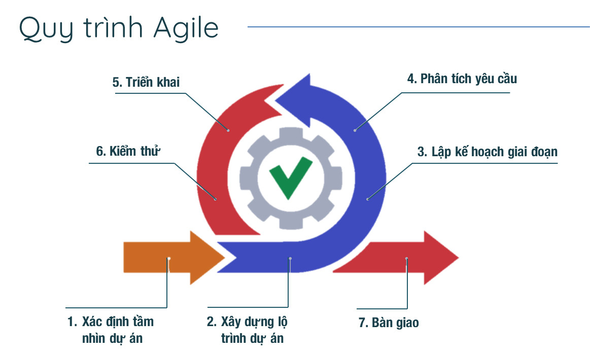

* **Agile software development** hay **Agile programming** Phát triển phần mềm linh hoạt hoặc Lập trình linh hoạt – là tập hợp các nguyên lý của các mô hình phát triển phần mềm linh hoạt và nhanh chóng.
* **Ưu điểm:**
* Cách tiếp cận này mang lại lợi ích cho các dự án có mục tiêu linh hoạt có thể trải qua thay đổi tầm trung.
* Là tập hợp các nguyên lý của các mô hình phát triển phần mềm linh hoạt và nhanh chóng.
* Giảm thời gian cần thiết để tận dụng một số tính năng của hệ thống Kết quả cuối cùng là phần mềm chất lượng cao trong thời gian ít nhất có thể và sự hài lòng của khách hàng.
* **Nhược điểm**
* Không phù hợp với những dự án lớn, và với những dự án đã có những nguyên tắc cố định
* Thời hạn và chi phí của dự án rất khó thông báo và tất cả các bên liên quan cũng phải dành thời gian để tham gia tích cực vào tiến độ hàng ngày.
* Vì thế chúng em chọn phương pháp này vì nó là một phương pháp phát triển linh hoạt, cho phép thay đổi được thực hiện trong các yêu cầu phát triển dự án ngay cả khi kế hoạch ban đầu đã được hình thành. Đồng thời phương pháp này phát triển rất nhanh theo một cách tiếp cận vì nó thường phất triển lặp lại theo các giai đoạn phát triển phần mềm khác nhau. Tuy nhiên phát triển theo mô hình Agile hợp với các mô hình nhỏ.
  1. **Đánh giá tính khả thi của dự án**

Dựa vào khảo sát cho thấy để quản lý cửa hàng hiệu quả thì một phần mềm hỗ trợ là rất cần thiết. Dự án ra đời sẽ giúp cho việc kinh doanh quán diễn ra nhanh chóng và chính xác hơn, phần mềm sẽ giúp cho chủ cửa hàng có thể kiểm soát việc kinh doanh tại cửa hàng của mình một cách tổng quát nhất, thống kê chính xác doanh thu và tạo ra những chiến lược thu hút khách hàng. nhằm nâng cao hiệu quả làm việc, tiết kiệm sức làm việc, giảm thiểu những sai sót không đáng có.

1. **Bối cảnh của sản phẩm**

Trong thời đại 4.0 hiện nay, nhu cầu giải trí và ăn uống của mọi người được quan tâm rất nhiều. Song song với nhu cầu giải trí, việc ăn uống cũng không kém phần quan trọng, đặc biệt là những đồ ăn đã được chế biến sẵn. Do đó đã có rất nhiều những quán ăn, nhà hàng, đã được dựng lên để theo xu hướng ăn uống với tình hình kinh tế hiện nay.

Nắm được yêu cầu đó, nhóm chúng tôi đã tạo ra một phần mềm quản lý cửa hàng “Error - Thế Giới Hàu” để góp phần tăng hiệu suất công việc, tiết kiệm thời gian và hỗ trợ việc lưu trữ dữ liệu đồ ăn, thống kê các khoản thu chi một cách nhanh nhất, giúp khách hàng thuận lợi khi lựa chọn đồ ăn mà mình yêu thích.

1. **Các chức năng của sản phẩm**
2. **Đặc điểm người sử dụng**

Phần mềm quản lý bán hàng là giải pháp công nghệ hỗ trợ người sử dụng quản lý cửa hàng một csach hiệu quả, rút ngắn thời gian và hạn chế sai sót. Với phần mềm quản lý bán hàng, chủ cửa hàng có thể toàn quyền xử lý hệ thống, giám sát nhân viên và hoạt động kinh doanh của quán một cách chính xác.

* Quản lý: Toàn quyền sử dụng hệ thống
* Nhân viên: Sử dụng hệ thống để bán hàng và báo cáo kết ca

1. **Môi trường vận hành**

* **Ngôn ngữ lập trình:** Hệ thống được xây dựng trên nền Java Swing với ngôn ngữ Java. Cơ sở dữ liệu của hệ thống sử dụng CSDL Microsoft SQL Server 2019
* **Yêu cầu phần cứng:**
* CPU: core i5 thế hệ 5 trở lên.
* RAM: ít nhất 4GB.
* Đĩa cứng (ổ C:): Tối thiểu trống 1GB.
* Hệ điều hành: Window XP trở lên.

1. **Các ràng buộc về thực thi và thiết kế**

Dựa vào phần khảo sát thì dự án quản lý bán máy tính của nhóm chúng em đưa ra các ràng buộc về thực thi và thiết kế sau:

* **Ngôn ngữ lập trình:** Java
* **Cơ sở dữ liệu:** CSDL Microsoft SQL SERVER 2019
* **Ràng buộc thực tế:**
* Kích thước của CSDL đủ lớn để lưu trữ thông tin khi sử dụng, dễ dàng nâng cấp về sau.
* Phần mềm chạy trên nền Windows, MacOS và Linux.

1. **Các giả định và phụ thuộc**

Máy tính bắt buộc phải kết nối mạng Lan cục bộ. Phần mềm hổ trợ sao lưu hệ thống theo thời gian định sẵn. Có thể tính hợp và sử dụng các nguồn dữ liệu khác.

**PHẦN 2: DATABASE**

1. **XÁC ĐỊNH THỰC THỂ**

|  |  |  |  |  |  |
| --- | --- | --- | --- | --- | --- |
| MonAn | KhuyenMai | Combo | Ban | Loai | KhuVuc |
| HoaDon | NhanVien | KhachHang | ChucVu | DanhMuc | RankKhachHang |

* Sơ đô ER:

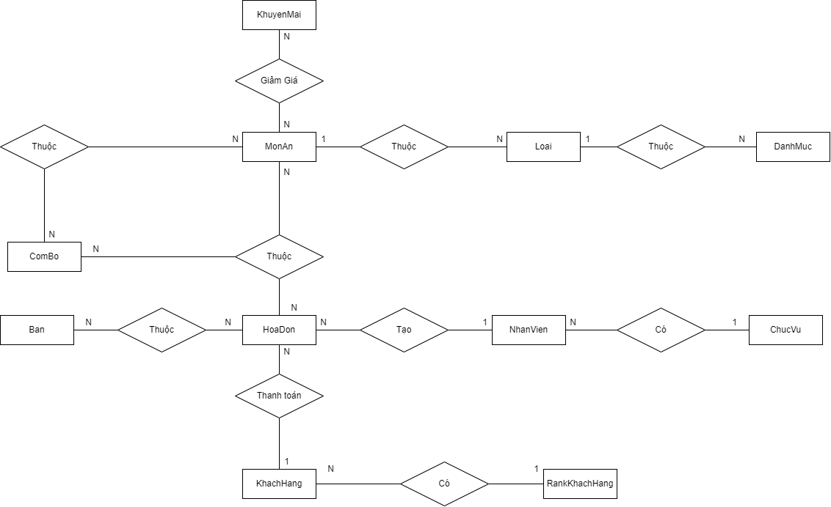

1. **CHUẨN HOÁ**
   1. **CHUẨN HOÁ 1NF**

|  |  |
| --- | --- |
| **Tên Bảng** | **Thuộc Tính** |
| **Nhan_Vien** | IdNV,TenCV ,MaNV, Ho, TenDem, Ten, GioiTinh, Sdt, Email, NgaySinh, DiaChi, MatKhau, TrangThai, IdCV, tenCV |
| **Chuc_Vu** | IdCV, MaCV, TenCV, TrangThai |
| **Khuyen_Mai** | IdKM, TenNV, MaKM, Ten, TGianBatDau, TGianKetThuc, LoaiKM, GtriKM, GhiChu, TrangThai |
| **Mon_An** | Id, TenKM, MaMN, Ten, HinhAnh, DonGia, DonViTinh, TrangThai , TenDanhMu, IdKM, tenKM |
| **Danh_Muc** | IdDanhMuc, MaDanhMuc, TenDanhMuc, TrangThai |
| **Hoa_Don** | IdHD, TeNV, TenKH, MaBan MaHD, NgayTao, NgayThanhToan, TongTien, GhiChu, TrangThai |
| **Ban** | IdBan, TenKV, MaBan, SoLuongChoNgoi, TrangThai |
| **Khu_Vuc** | IdKhuVuc, MaKV, TenKV, TrangThai |
| **Giao_Dich** | Id, MaHD, HinhThucThanhToan, SoTienThanhToan |
| **Khach_Hang** | IdKH, MaKH, Ho, TenDem, Ten, GioiTinh, NgaySinh, Sdt, DiaChi, ThanhPho, QuocGia, TrangThai |
| **ComBo** | Id, TenNV, MaCB, Ten, HinhAnh, DonGia, TrangThai |
| **Mon_An** | Id, TenKM, TenDanhMuc, MaMA, |
| **Rank_KhachHang** | IdRank, MaRank, TenRank, IdKhachHang, SoTienBatDau, SoTienKetThuc, TrangThai, PhanTramRank |

* 1. **CHUẨN HOÁ 2NF**

|  |  |
| --- | --- |
| **Tên Bảng** | **Thuộc Tính** |
| **Nhan_Vien** | IdNV, IdCV ,MaNV, Ho, TenDem, Ten, GioiTinh, Sdt, Email, NgaySinh, DiaChi, MatKhau, TrangThai |
| **Chuc_Vu** | IdCV, MaCV, TenCV, TrangThai |
| **Khuyen_Mai** | IdKM, IdNV, MaKM, Ten, TGianBatDau, TGianKetThuc, LoaiKM, GtriKM, GhiChu, TrangThai |
| **Mon_An** | Id, IdKM, IdLoai, MaMN, Ten, HinhAnh, DonGia, DonViTinh, TrangThai |
| **Danh_Muc** | IdDanhMuc, MaDanhMuc, TenDanhMuc, TrangThai |
| **Hoa_Don** | IdHD, IdNV, IdKHI, IdBan, MaHD, NgayTao, NgayThanhToan, TongTien, GhiChu, TrangThai |
| **Ban** | IdBan, IdKV, MaBan, SoLuongChoNgoi, TrangThai |
| **Khu_Vuc** | IdKhuVuc, MaKV, TenKV, TrangThai |
| **Giao_Dich** | Id, IdHD, HinhThucThanhToan, SoTienThanhToan |
| **Khach_Hang** | IdKH, MaKH, Ho, TenDem, Ten, GioiTinh, NgaySinh, Sdt, DiaChi, ThanhPho, QuocGia, TrangThai, IdRank |
| **ComBo** | Id, IdNV, MaCB, Ten, HinhAnh, DonGia, TrangThai |
| **Chi_Tiet_Combo** | Id, IdComBo, IdMonAn, SoLuongMonAn |
| **Loai** | IdLoai, IdDanhMuc, TenLoai, TrangThai |
| **Hoa_Don_Chi_Tiet** | Id, IdMonAn, IdHD, IdComBo, SoLuongMOnAn, DonGiaMonAn, SoLuongComBo, DonGiaComBo, GhiChu |
| **Chi_Tiet_Ban_HoaDon** | Id, IdBan, IdHD |
| **Rank_KhachHang** | IdRank, MaRank, TenRank, IdKhachHang, SoTienBatDau, SoTienKetThuc, TrangThai, PhanTramRank |

1. **ERD**
   1. **SƠ ĐỒ ERD**

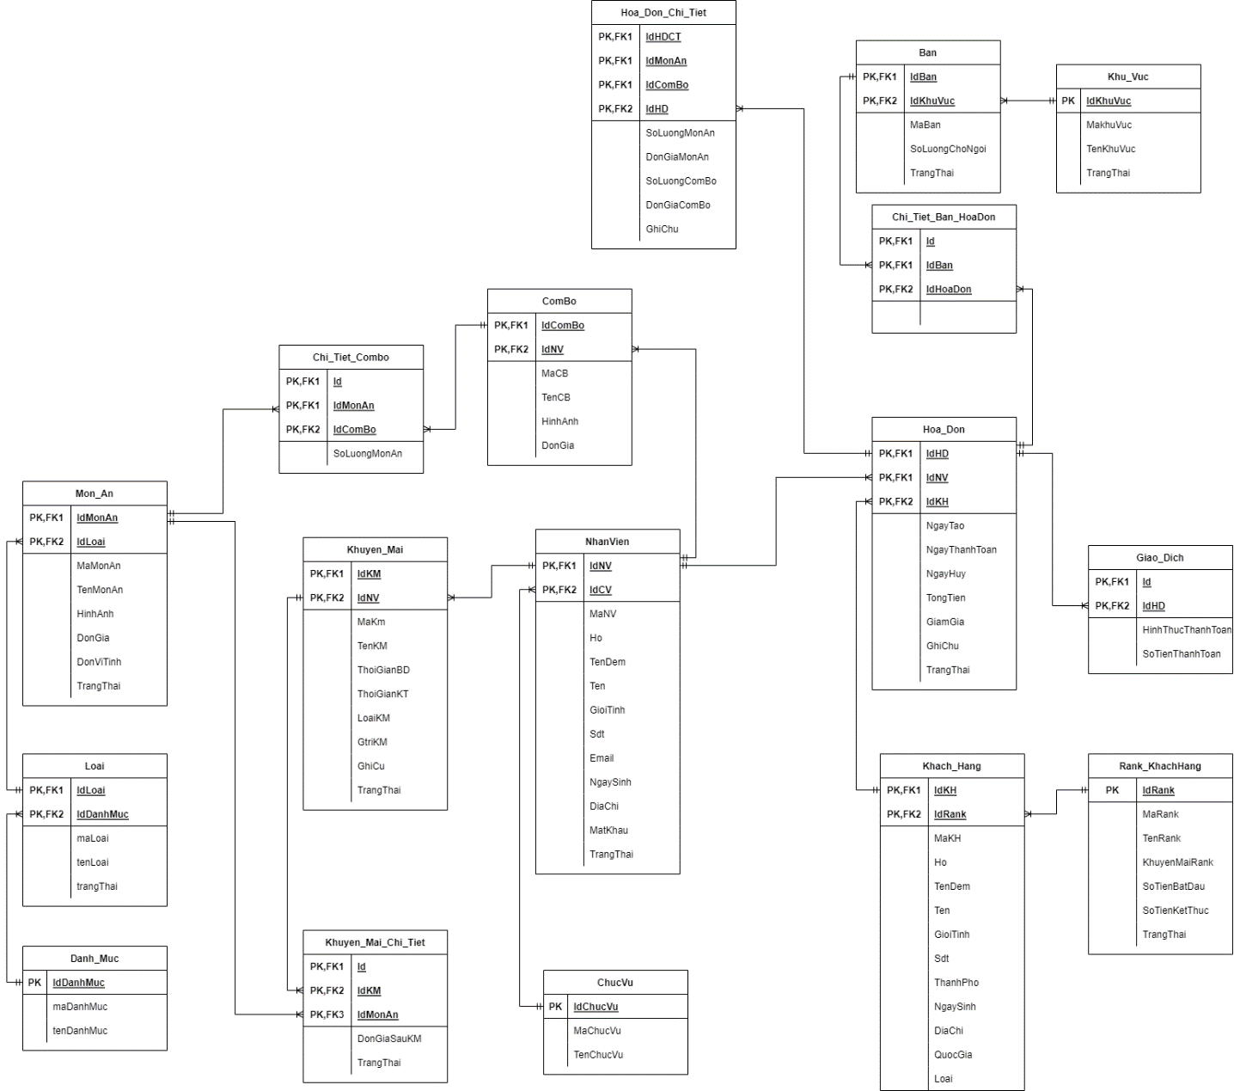

* **Link xem onl: https://drive.google.com/file/d/1I49wobK3J5uaT4B_HAmWQQ9-FviJA2YT/view?usp=sharing** 
  1. **Phân tích ERD**
* Danh_Muc

|  |  |  |  |  |  |  |
| --- | --- | --- | --- | --- | --- | --- |
| Name | Type | Length | Not null | Primary key | Foreign key | description |
| IdDanhMuc | Unique  identifier |  | X | X |  | Khóa chính |
| MaDanhMuc | Varchar | 20 | X |  |  | Mã danh mục |
| TenDanhMuc | Nvarchar | 200 | X |  |  | Tên danh mục |
| TrangThai | Int |  | X |  |  | Trạng thái danh mục |

* Loai

|  |  |  |  |  |  |  |
| --- | --- | --- | --- | --- | --- | --- |
| Name | Type | Length | Not null | Primary key | Foreign key | Description |
| IdLoai | Unique  identifier |  | X | X |  | Khóa chính |
| IdDanhMuc | Unique  identifier |  | X |  | X | Khóa ngoại |
| MaLoai | Varchar | 20 | X |  |  | Mã loại |
| TenLoai | Nvarchar | 200 | X |  |  | Tên loại |
| TrangThai | Int |  | X |  |  | Trạng thái |

* Mon_An

|  |  |  |  |  |  |  |
| --- | --- | --- | --- | --- | --- | --- |
| Name | Type | Length | Not null | Primary key | Foreign key | Description |
| IdMonAn | Unique  identifier |  | X | X |  | Khóa chính |
| IdLoai | Unique  identifier |  | X |  | X | Khóa ngoại |
| MaMonAn | Nvarchar | 200 | X |  |  | Mã món ăn |
| TenMonAn | Int |  | X |  |  | Trạng thái |
| HinhAnh | Varchar | 255 |  |  |  | Hình ảnh món ăn |
| DonGia | Decimal | 20,0 | X |  |  | Giá món ăn |
| DonViTinh | Nvarchar | 20 | X |  |  | Đơn vị tính |
| TrangThai | Int |  | X |  |  | Trạng thái kinh doanh của món ăn |

* Chuc_Vu

|  |  |  |  |  |  |  |
| --- | --- | --- | --- | --- | --- | --- |
| Name | Type | Length | Not null | Primary key | Foreign key | Description |
| IdCV | uniqueidentifier |  | X | X |  | Khóa chính |
| MaCV | Varchar | 20 | X |  |  | Mã chức vụ |
| TenCV | Nvarchar | 100 | X |  |  | Tên chức vụ |
| TrangThai | Int |  | X |  |  | Trạng thái chức vụ |

* Nhan_Vien

|  |  |  |  |  |  |  |
| --- | --- | --- | --- | --- | --- | --- |
| Name | Type | Length | Not null | Primary key | Foreign key | Description |
| IdNV | uniqueidentifier |  | X | X |  | Khóa chính |
| IdCV | Uniqueidentifier |  | X |  | X | Khoá ngoại |
| MaNV | Nvarchar | 20 | X |  |  | Mã nhân viên |
| Ho | Nvarchar | 20 | X |  |  | Họ nhân viên |
| TenDem | Nvarchar | 20 | X |  |  | Tên đệm của nhân viên |
| Ten | Nvarchar | 20 | X |  |  | Tên của nhân viên |
| GioiTinh | Nvarchar | 20 |  |  |  | Giới tính của nhân viên |
| Sdt | Varchar | 15 | X |  |  | Sdt của nhân viên |
| Email | Varchar | 100 | X |  |  | Email của nhân viên |
| NgaySinh | Date | X | X |  |  | Ngày sinh của nhân viên |
| DiaChi | Nvarchar | 200 | X |  |  | Địa chỉ của nhân viên |
| MatKhau | Varchar | 70 | X |  |  | Mật khẩu đăng nhập vào hệ thống của nhân viên |
| TrangThai | Int |  | X |  |  | Trạng thái nhân viên |

* Khu_Vuc

|  |  |  |  |  |  |  |
| --- | --- | --- | --- | --- | --- | --- |
| Name | Type | Length | Not null | Primary key | Foreign key | Description |
| IdKhuVuc | Unique  identifier |  | X | X |  | Khóa chính |
| MaKhuVuc | Varchar | 20 | X |  |  | Mã khu vực |
| TenKhuVuc | Nvarchar | 100 | X |  |  | Tên khu vực |
| TrangThai | Int |  | X |  |  | Trạng thái |

* Ban

|  |  |  |  |  |  |  |  |
| --- | --- | --- | --- | --- | --- | --- | --- |
| Name | Type | | Length | Not null | Primary key | Foreign key | Description |
| IdBan | | Unique  identifier |  | X | X |  | Khóa chính |
| IdKV | | Unique  identifier | X | X |  | X | Khoá ngoại |
| MaBan | | Int |  | X |  |  | Mã của bàn |
| SoLuongChoNgoi | | Int |  | X |  |  | Số lượng chỗ ngồi của bàn |
| TrangThai | | Int |  | X |  |  | Trạng thái bàn: có khách/ko có khách |

* Khach_Hang

|  |  |  |  |  |  |  |
| --- | --- | --- | --- | --- | --- | --- |
| Name | Type | Length | Not null | Primary key | Foreign key | Description |
| IdKH | uniqueidentifier |  | X | X |  | Khóa chính |
| MaKH | Varchar | 20 | X |  |  | Mã của khách hàng |
| Ho | Nvarchar | 20 |  |  |  | Họ của khách hàng |
| TenDem | Nvarchar | 20 |  |  |  | Tên đệm của khách hàng |
| Ten | Nvarchar | 20 |  |  |  | Tên của khách hàng |
| GioiTinh | Nvarchar | 20 |  |  |  | Giới tính của khách hàng |
| NgaySinh | Date | 20 |  |  |  | Ngày sinh của nhân viên |
| DiaChi | Nvarchar | 150 |  |  |  | Địa chỉ của khách hàng |
| Sdt | Varchar | 15 |  |  |  | Sdt của khách hàng |
| ThanhPho | Nvarchar | 100 |  |  |  | Thành phố của khách hàng |
| QuocGia | Nvarchar | 100 |  |  |  | Quốc gia của khách hàng |
| Loai | Int |  |  |  |  | Loại khách vip hay khách thường |

* Hoa_Don

|  |  |  |  |  |  |  |
| --- | --- | --- | --- | --- | --- | --- |
| Name | Type | Length | Not null | Primary key | Foreign key | Description |
| IdHD | Unique  identifier |  | X | X |  | Khóa chính |
| IdNV | Unique  identifier |  | X |  | X | Khoá ngoại |
| IDKH | Unique  identifier |  |  |  | X | Khoá ngoại |
| MaHD | Varchar | 20 | X |  |  | Mã hoá đơn |
| NgayTao | DateTime |  | X |  |  | Ngày tạo hoá đơn |
| NgayThanhToan | DateTime |  |  |  |  | Ngày thanh toán của hoá đơn |
| TongTien | Decimal | 20,0 |  |  |  | Tổng tiền của hoá đơn |
| GiamGia | Decimal | 20,0 |  |  |  | Tiền sau khi giảm giá |
| GhiChu | Nvarchar | 200 |  |  |  | Ghi chú của hoá đơn |
| TrangThai | Int |  | X |  |  | Trạng thái HD |

* Giao_Dich

|  |  |  |  |  |  |  |
| --- | --- | --- | --- | --- | --- | --- |
| Name | Type | Length | Not null | Primary key | Foreign key | description |
| Id | Unique  identifier |  | X | X |  | Khóa chính |
| IdHD | Uniqueidentifier |  | X |  | X | Khoá ngoại |
| HinhThucThanhToan | Nvarchar | 200 | X |  |  | Hình thức thanh toán : tiền mặt hay chuyển khoản |
| SoTienThanhToan | Decimal | 20,0 | X |  |  | Số tiền khách thanh toán |

* Combo

|  |  |  |  |  |  |  |
| --- | --- | --- | --- | --- | --- | --- |
| Name | Type | Length | Not null | Primary key | Foreign key | Description |
| IdCombo | uniqueidentifier |  | X | X |  | Khóa chính |
| IdNV | Uniqueidentifier |  | X |  | X | Khoá ngoại |
| MaCB | Varchar | 20 | X |  |  | Mã combo |
| TenCB | Nvarchar | 150 | X |  |  | Tên combo |
| HinhAnh | Varchar | 255 |  |  |  | Ảnh combo |
| DonGia | Decimal | 20,0 | X |  |  | Giá combo |
| TrangThai | Int |  | X |  |  | Trạng thái đang kinh doanh hay ngừng kinh doanh |

* Chi_Tiet_Combo

|  |  |  |  |  |  |  |  |  |
| --- | --- | --- | --- | --- | --- | --- | --- | --- |
| Name | Type | | Length | Not null | Primary key | Foreign key | description | |
| Id | | Unique  identifier |  | X | X |  | | Khóa chính |
| IdCB | | Unique  identifier |  | X |  | X | | Khoá ngoại |
| IDMonAn | | Unique  identifier |  | X |  | X | | Khoá ngoại |
| SoLuongMonAn | | Int |  | X |  |  | | Số lượng của món ăn |

* Chi_Tiet_Hoa-Don

|  |  |  |  |  |  |  |
| --- | --- | --- | --- | --- | --- | --- |
| Name | Type | Length | Not null | Primary key | Foreign key | description |
| IdHDCT | Unique  identifier |  | X | X |  | Khóa chính |
| IdMonAn | Unique  identifier |  |  |  | X | Khoá ngoại |
| IdHD | Unique  identifier |  | X |  | X | Khoá ngoại của thực thể |
| IdCombo | Uniqueidentifier |  | X |  |  | Khoá ngoại |
| SoLuongMonAn | Int |  | X |  |  | Số lượng món ăn |
| DonGiaMonAn | Decimal | 20,0 |  |  |  | Đơn giá của món ăn |
| SoLuongCombo | Int |  |  |  |  | Số lượng combo |
| DonGiaCombo | Decimal | 20,0 |  |  |  | Đơn giá của combo |
| GhiChu | Nvarchar | 200 |  |  |  | Ghi chú của hoá đơn chi tiết |

* Chi_Tiet_Ban_HoaDon

|  |  |  |  |  |  |  |
| --- | --- | --- | --- | --- | --- | --- |
| Name | Type | Length | Not null | Primary key | Foreign key | description |
| Id | uniqueidentifier |  | X | X |  | Khóa chính |
| IdBan | Uniqueidentifier |  |  |  | X | Khoá ngoại |
| IdHoaDon | Uniqueidentifier |  | X |  | X | Khoá ngoại |

* Khuyen_Mai

|  |  |  |  |  |  |  |
| --- | --- | --- | --- | --- | --- | --- |
| Name | Type | Length | Not null | Primary key | Foreign key | description |
| IdKM | Unique  identifier |  | X | X |  | Khóa chính |
| IdNV | Unique  identifier |  | X |  | X | Khoá ngoại |
| MaKM | Varchar | 20 | X |  |  | Mã của khuyến mãi |
| TenKM | Nvarchar | 50 | X |  |  | Tên của khuyến mãi |
| ThoiGianBD | DateTime |  | X |  |  | Thời gian bắt đầu của khuyến mãi |
| ThoiGianKT | DateTime |  | X |  |  | Thời gian kết thúc của khuyến mãi |
| LoaiKM | Nvarchar | 50 | X |  |  | Khuyến mãi theo tiền hay phần trăm |
| GiaTriKM | Decimal | 20,0 |  |  |  | Gía trị KM |
| GhiChu | Nvarchar | 200 |  |  |  | Ghi chú của khuyến mãi |
| TrangThai | Int |  | X |  |  | Áp dụng, ngừng áp dụng, không trong thời gian áp dụng |

* Khuyen_Mai_Chi_Tiet

|  |  |  |  |  |  |  |  |
| --- | --- | --- | --- | --- | --- | --- | --- |
| Name | Type | Length | | Not null | Primary key | Foreign key | description |
| Id | uniqueidentifier |  | X | | X |  | Khóa chính |
| IdKM | Unique  identifier |  | X | |  | X | Khoá ngoại của thực thể |
| IDMonAn | Unique  identifier |  | X | |  | X | Khoá ngoại của thực thể |
| DonGiaSauKM | Decimal | 20,0 |  | |  |  | Đơn giá sau khi khuyến mãi |
| TrangThai | Int |  | X | |  |  | Đang áp dụng hoặc ngừng áp dụng |

# 

# PHẦN 3: PHÂN TÍCH VÀ THIẾT KẾ

1. **Mô hình Use Case**

* **Kí hiệu:**

|  |  |
| --- | --- |
| https://lh4.googleusercontent.com/q3Xl7tpdJViJT6JPflqKDZqQSD4c1fJEVEIgayYEY3zEXRd26T5Rw5hwdBSvDNztP82Micp_POjgEO73YuZeT8MdqcV3Wb53DsdwtLAnXqg-LIqXXAf0PiylC77N3-cm0aNKqOc9pbXbqtdjsRMwR2A79UJQ8OPxwUFSri4PjWmUC1Jhk0wiWPb6mcb9KQ | Actor sử dụng chỉ định một vai trò của người dùng hoặc bất kỳ hệ thống nào khác tương tác với chủ thể |
| https://lh5.googleusercontent.com/uOeO8FVqnO4mOOsXaTWulNhRVenSSrq0nO30mYn3YLC7HBU2amG7_uDwbNOHcO-TeOjgWmpBQxZwoC6EFS9g03aMV2NAHkhbFeGfdO-b6NBhZ-1Pd0ZeBfxoZ_Dcbbz8eHlt4Ix4sPsjp5VhZVgXdFWzWAZkMNkDVSgAQbfIDrs7pXS0IboSe-4-C4SRFw | Use Case Name là chức năng mà các Actor sẽ sử dụng |
| https://lh5.googleusercontent.com/KlliqoTncaXYbvK7VBwlJYoyHbUETtkaL34ITCljRgdNRmEycrhJGHYtspukDpHOUobjtYaNmMRuFMkaDeG4tmZxvL3eZP6izBw5wTgORt0BmflDuZPXTS5gMQJF2ShC95EtC35ZMZNimg399KzXDlNm0bqKaazlTFaql_wSpP_aHg87G1kpf7LxBRjkwA | Generalization là mối quan hệ có thể tồn tại giữa hai ca sử dụng và cho thấy rằng một ca sử dụng (con) kế thừa cấu trúc, hành vi và các mối quan hệ của tác nhân khác (cha) . |
| https://lh5.googleusercontent.com/KTDujXFHZK_T3ielKknai1tuQxnbElv9WWbL_ll_LzlOVaxnqsNvuhecV2h63yQll9US7gYzpPchon5WE3AsJx21AHAtop32lyQNX0LUQjjEltMHNwZOnXftBJV-PrKlpccgbD3FsDd-bLY7KDNYdZPbZU39Po_Uvzkoga3xjpn_mxGTAmVI_aguHdJZ0A | Include là quan hệ giữa các Use Case với nhau, nó mô tả việc một Use Case lớn được chia ra thành các Use Case nhỏ để dễ cài đặt (module hóa) hoặc thể hiện sự dùng lại. |
| https://lh3.googleusercontent.com/YMx4vITUsKu1HplqT1ETBgPOqr4K7VhUIwn-zpG2WyE4_MpNjgeEIiGyvj-UBHrLD58Fum8o-IzRMoMnjUUYMxwRqOuzo1SQy3EBNm1apDj9GKdHyFHEBbjmDr07098fJf7somDpoO4LBmSns-ICmz4RzYC3ZHrzDlaqGi3HGTcwF11ob4cUKFxYmbatKA | Extend dùng để mô tả quan hệ giữa 2 Use Case. Quan hệ Extend được sử dụng khi có một Use Case được tạo ra để bổ sung chức năng cho một Use Case có sẵn và được sử dụng trong một điều kiện nhất định nào đó. |

1. **Sơ đồ use case**

***Link online****: https://lucid.app/lucidchart/1c001b13-3215-4e57-985b-f0b195372455/edit?invitationId=inv_82919ead-7ad3-44f2-a2b7-529a2518d136&page=7d~aWSDDtZ9S#*

* **Use case tổng:**

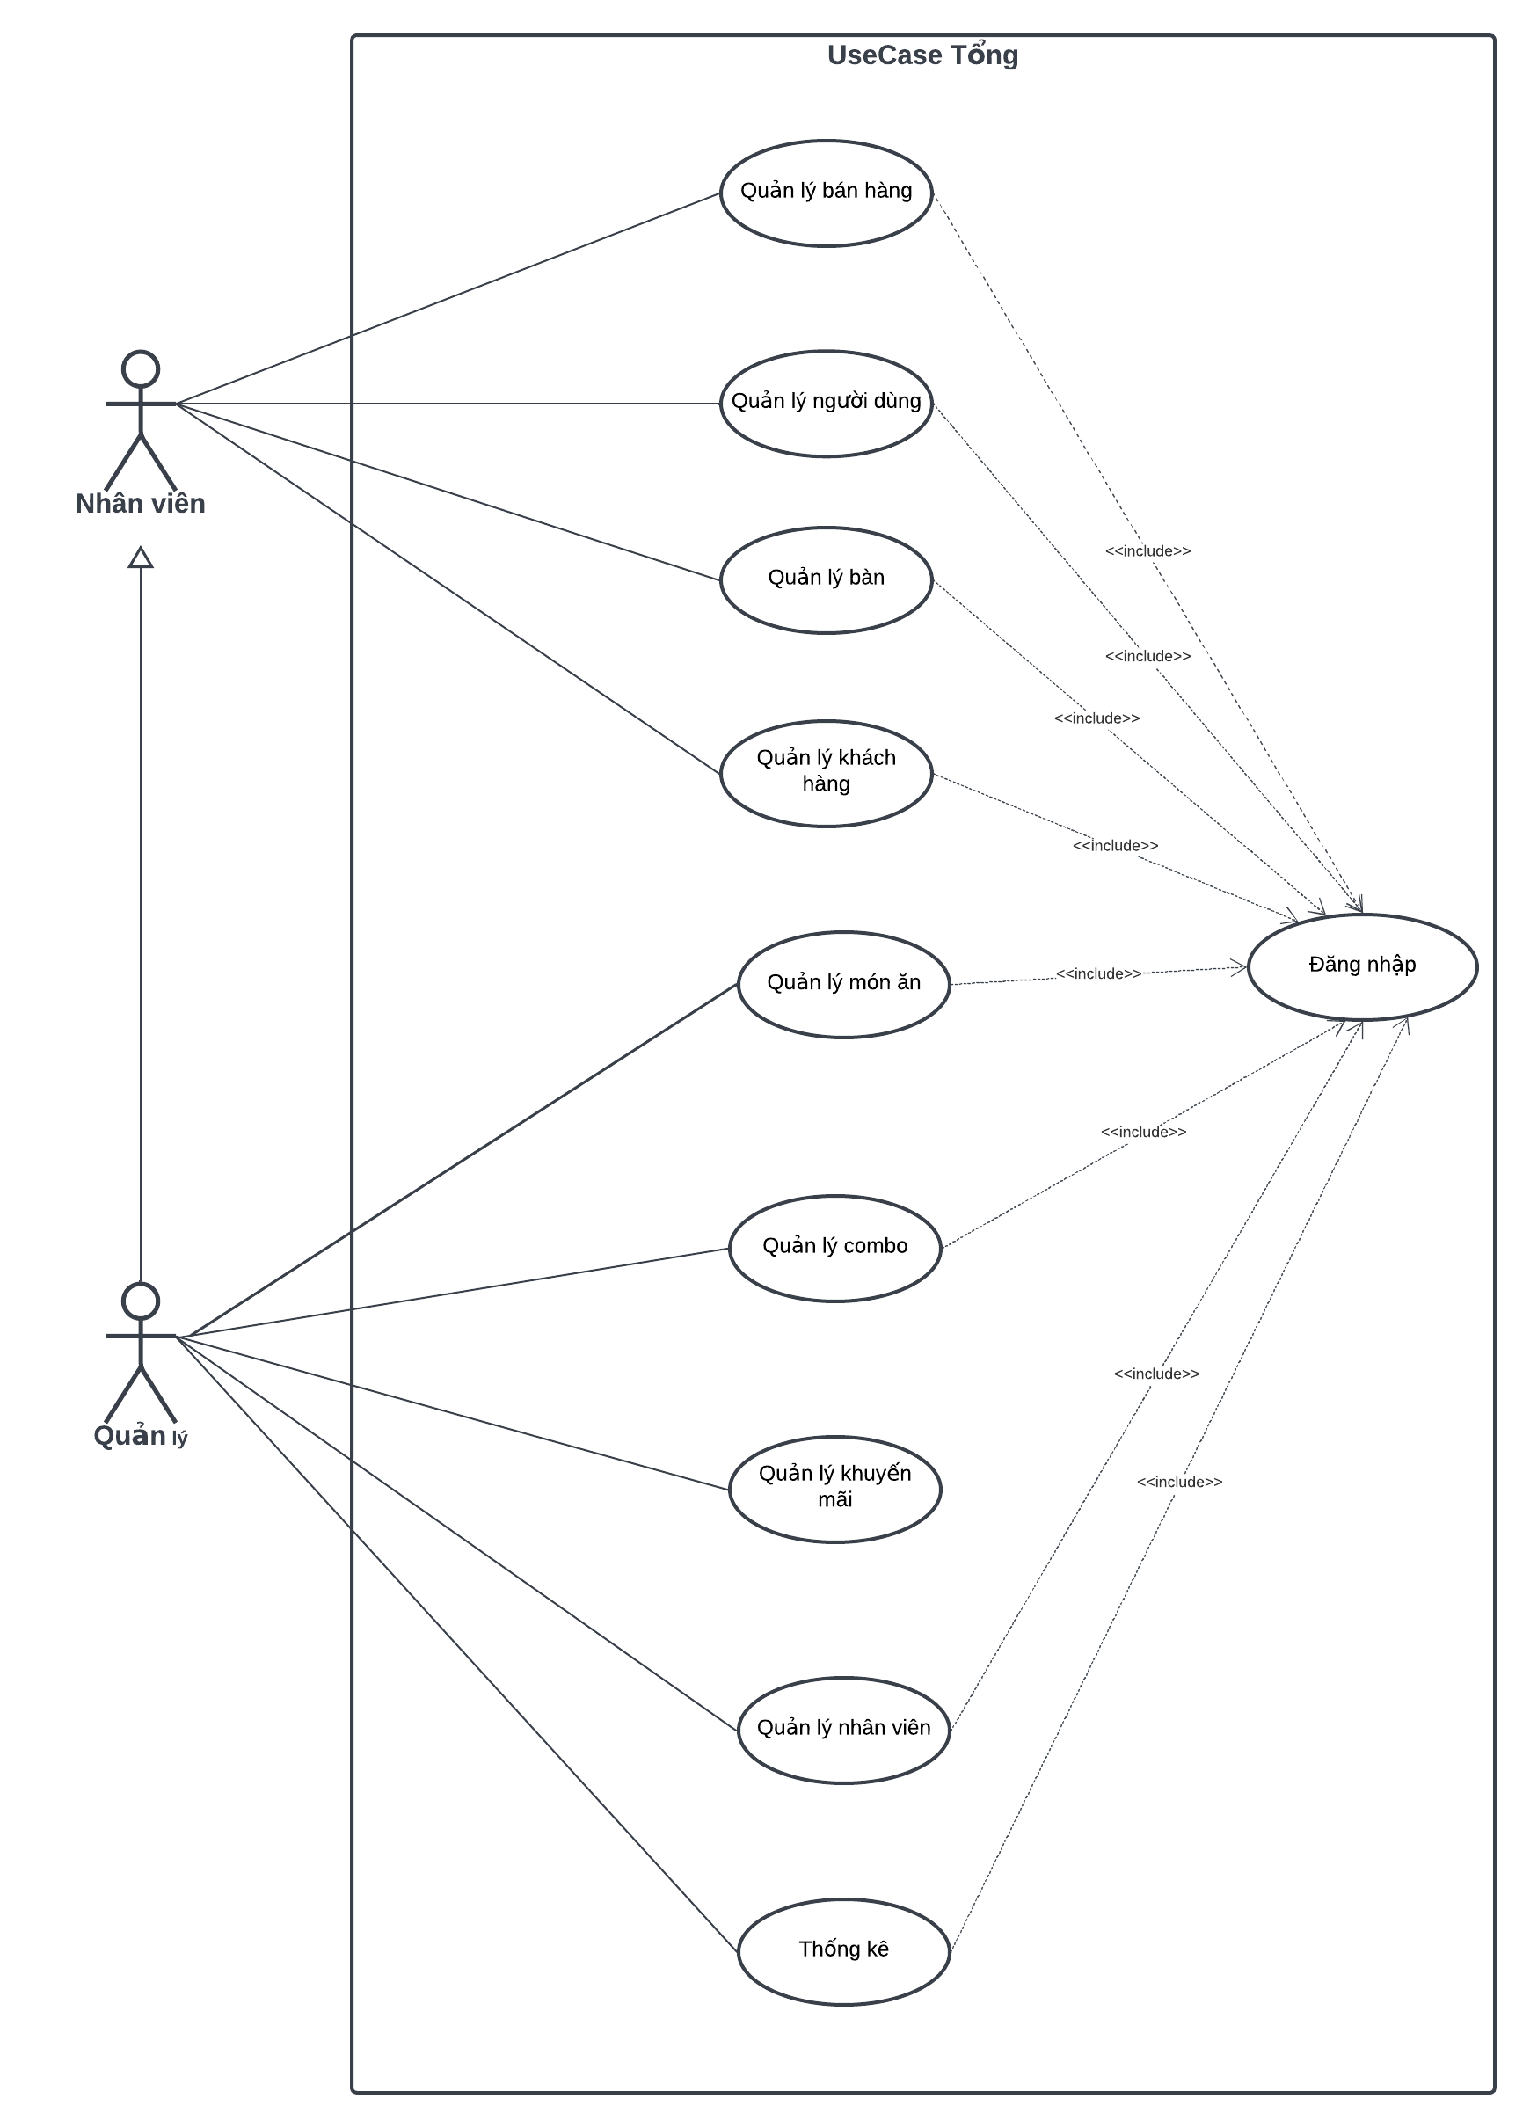

* **Use case quản lý bán hàng:**

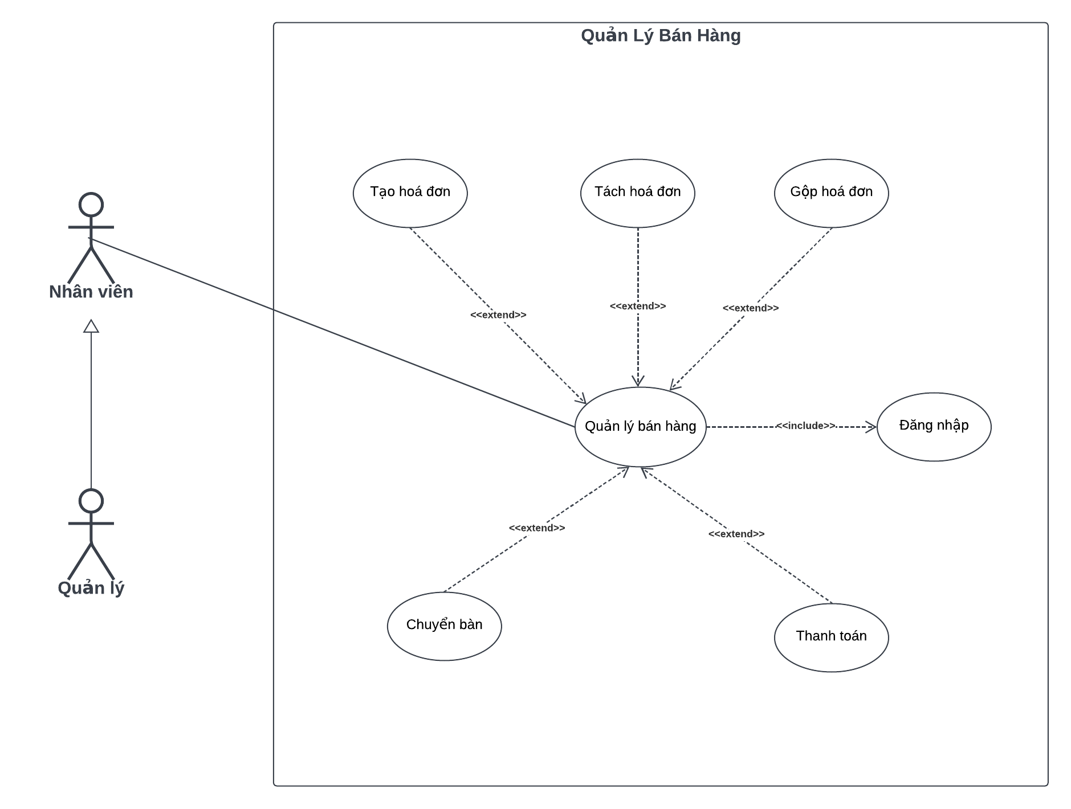

* **Use case quản lý người dùng:**

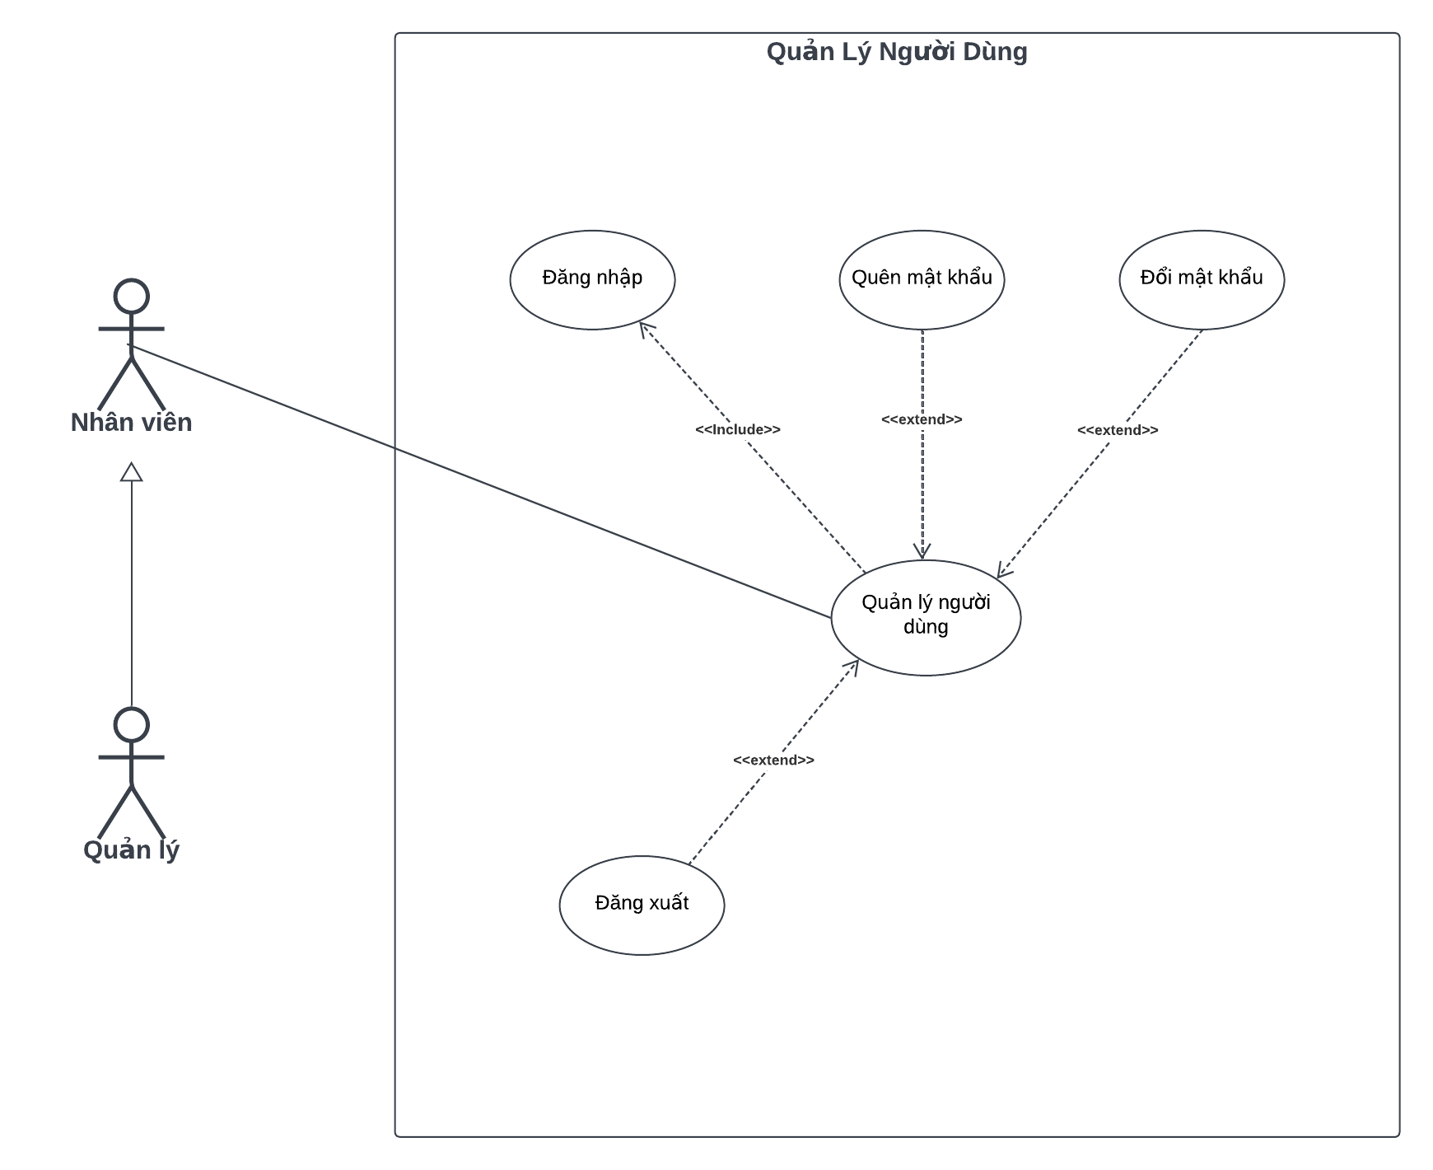

* **Quản lý món ăn:**

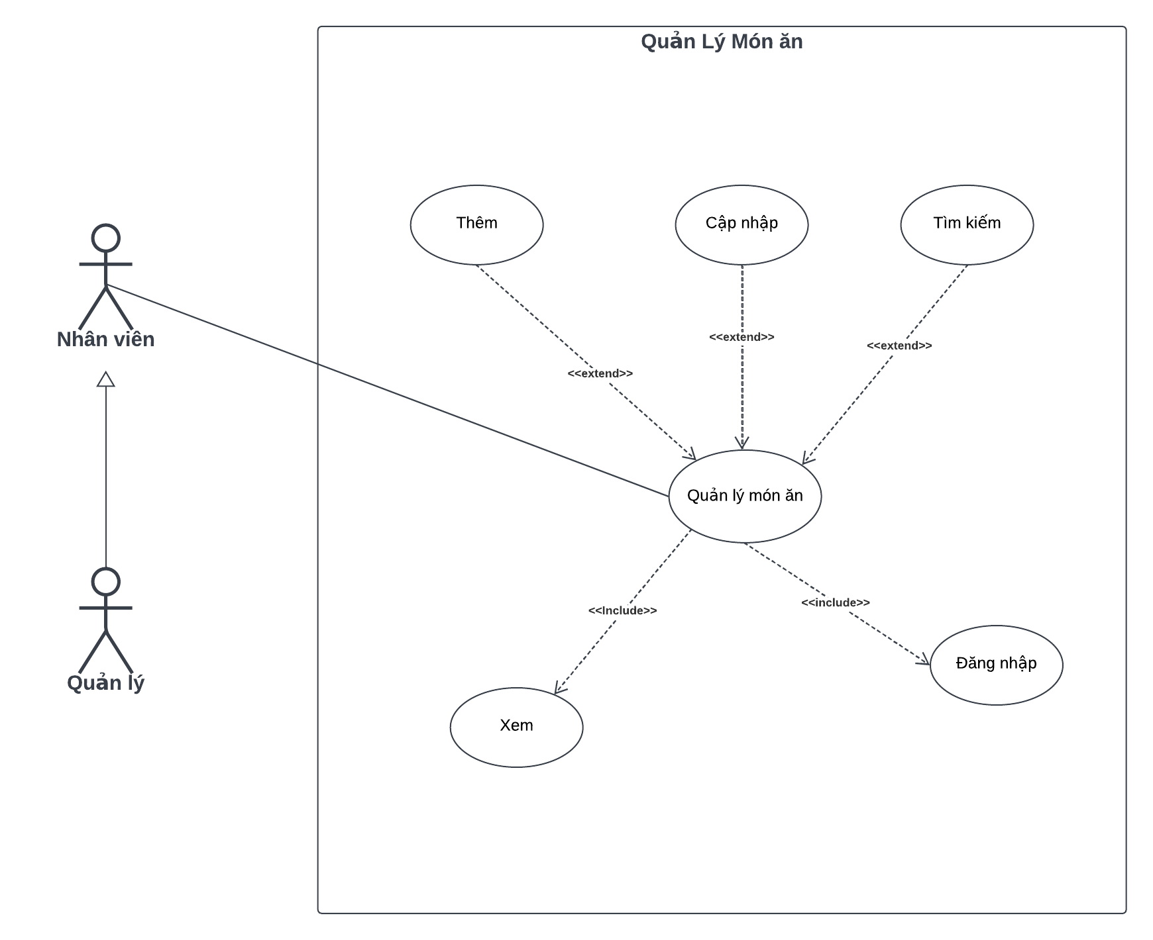

* **Quản lý Km:**

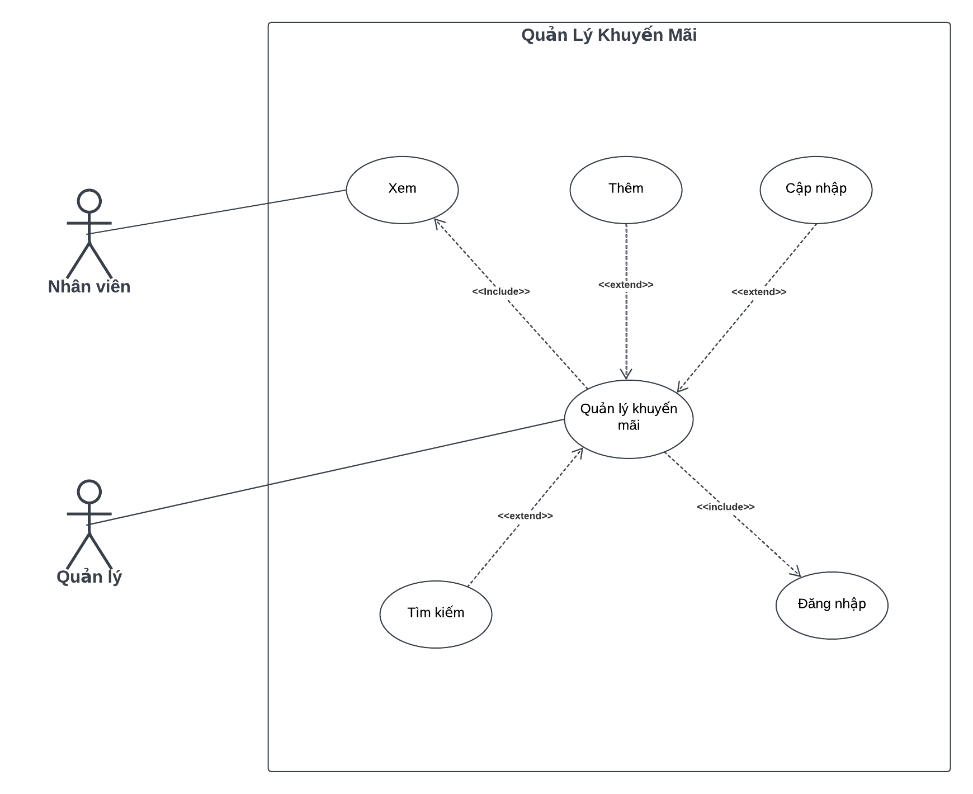

* **Quản lý bàn:**

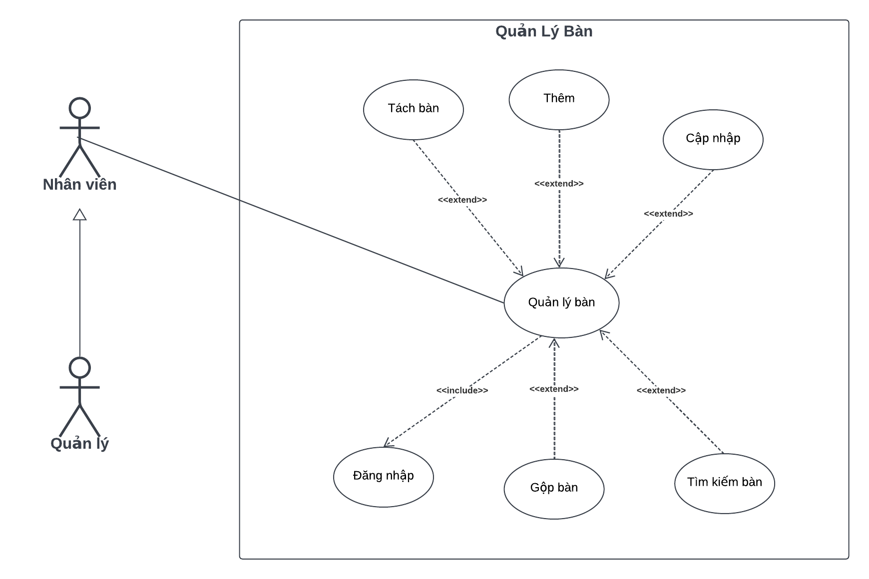

* **Quản lý Khách hàng:**

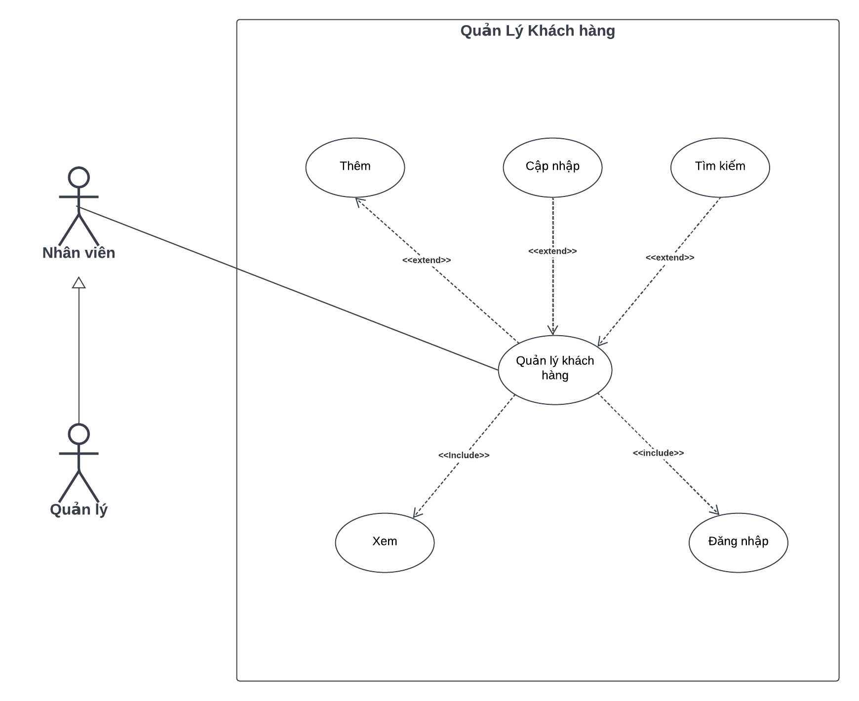

* **Quản lý Combo:**

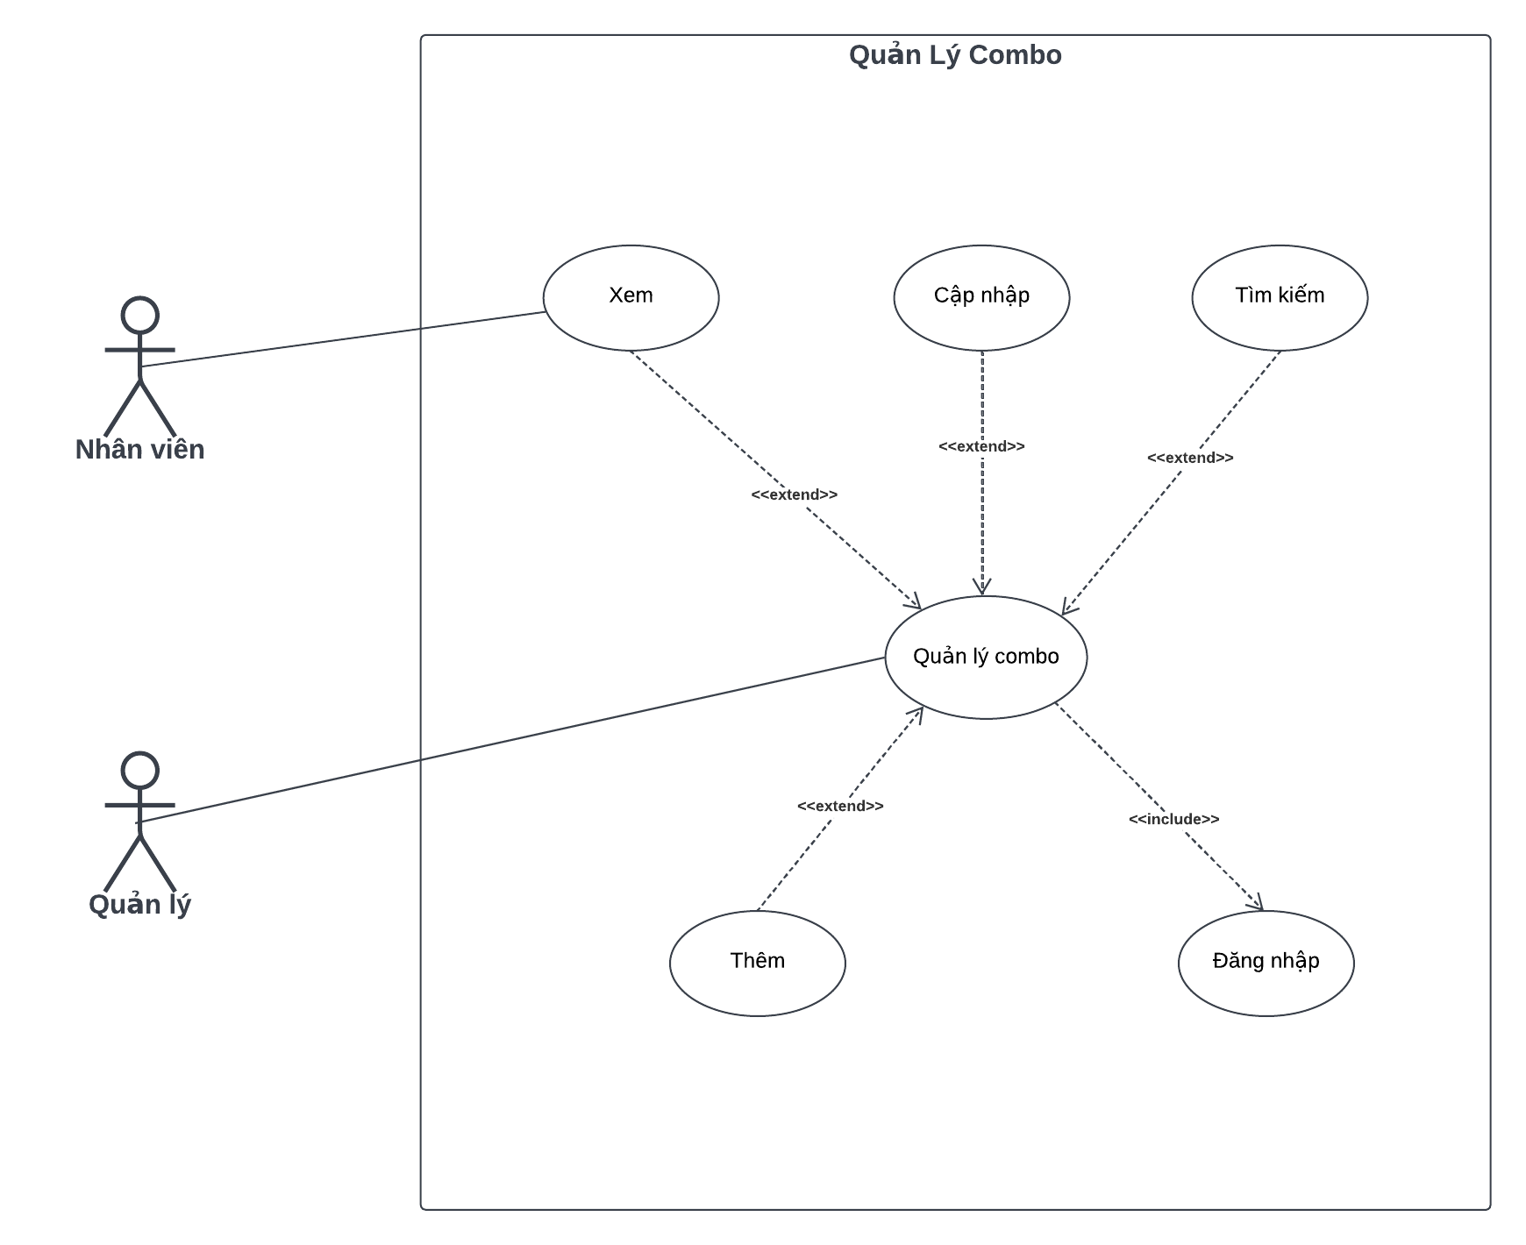

* **Quản lý Nhân viên:**

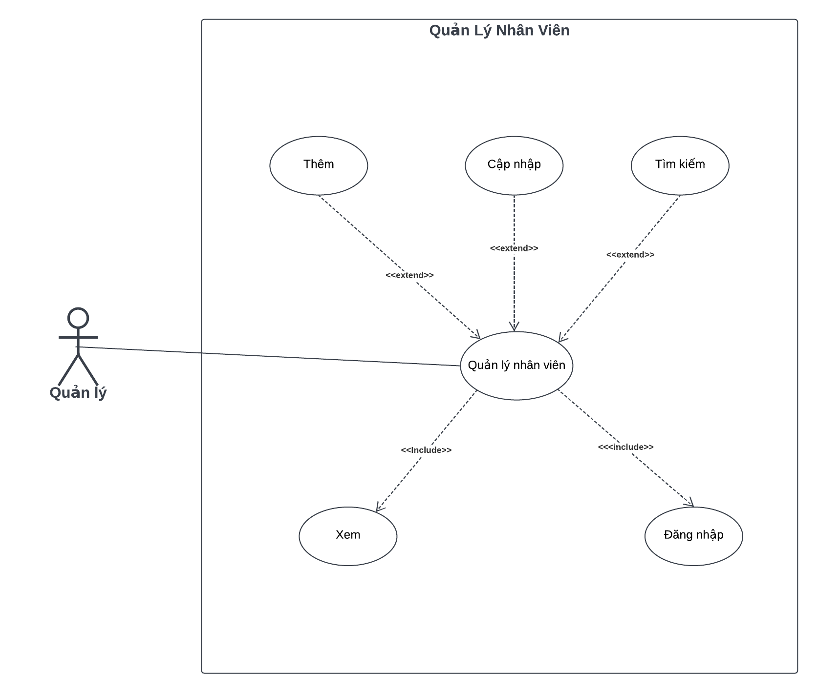

* **Quản lý thống kê:**

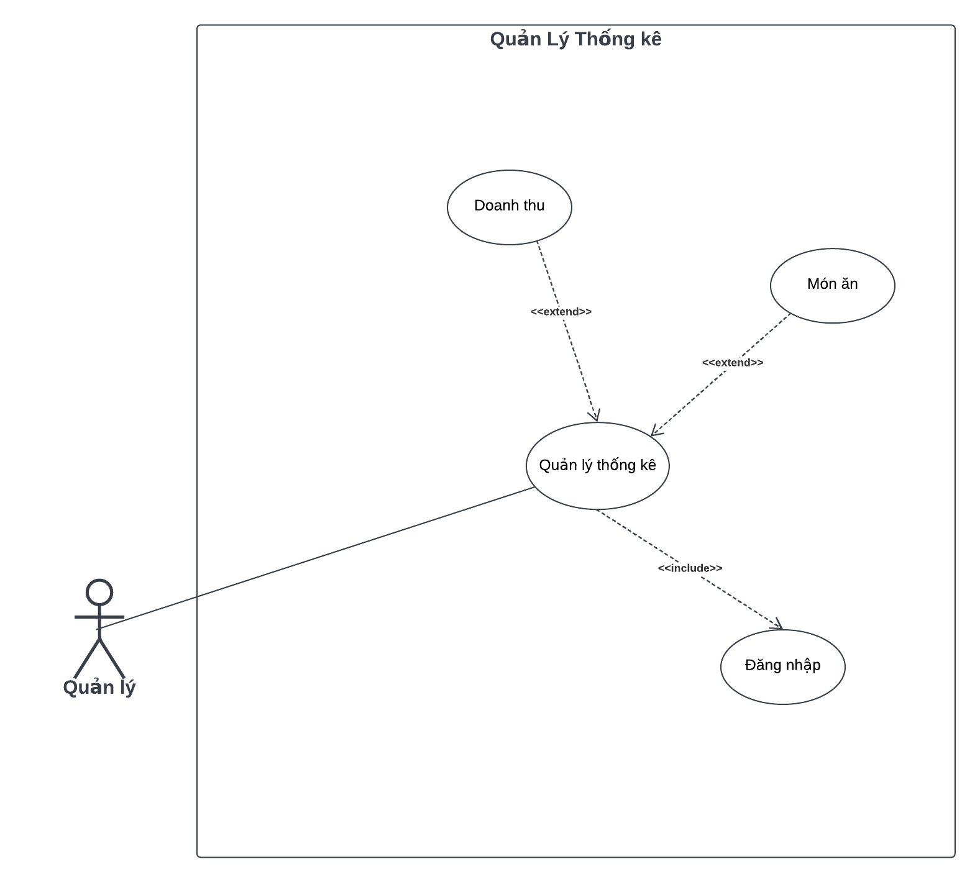

* **Quản lý hoá đơn:**

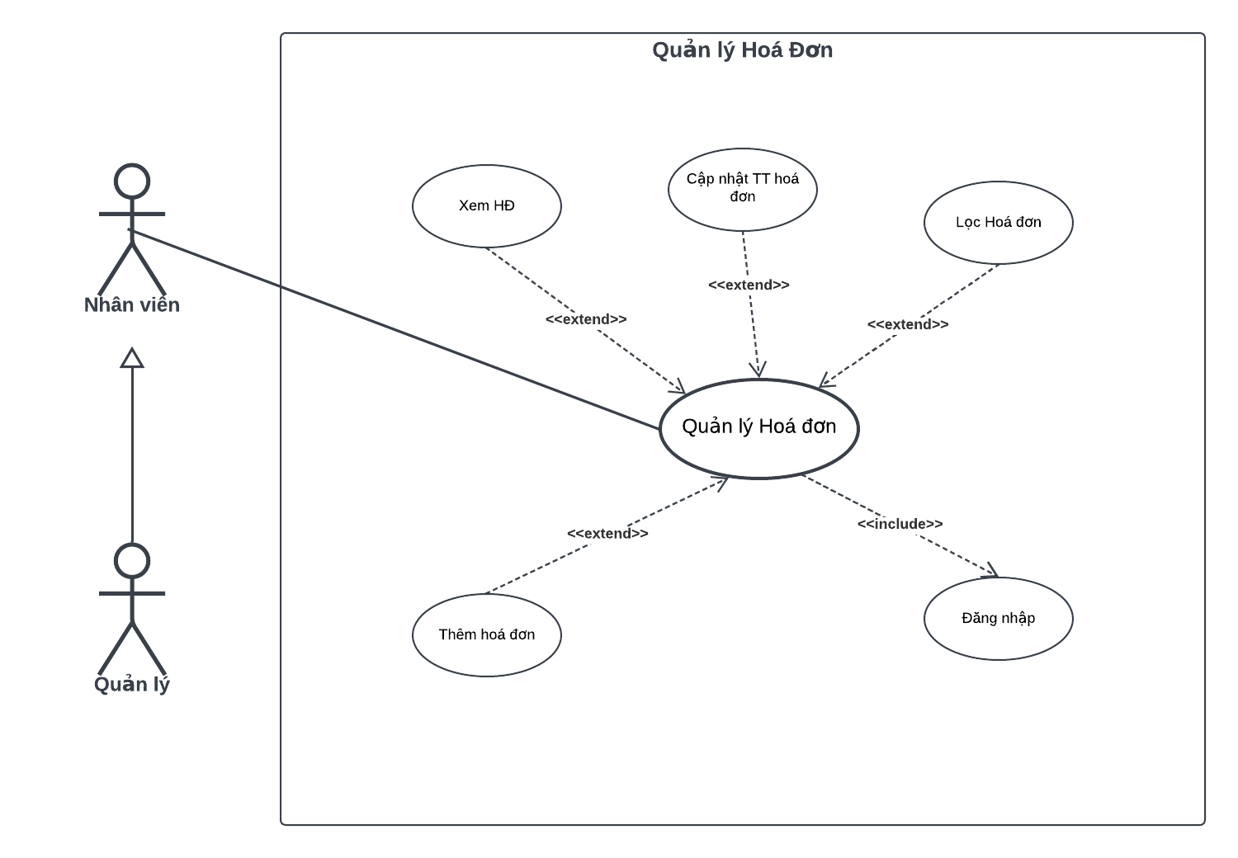

1. **Mô hình activity diagram**
   1. **Kí hiệu**

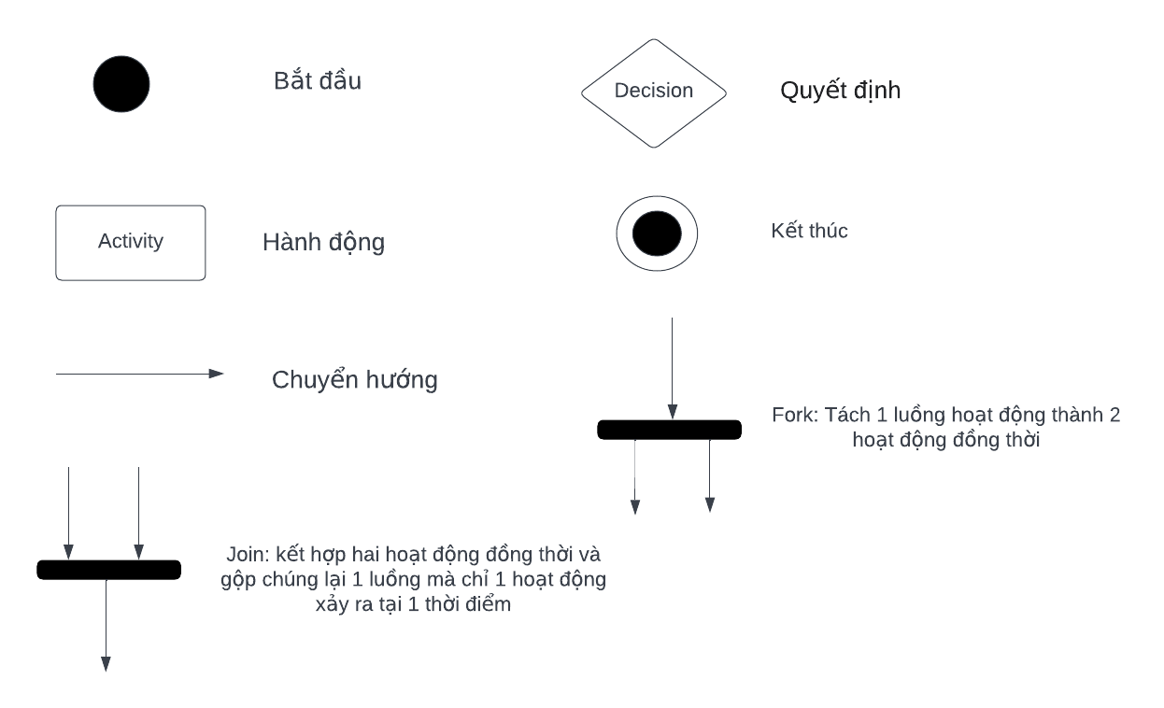

* 1. **Activity**

**Link online:** *https://lucid.app/lucidchart/f928076c-6bcf-4704-ac18-9f8a6c69645e/edit?invitationId=inv_ddd835db-637a-46f5-9ac8-11ef4fc76926&page=mt1amtmbmSYq#*

* **Bán hàng:**

|  |  |
| --- | --- |
| Use case | Nội dung |
| Tên use case | Quản lý bán hàng |
| Mô tả | Cho phép người dùng sử dụng các chức năng bán hàng: tạo hoá đơn, tách/gộp HD, tách/gộp bàn, thanh toán. |
| Actor | Quản lý, nhân viên |
| Điều kiện kích hoạt | Khi người dùng chọn chức năng quản lý bán hàng |
| Tiền điều kiện | Người dùng đăng nhập thành công vào hệ thống |
| Hậu điều kiện | Tạo hoá đơn, tách/gộp HD, bàn, thanh toán thành công |
| Luồng sự kiện | Người dùng đăng nhập vào hệ thống thành công. Chọn chức năng quản lý bán hàng: sử dụng các chức năng: tạo HĐ, tách/gộp HĐ, tách / gộp bàn, thanh toán. Kết thúc use case |

* **Tạo hoá đơn bán hàng:**

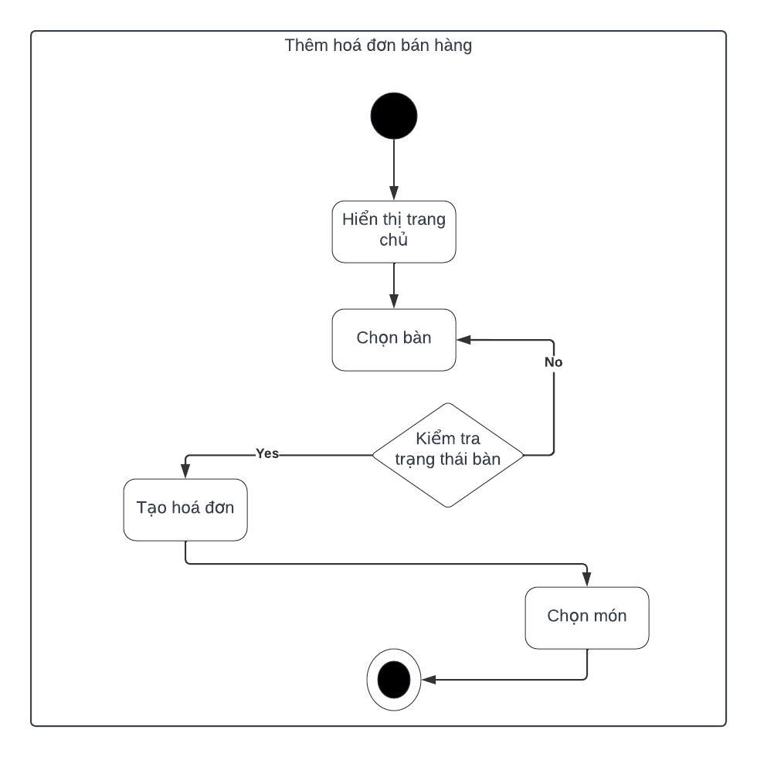

* **Gộp hoá đơn:**

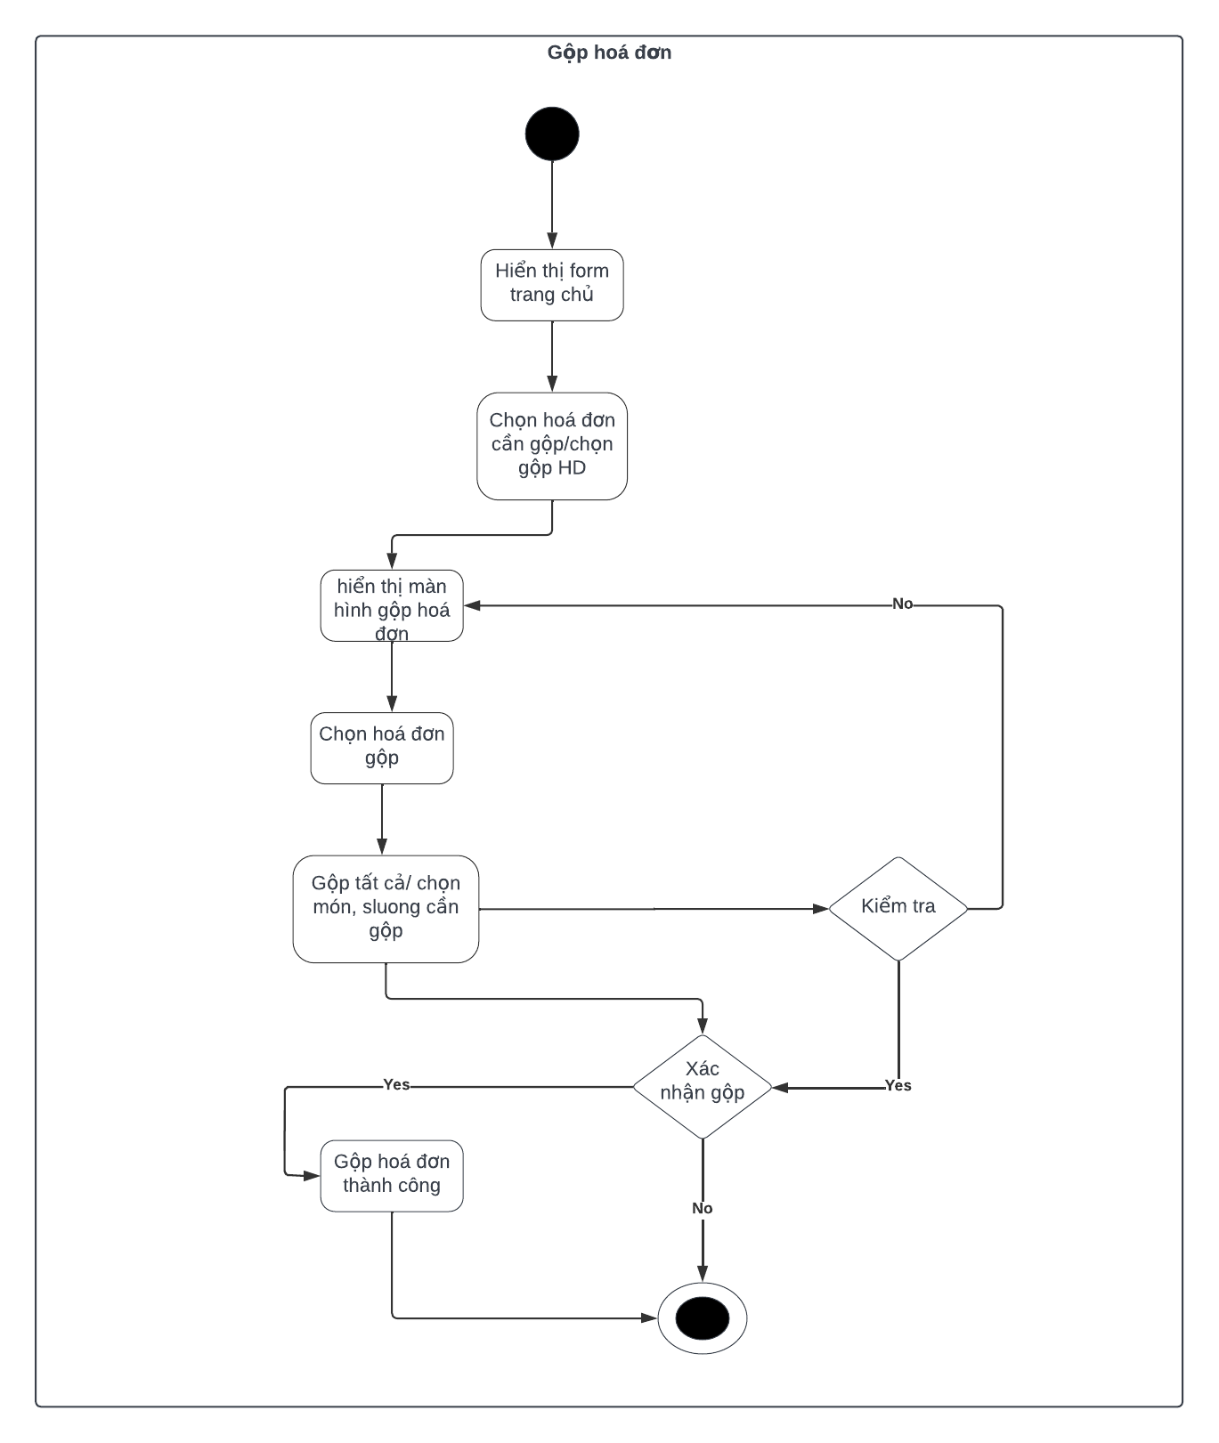

* **Tách hoá đơn:**

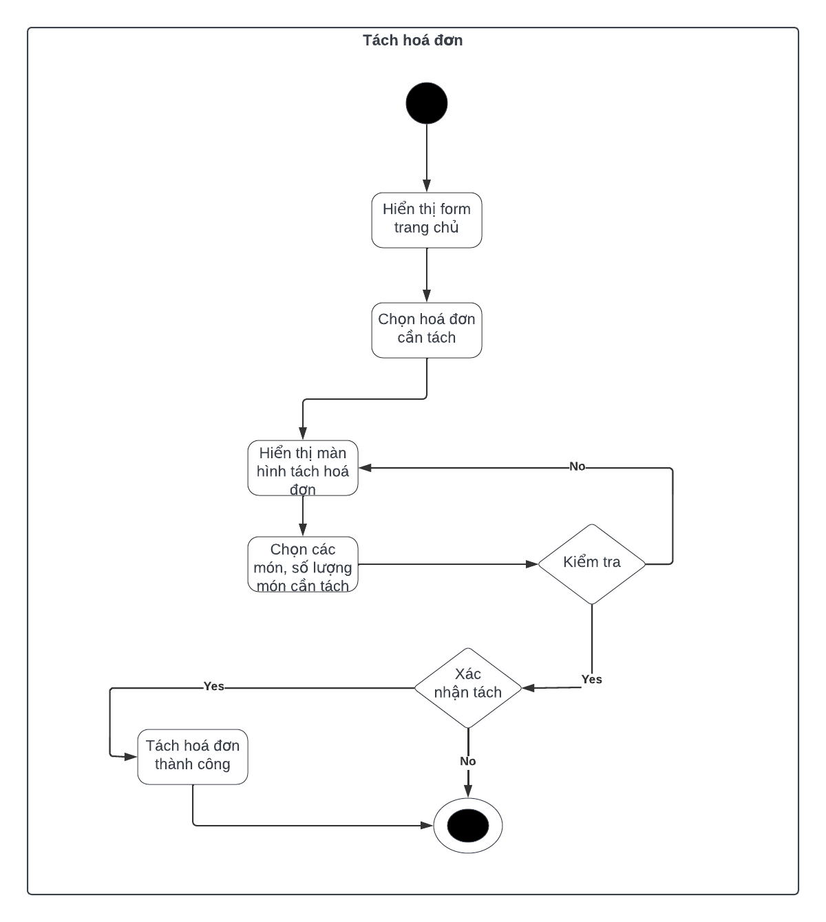

* **Chuyển bàn:**

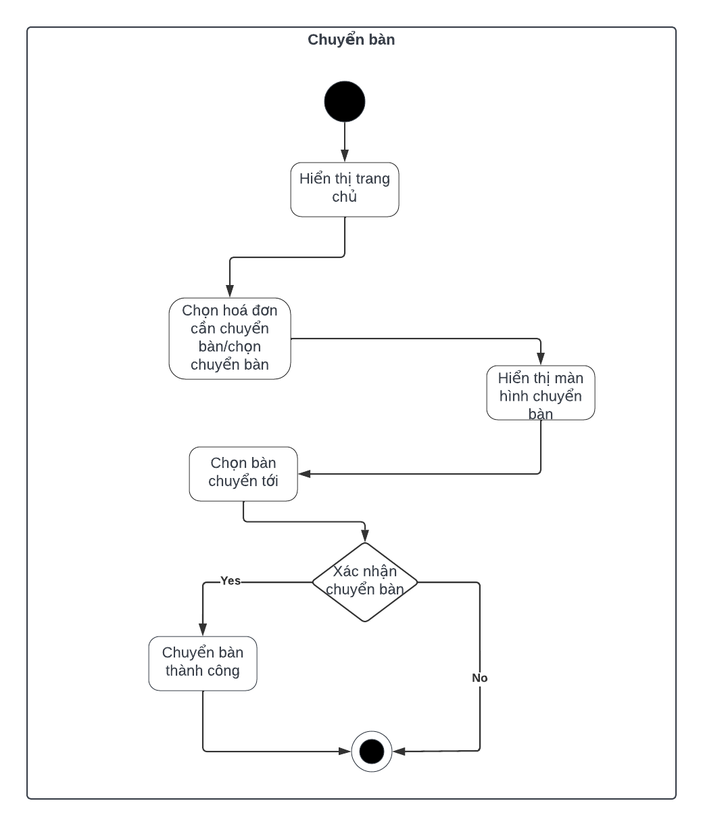

* **Thanh toán:**

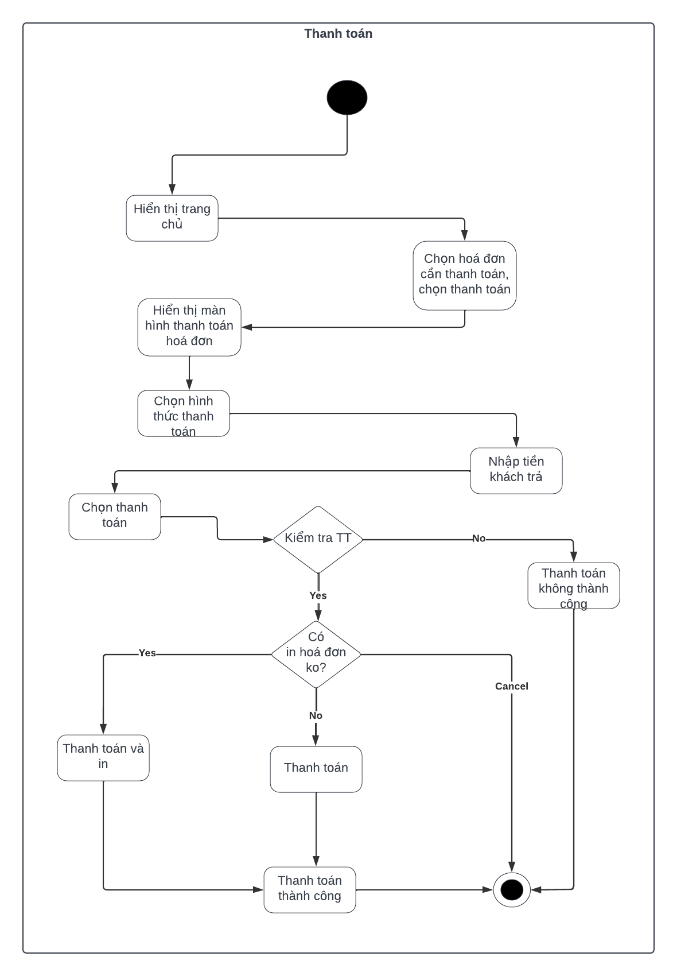

* **Đăng nhập:**

|  |  |
| --- | --- |
| Use case | Nội dung |
| Tên use case | Đăng nhập |
| Mô tả | Cho phép người dùng đăng nhập vào hệ thôndg |
| Actor | Quản lý, nhân viên |
| Điều kiện kích hoạt | Khi người dùng chạy chương trình |
| Tiền điều kiện | Người dùng đã có tài khoản |
| Hậu điều kiện | Đăng nhập thành công |
| Luồng sự kiện | Người dùng chạy chương trìnhh,nhập mã nv, mật khẩu. Đăng nhập thành công=> người dùng sử dụng những chức năng của hệ thống. Khi người dùng đăng xuất => kết thúc use case. |

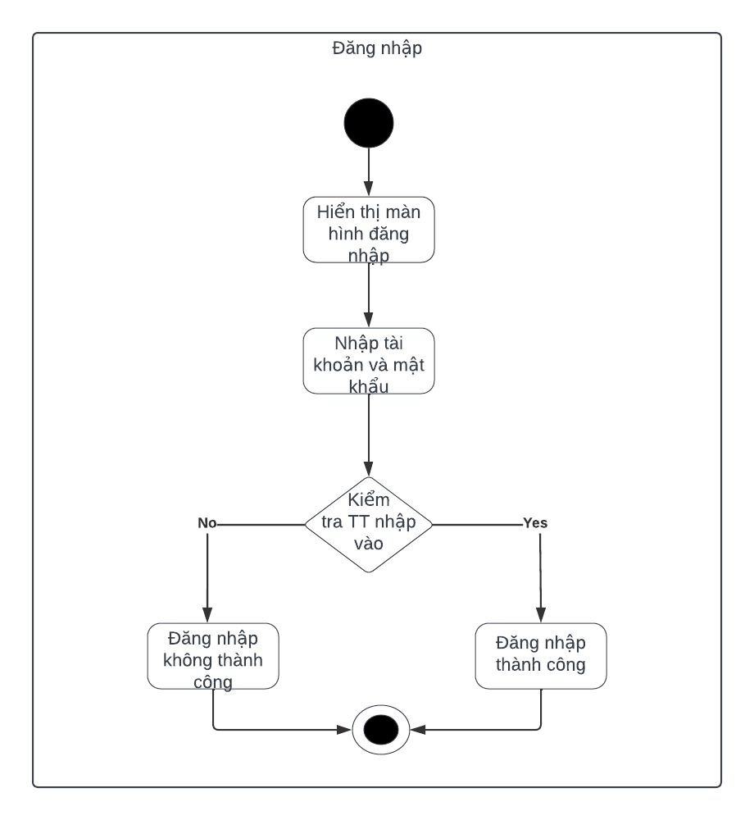

* **Quên mật khẩu:**

|  |  |
| --- | --- |
| Use case | Nội dung |
| Tên use case | Quên mật khẩu |
| Mô tả | Cho phép người dùng đổi mk đăng nhập khi quên mật khẩu |
| Actor | Quản lý, nhân viên |
| Điều kiện kích hoạt | Khi người dùng chọn quên mật khẩu |
| Tiền điều kiện | Người dùng đã có tài khoản |
| Hậu điều kiện | Đổi mật khẩu thành công |
| Luồng sự kiện | Người dùng chạy chương trìnhh, chọn chức năng quên mật khẩu. Nhập tài khoản của nhân viên, xác thực tài khoản, đổi mật khẩu của NV => gửi mk về mail. Kết thúc use case |

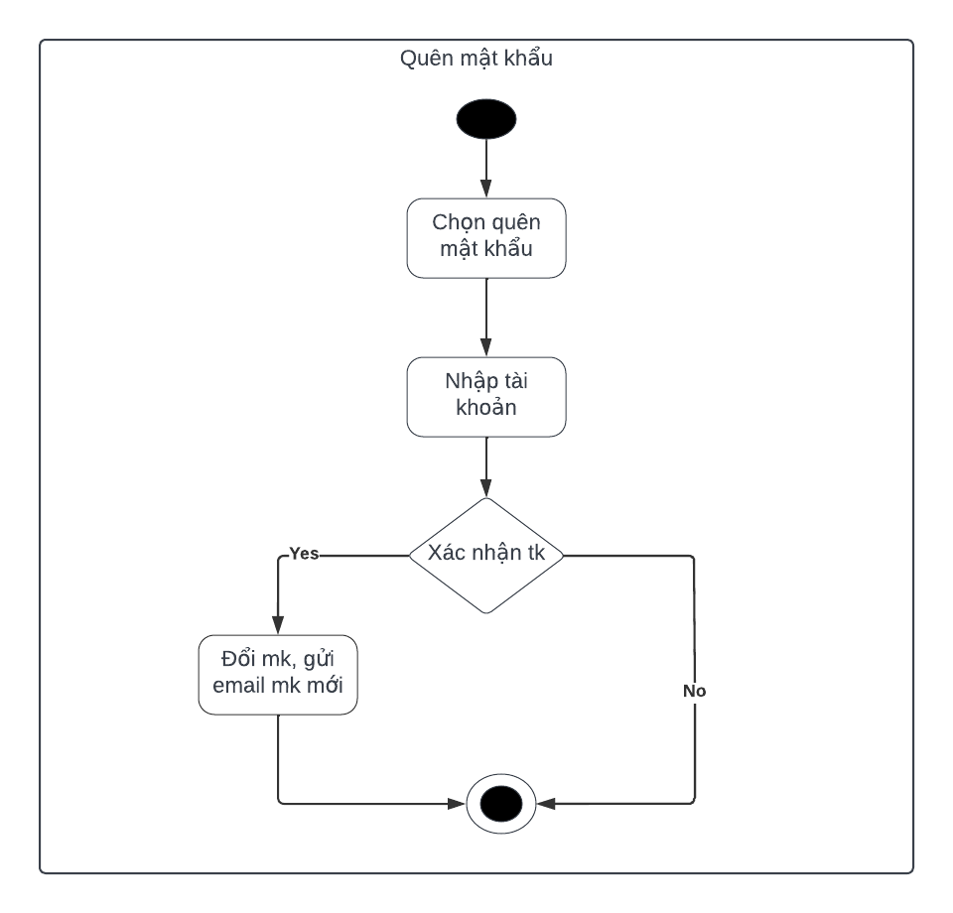

* **Đổi mật khẩu:**

|  |  |
| --- | --- |
| Use case | Nội dung |
| Tên use case | Đổi mật khẩu |
| Mô tả | Cho phép người dùng đổi mật khẩu |
| Actor | Quản lý, nhân viên |
| Điều kiện kích hoạt | Khi người dùng chọn chức năng đổi mật khẩu |
| Tiền điều kiện | Người dùng đăng nhập thành công |
| Hậu điều kiện | Đổi mật khẩu thành công |
| Luồng sự kiện | Người dùng chọn chứuc năng quản lý tài khoản, chọn đổi mật khẩu. Nhập mật khẩu cũ, mk mới, xác nhận mật khẩu mới. Đổi mật khẩu thành công. Kết thúc use case |

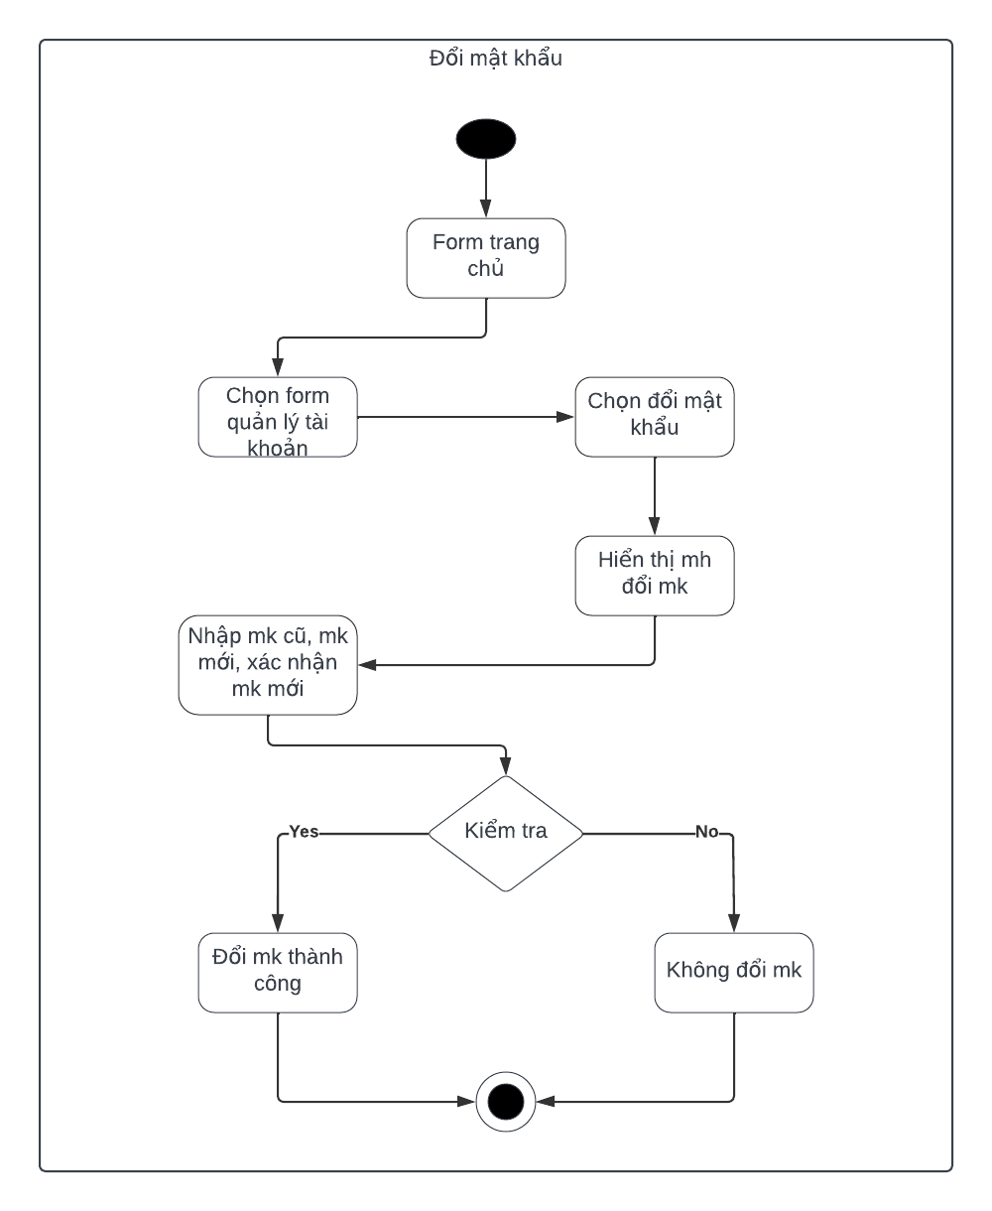

* **Use case đăng xuất:**

|  |  |
| --- | --- |
| Use case | Nội dung |
| Tên use case | Đăng xuất |
| Mô tả | Cho phép người dùng đăng xuất khỏi hệ thống |
| Actor | Quản lý, nhân viên |
| Điều kiện kích hoạt | Khi người dùng chọn đăng xuất |
| Tiền điều kiện | Người dùng đăng nhập thành công |
| Hậu điều kiện | Đăng xuất thành công |
| Luồng sự kiện | Người dùng chọn đăng xuất, xác nhận đăng xuất. Đăng xuất thành công. Kết thúc use case. |

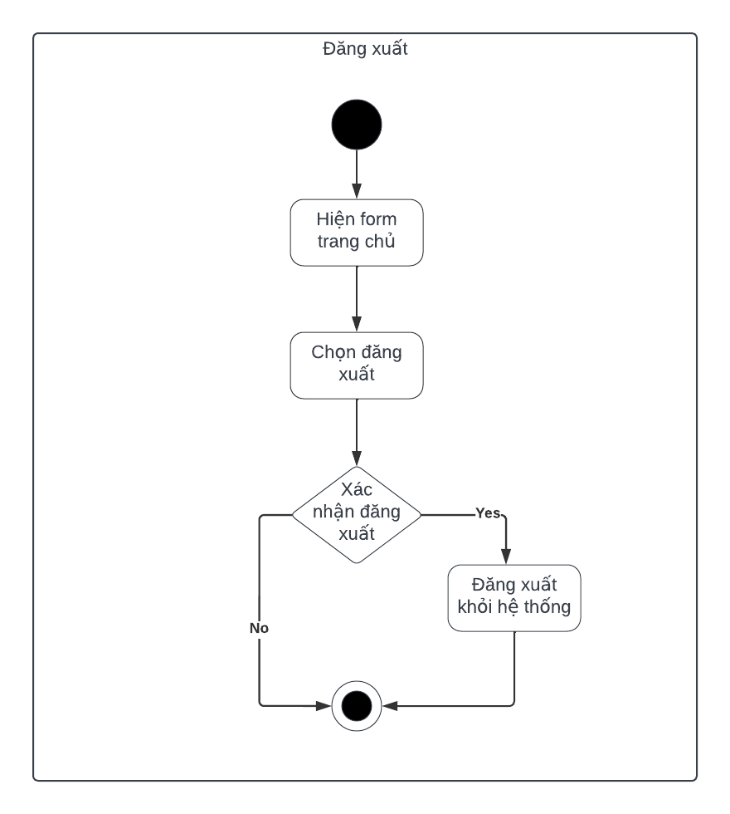

* **Use case quản lý món ăn:**

|  |  |
| --- | --- |
| Use case | Nội dung |
| Tên use case | Quản lý món ăn |
| Mô tả | Cho phép người dùng sử dụng các chức năng thêm, cập nhật, tìm kiếm món ăn |
| Actor | Quản lý |
| Điều kiện kích hoạt | Khi người dùng chọn chức năng quản lý món ăn |
| Tiền điều kiện | Người dùng đăng nhập thành công vào hệ thống với quyền quản lý |
| Hậu điều kiện | Thêm, cập nhật, tìm kiếm thành công. |
| Luồng sự kiện | Người dùng đăng nhập vào hệ thống thành công. Chọn chức năng quản lý món ăn. Thực hiện thêm/cập nhật/tìm kiếm món ăn thành công. Kết thúc use case |

* **Thêm món ăn:**

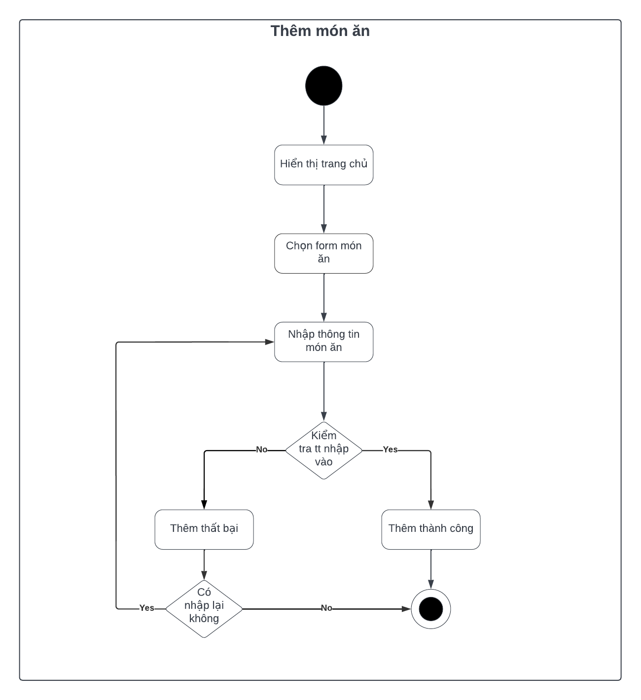

* **Cập nhật món ăn:**

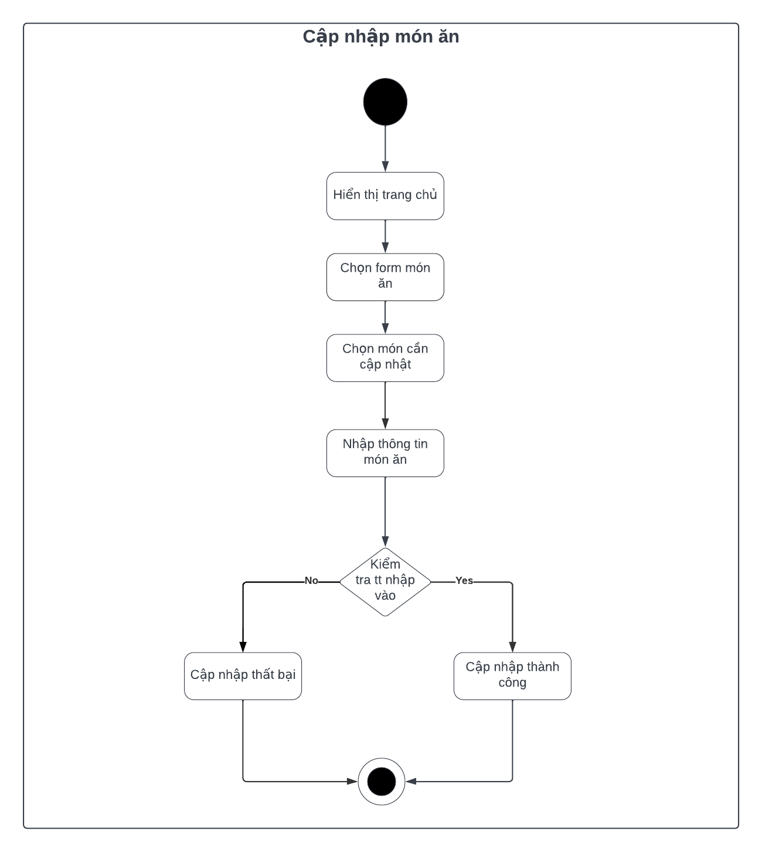

* **Tìm kiếm món ăn:**

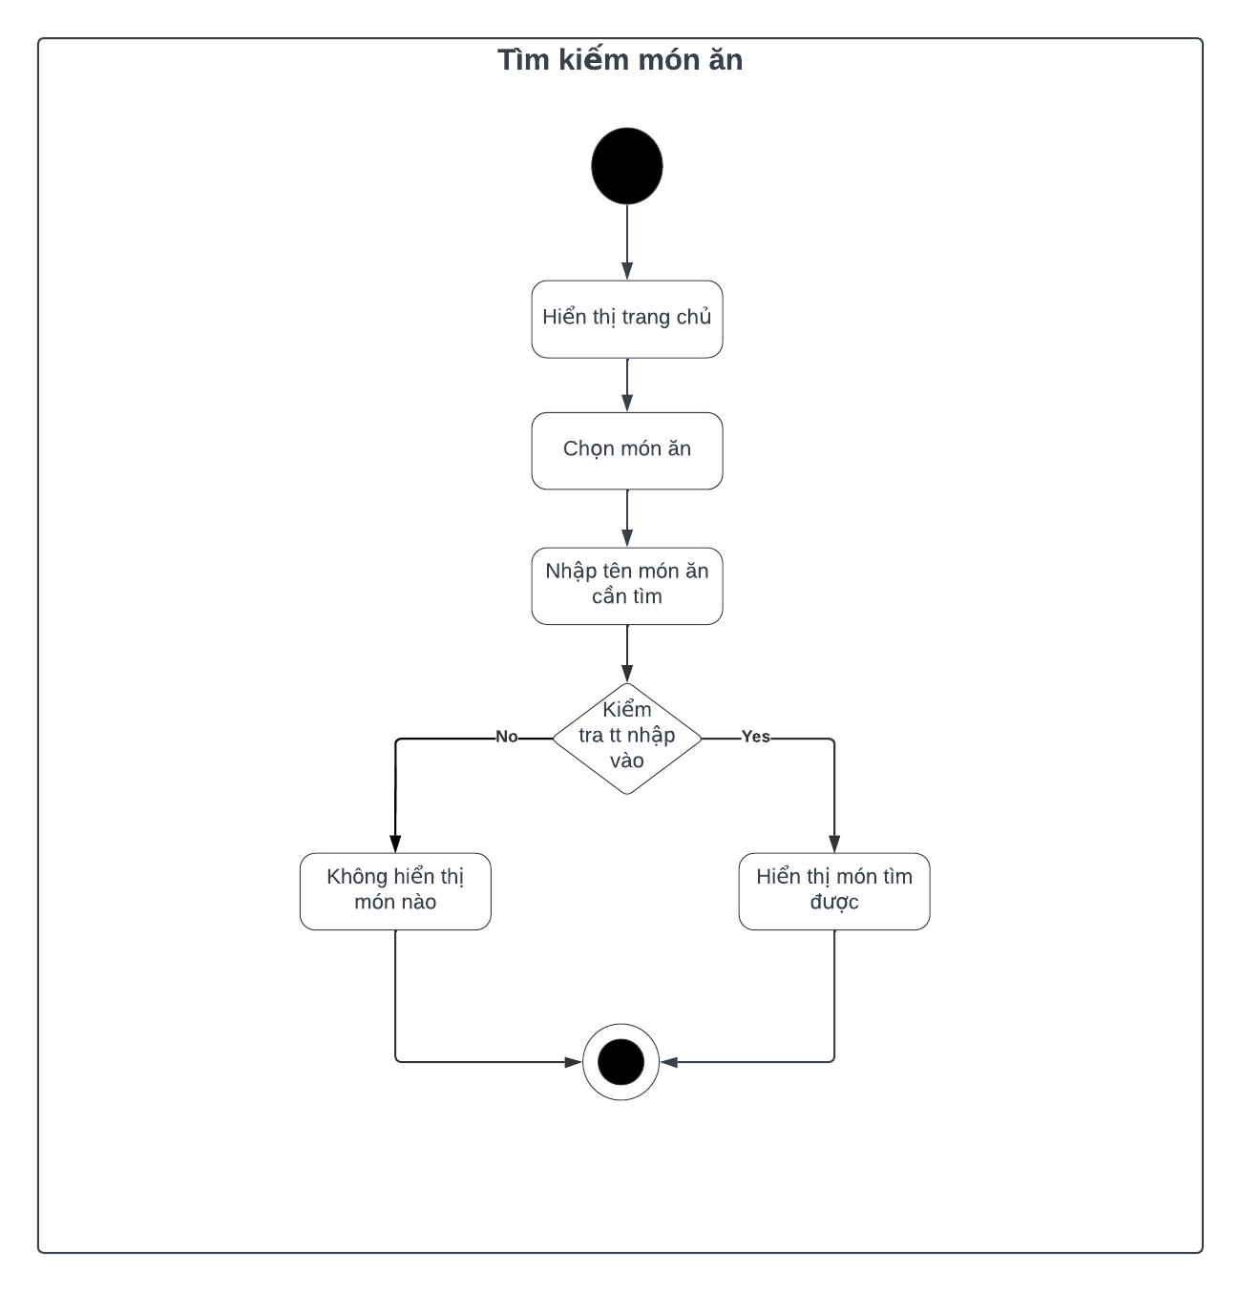

* **Use case quản lý bàn:**

|  |  |
| --- | --- |
| Use case | Nội dung |
| Tên use case | Quản lý bàn |
| Mô tả | Cho phép người dùng sử dụng các chức năng thêm, cập nhật thông tin bàn |
| Actor | Quản lý, nhân viên |
| Điều kiện kích hoạt | Khi người dùng chọn chức năng quản lý bàn |
| Tiền điều kiện | Người dùng đăng nhập thành công vào hệ thống |
| Hậu điều kiện | Thêm, cập nhật, tìm kiếm, tách/ gộp bàn thành công. |
| Luồng sự kiện | Người dùng đăng nhập vào hệ thống thành công. Chọn chức năng quản lý bàn. Thực hiện thêm/cập nhật/tìm kiếm/ tách/gộp bàn thành công. Kết thúc use case |

* 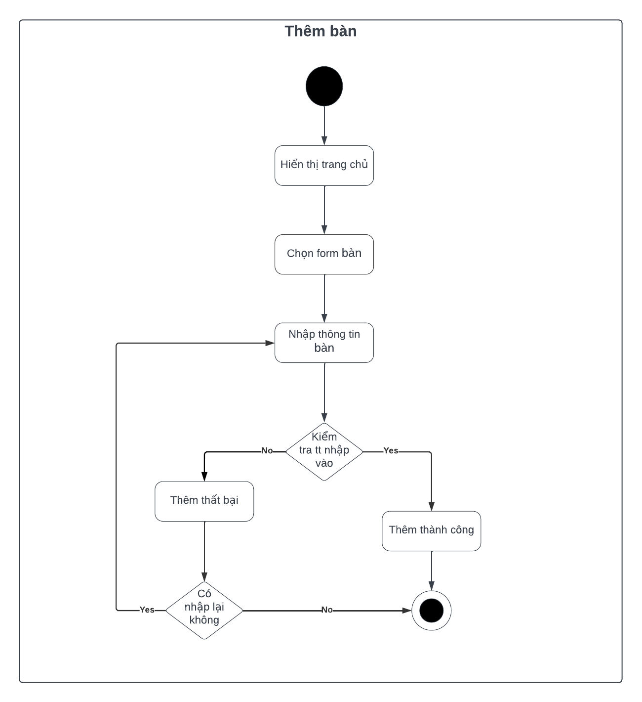**Thêm bàn:**
* **Cập nhật bàn:**

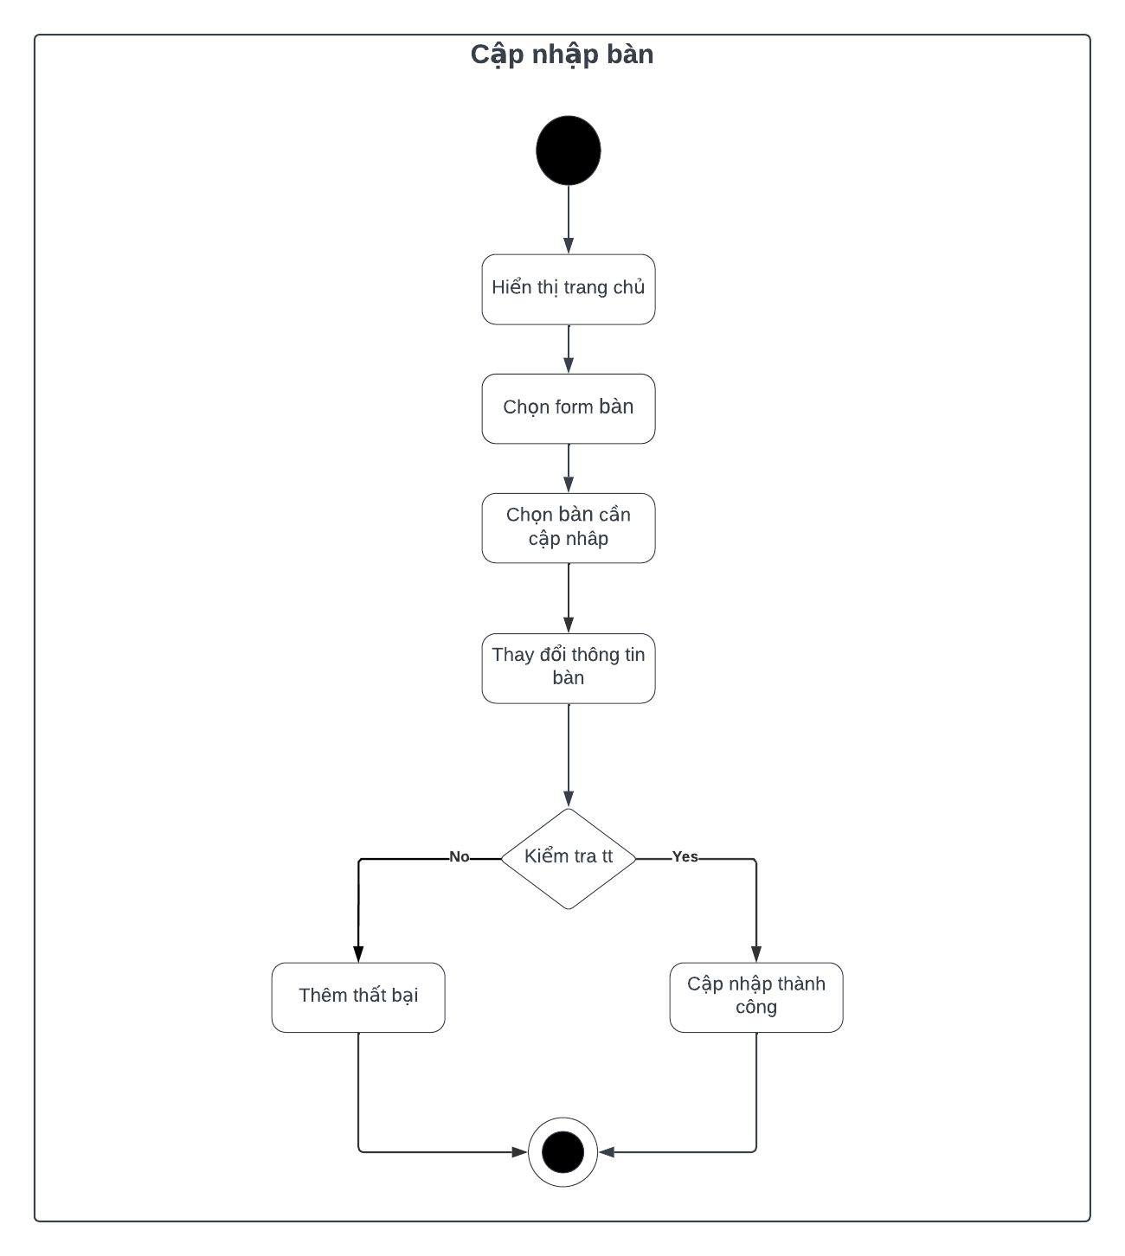

* **Tìm kiếm bàn:**

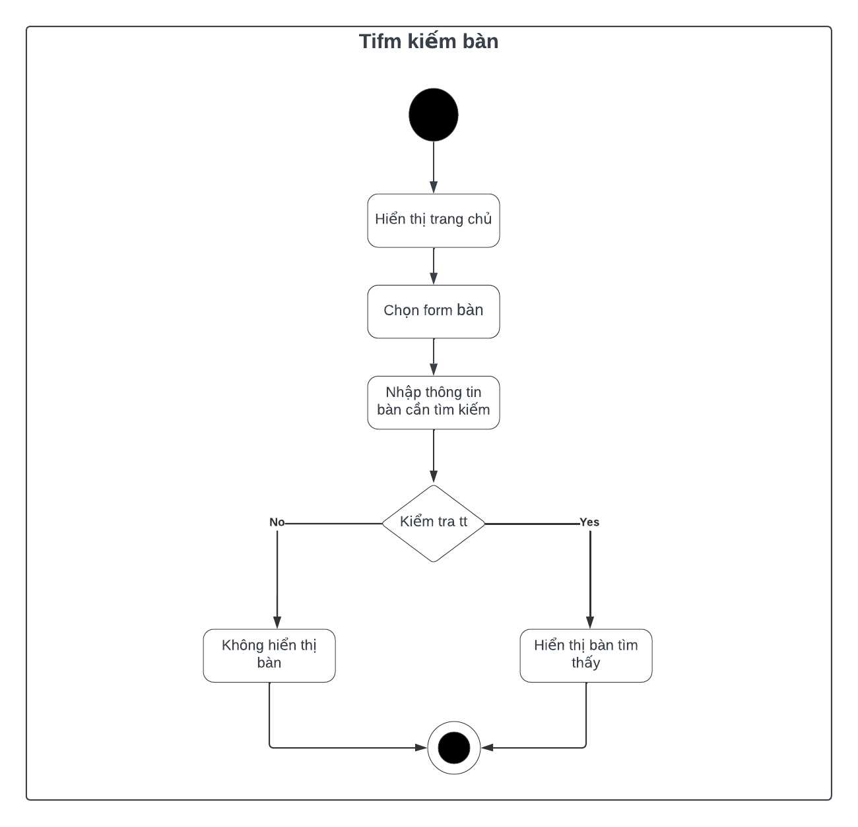

* **Gộp bàn:**

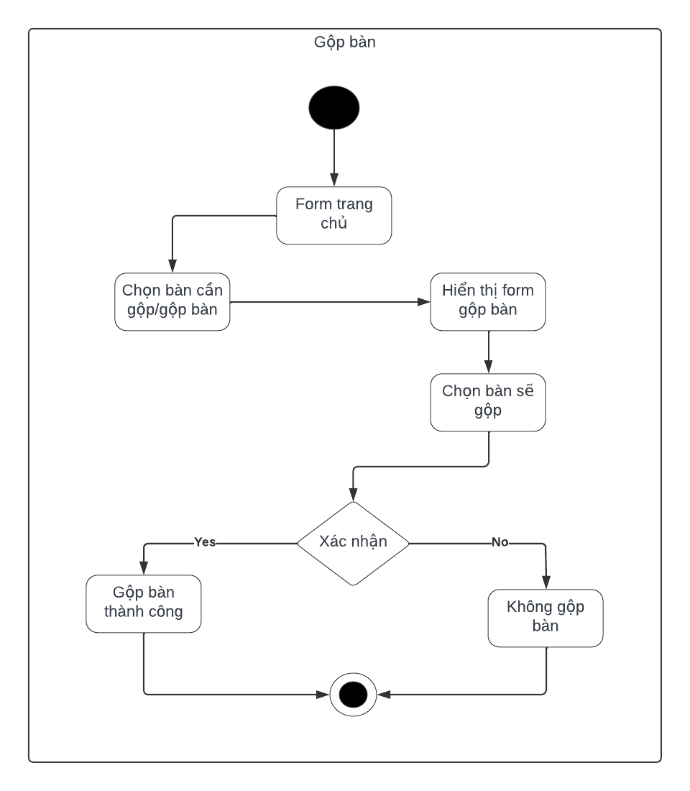

* **Tách bàn:**

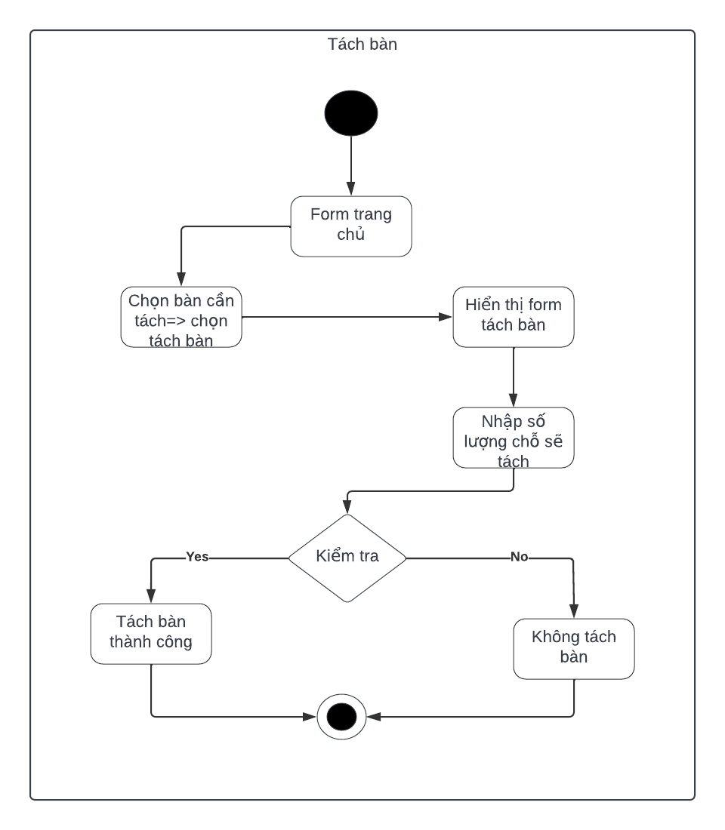

* **Use case quản lý KH:**

|  |  |
| --- | --- |
| Use case | Nội dung |
| Tên use case | Quản lý khách hàng |
| Mô tả | Cho phép người dùng sử dụng các chức năng thêm, cập nhật thông tin, tìm kiếm khách hàng. |
| Actor | Quản lý, nhân viên |
| Điều kiện kích hoạt | Khi người dùng chọn chức năng quản lý khách hàng. |
| Tiền điều kiện | Người dùng đăng nhập thành công vào hệ thống |
| Hậu điều kiện | Thêm, cập nhật, tìm kiếm thành công. |
| Luồng sự kiện | Người dùng đăng nhập vào hệ thống thành công. Chọn chức năng quản lý khách hàng. Thực hiện thêm/cập nhật/tìm kiếm khách hàng thành công. Kết thúc use case |

* **Thêm KH:**

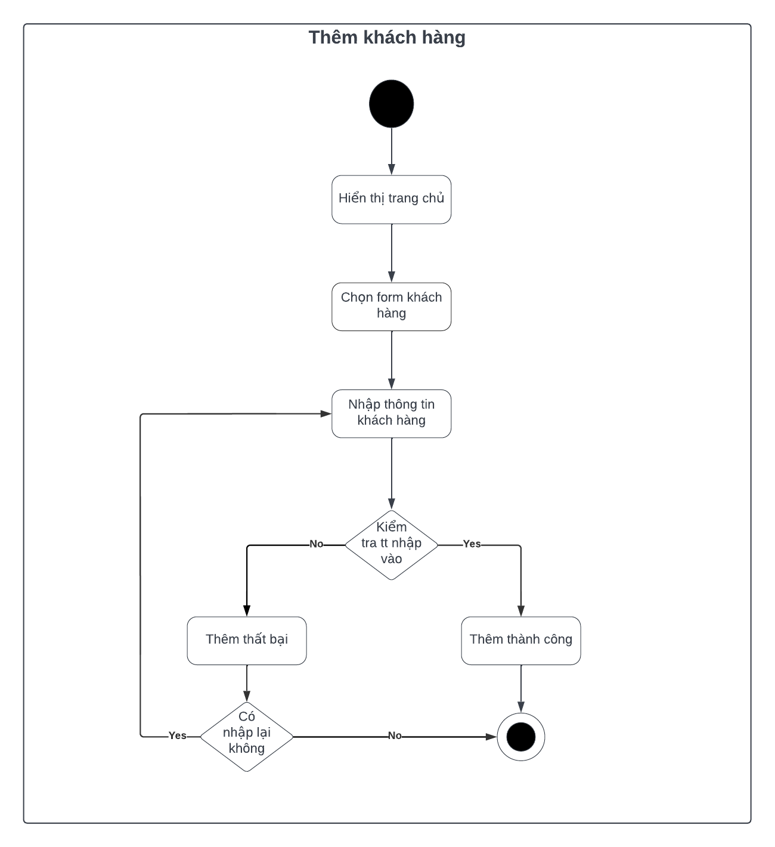

* **Cập nhật KH:**

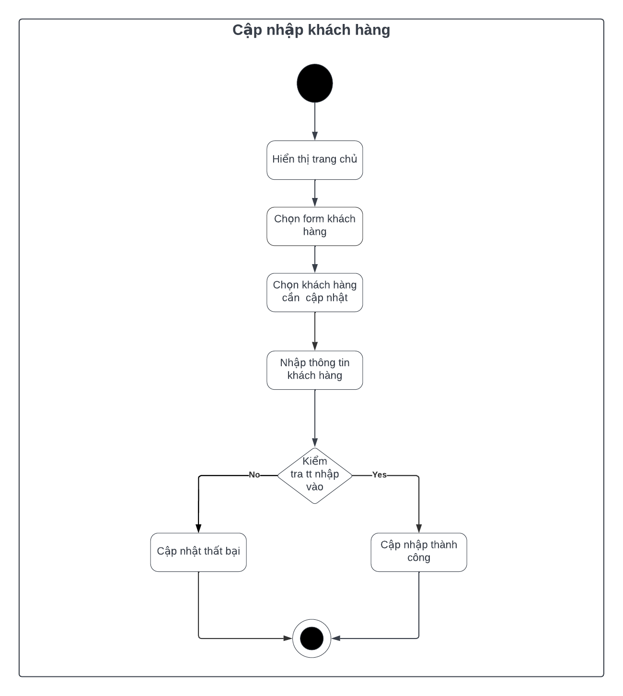

* **Tìm kiếm KH:**

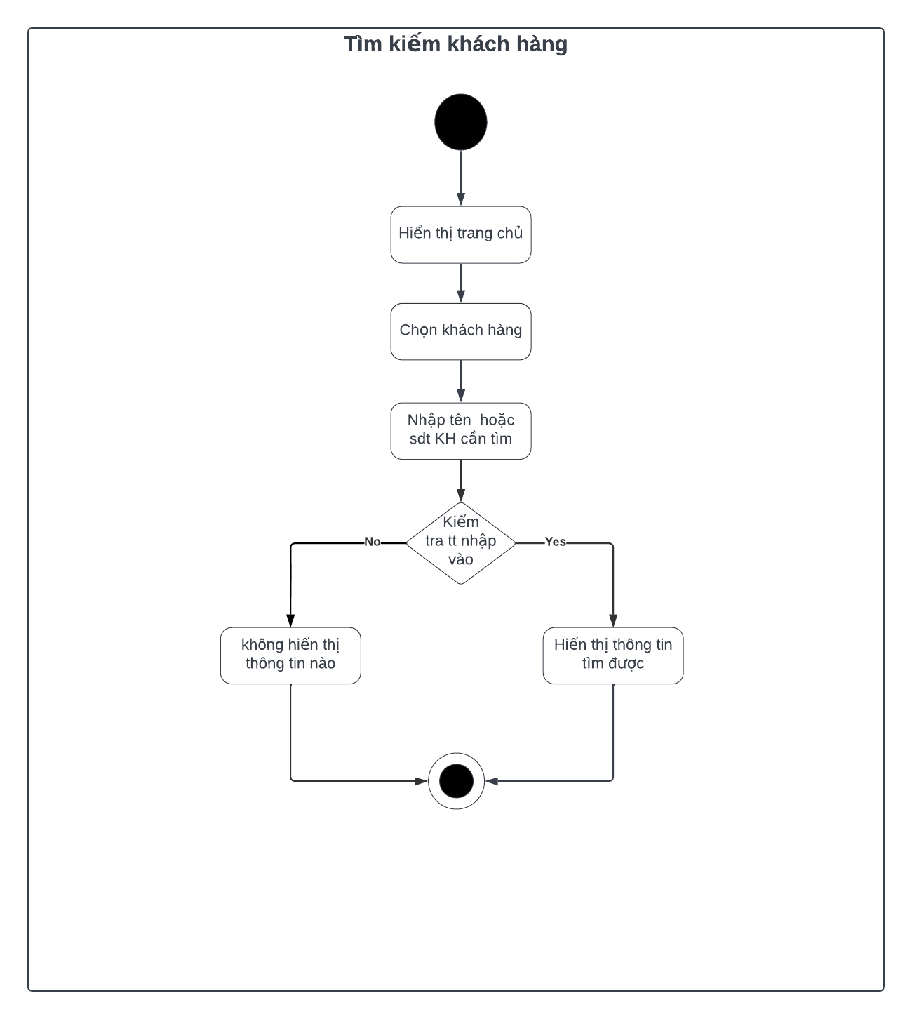

* **Use case quản lý combo:**

|  |  |
| --- | --- |
| Use case | Nội dung |
| Tên use case | Quản lý Combo |
| Mô tả | Cho phép người dùng sử dụng các chức năng thêm, cập nhật thông tin combo |
| Actor | Quản lý |
| Điều kiện kích hoạt | Khi người dùng chọn chức năng quản lý combo |
| Tiền điều kiện | Người dùng đăng nhập thành công vào hệ thống với quyền quản lý |
| Hậu điều kiện | Thêm, cập nhật, tìm kiếm thành công. |
| Luồng sự kiện | Người dùng đăng nhập vào hệ thống thành công. Chọn chức năng quản lý combo. Thực hiện thêm/cập nhật/tìm kiếm combo thành công. Kết thúc use case |

* **Thêm combo:**

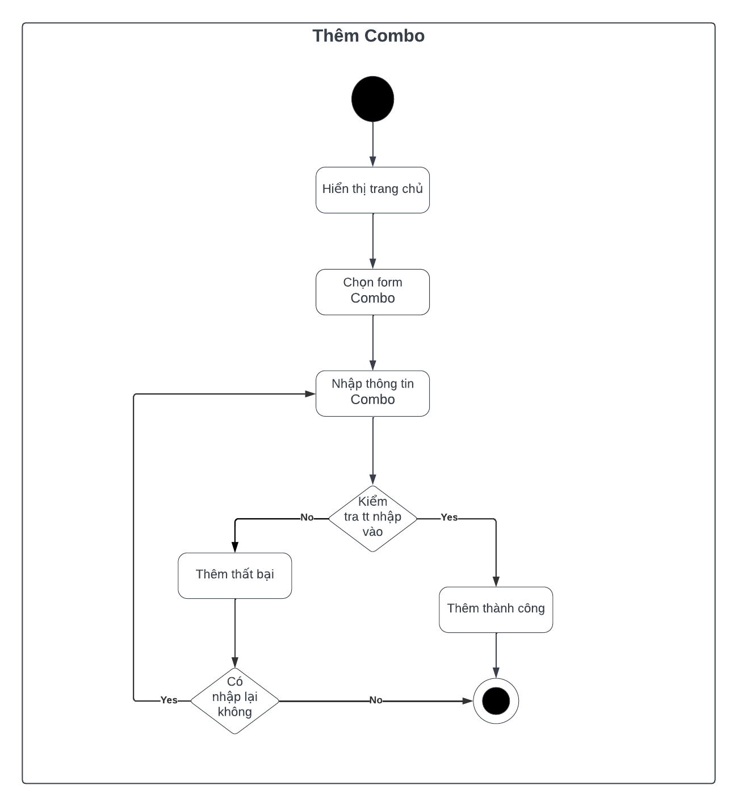

* **Cập nhật combo:**

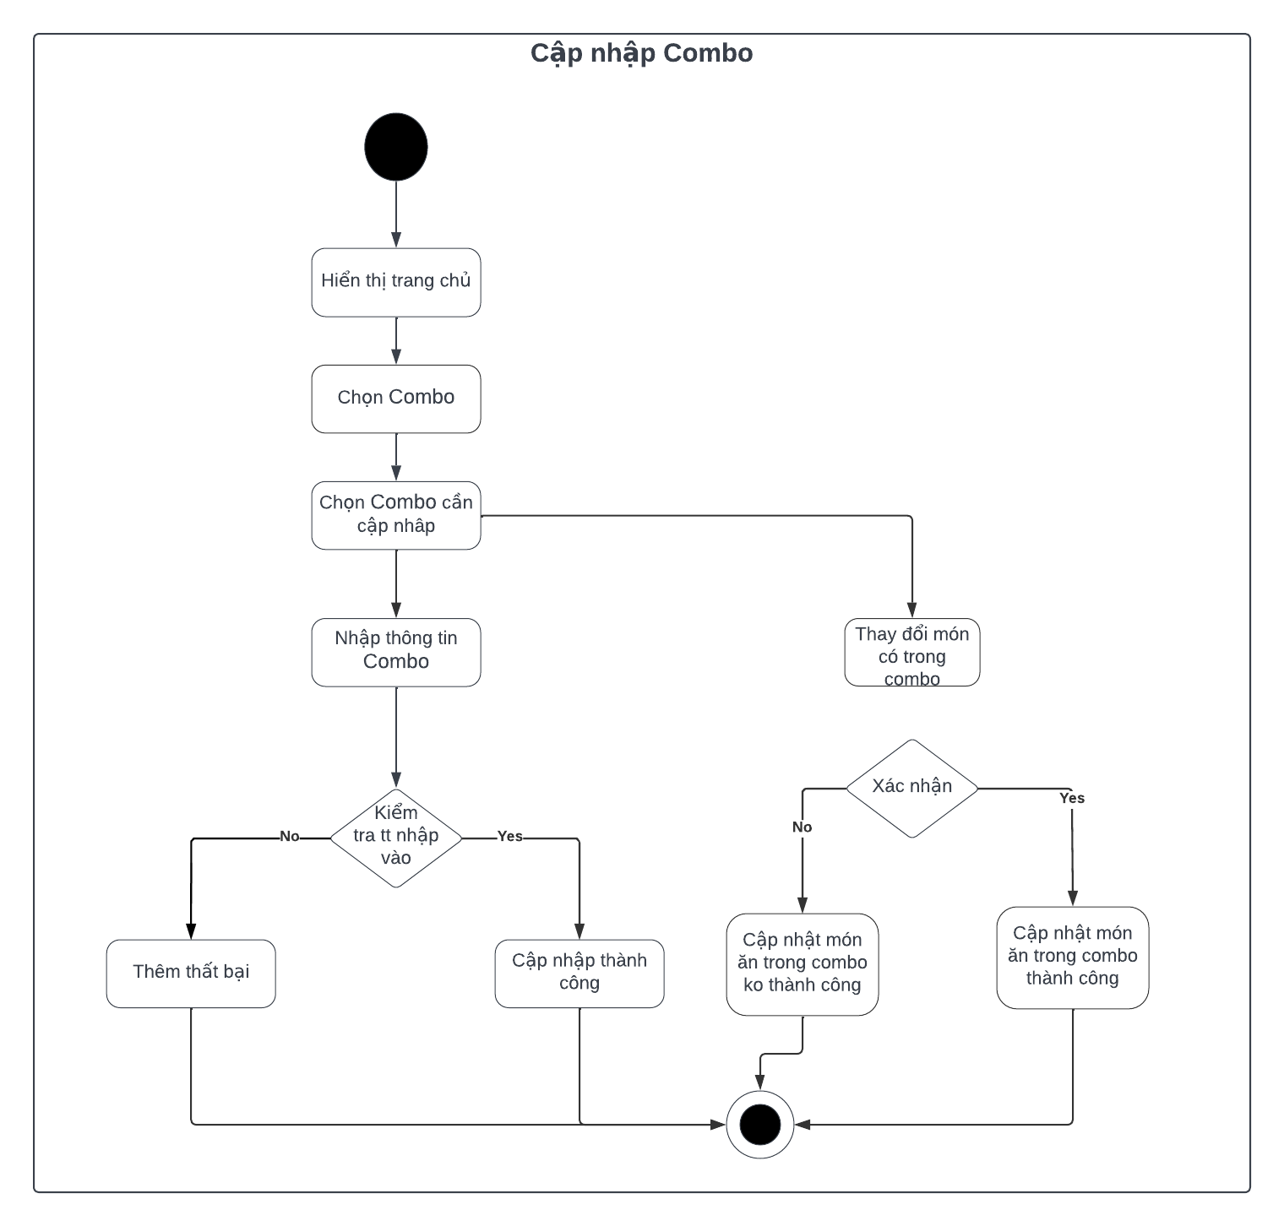

* **Tìm kiếm combo:**

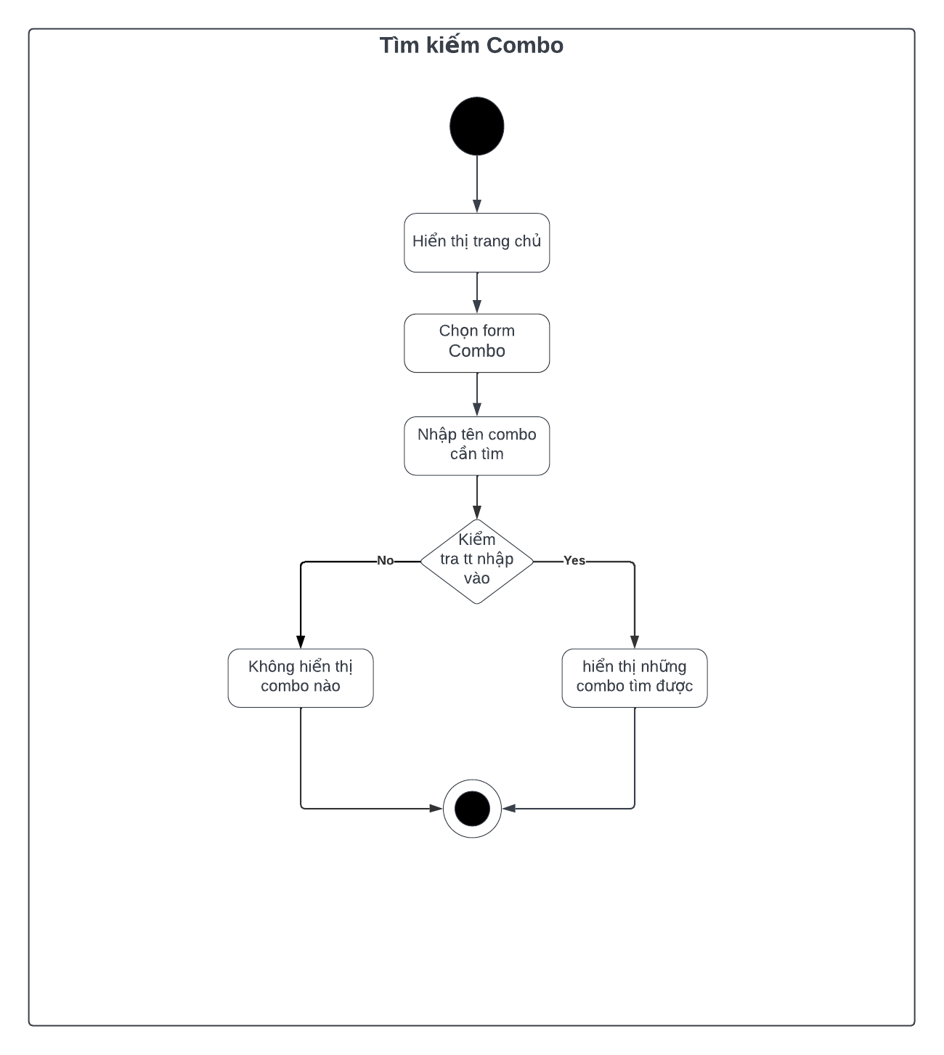

* **Use case quản lý khuyến mãi:**

|  |  |
| --- | --- |
| Use case | Nội dung |
| Tên use case | Quản lý khuyến mãi |
| Mô tả | Cho phép người dùng sử dụng các chức năng thêm, cập nhật thông tin, áp dụng/ngừng áp dụng khuyến mãi cho các món ăn, tìm kiếm khuyến mãi. |
| Actor | Quản lý |
| Điều kiện kích hoạt | Khi người dùng chọn chức năng quản lý khuyến mãi |
| Tiền điều kiện | Người dùng đăng nhập thành công vào hệ thống với quyền quản lý |
| Hậu điều kiện | Thêm, cập nhật, tìm kiếm, áp dụng/ngừng áp dụng thành công. |
| Luồng sự kiện | Người dùng đăng nhập vào hệ thống thành công. Chọn chức năng quản lý khuyến mãi. Thực hiện thêm/cập nhật/tìm kiếm, áp dụng/ ngừng áp dụng KM cho các món ăn thành công. Kết thúc use case |

* **Thêm KM:**

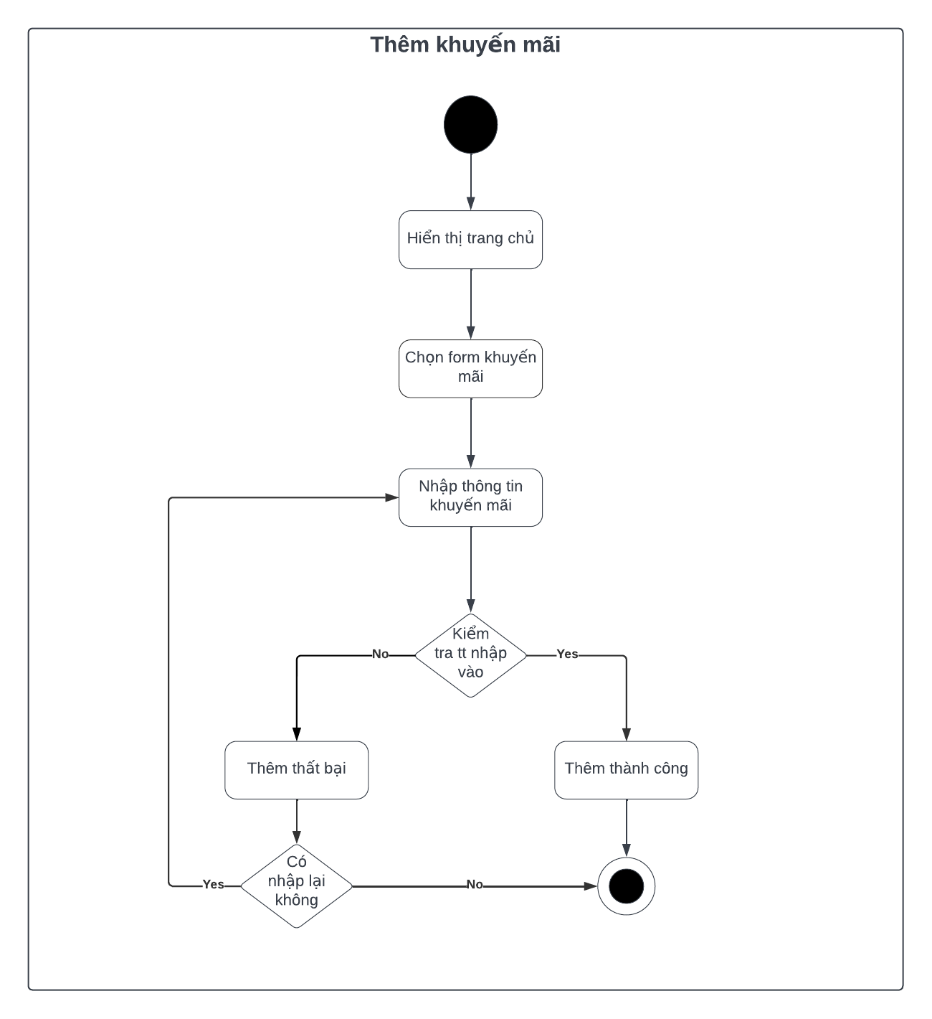

* **Cập nhật KM**

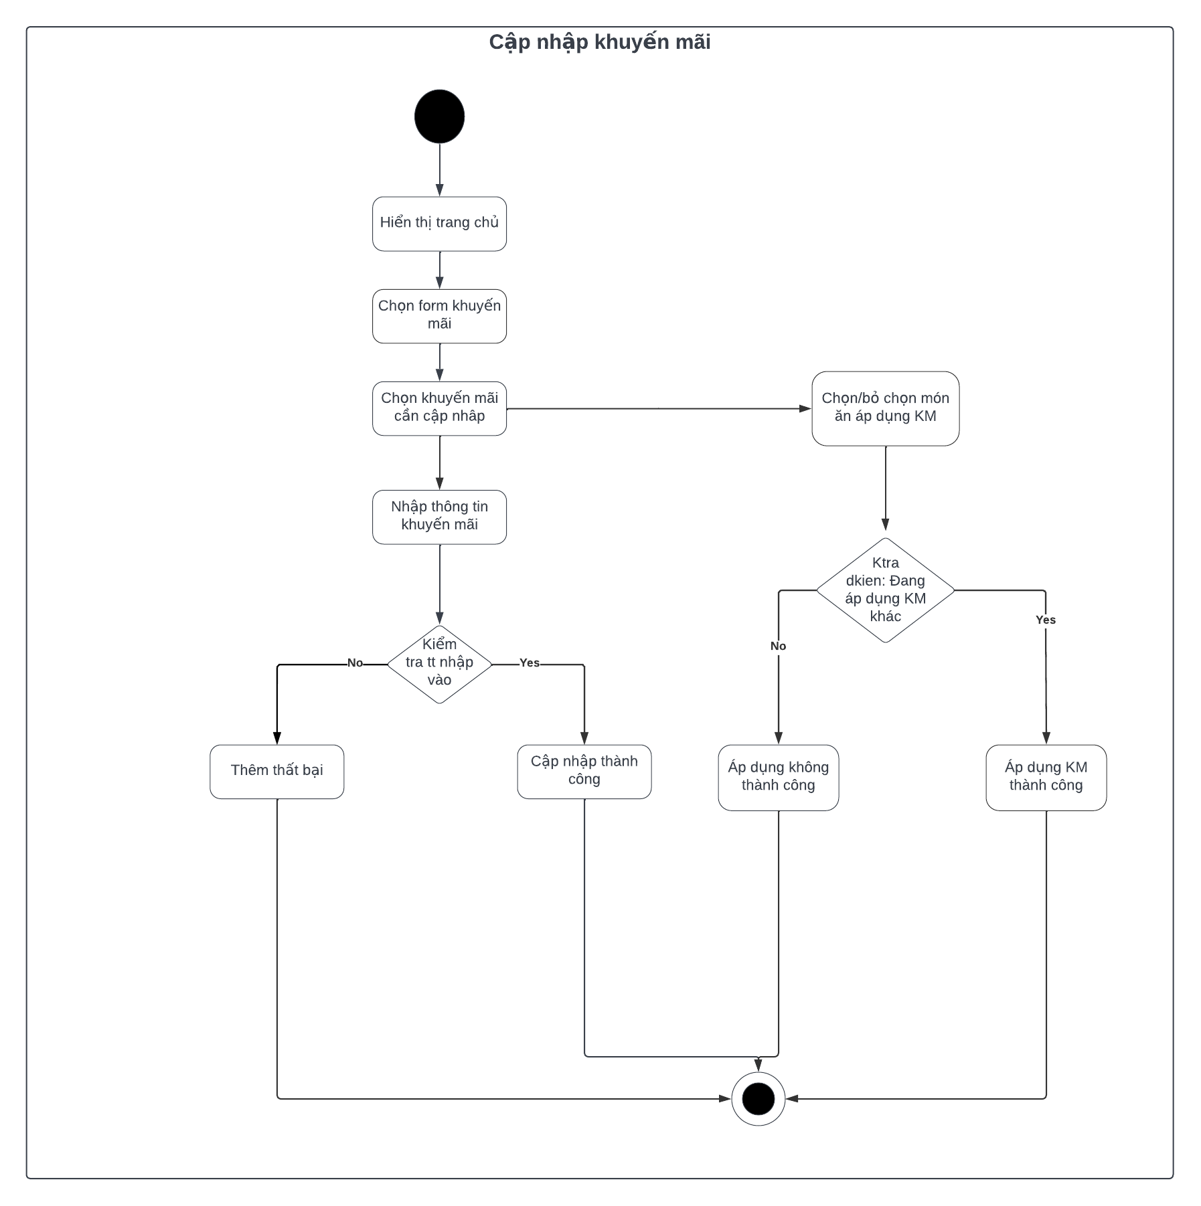

* **Tìm kiếm KM:**

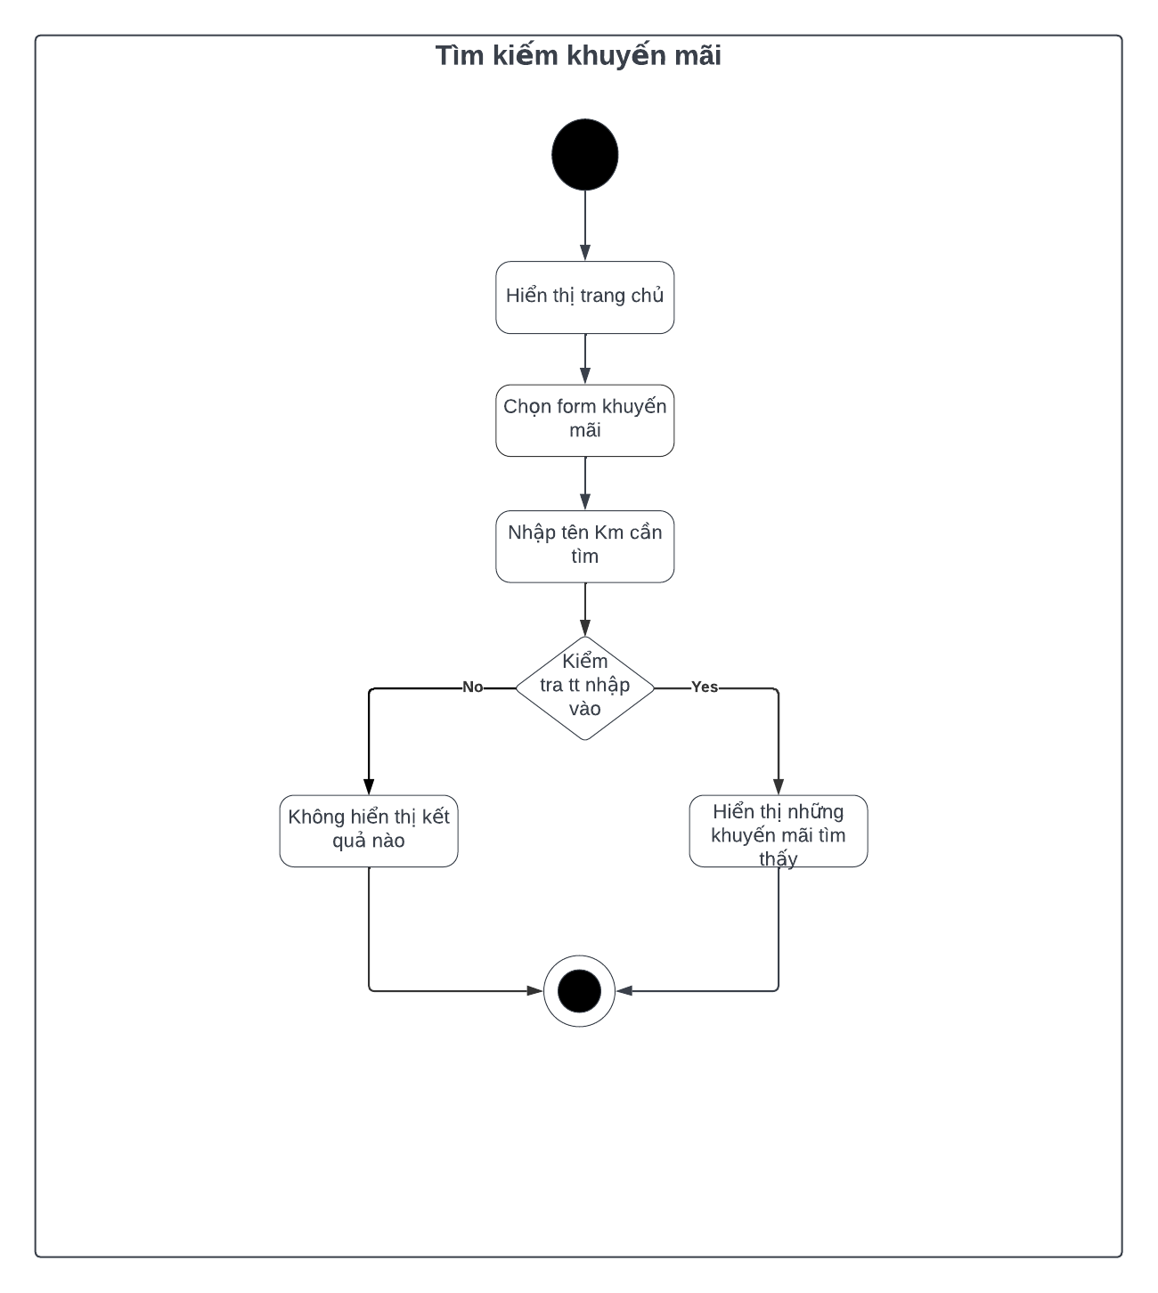

* **Use case quản lý nhân viên:**

|  |  |
| --- | --- |
| Use case | Nội dung |
| Tên use case | Quản lý nhân viên |
| Mô tả | Cho phép người dùng sử dụng các chức năng thêm, cập nhật , tìm kiếm nhân viên |
| Actor | Quản lý |
| Điều kiện kích hoạt | Khi người dùng chọn chức năng quản lý nhân viên. |
| Tiền điều kiện | Người dùng đăng nhập thành công vào hệ thống với quyền quản lý |
| Hậu điều kiện | Thêm, cập nhật, tìm kiếm thành công. |
| Luồng sự kiện | Người dùng đăng nhập vào hệ thống thành công. Chọn chức năng quản lý nhan viên. Thực hiện thêm/cập nhật/tìm kiếm nhân viên thành công. Kết thúc use case |

* **Thêm NV:**

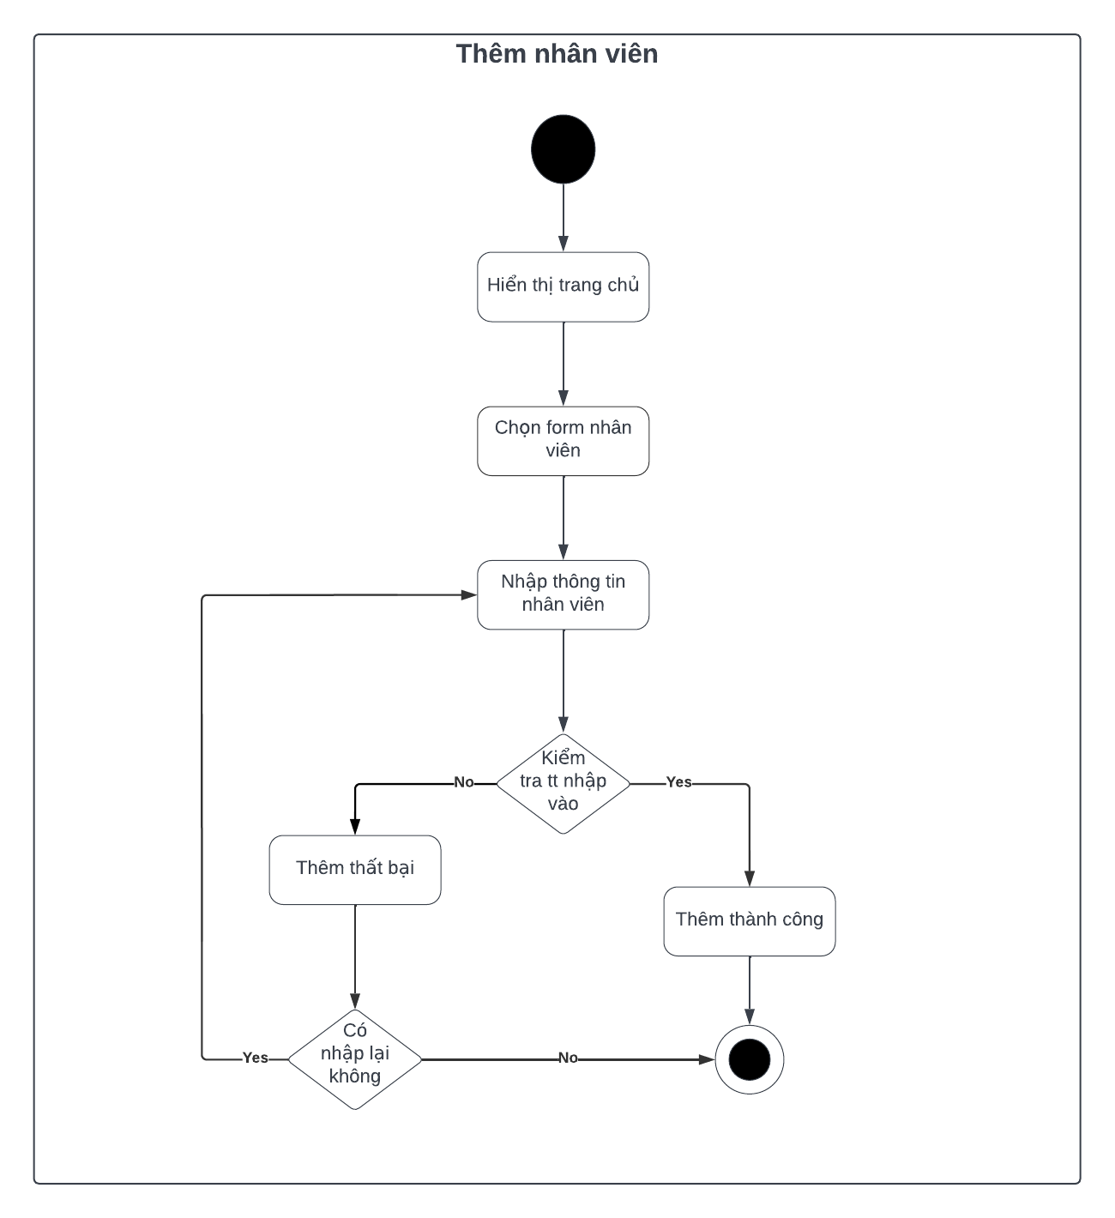

* **Cập nhật NV:**

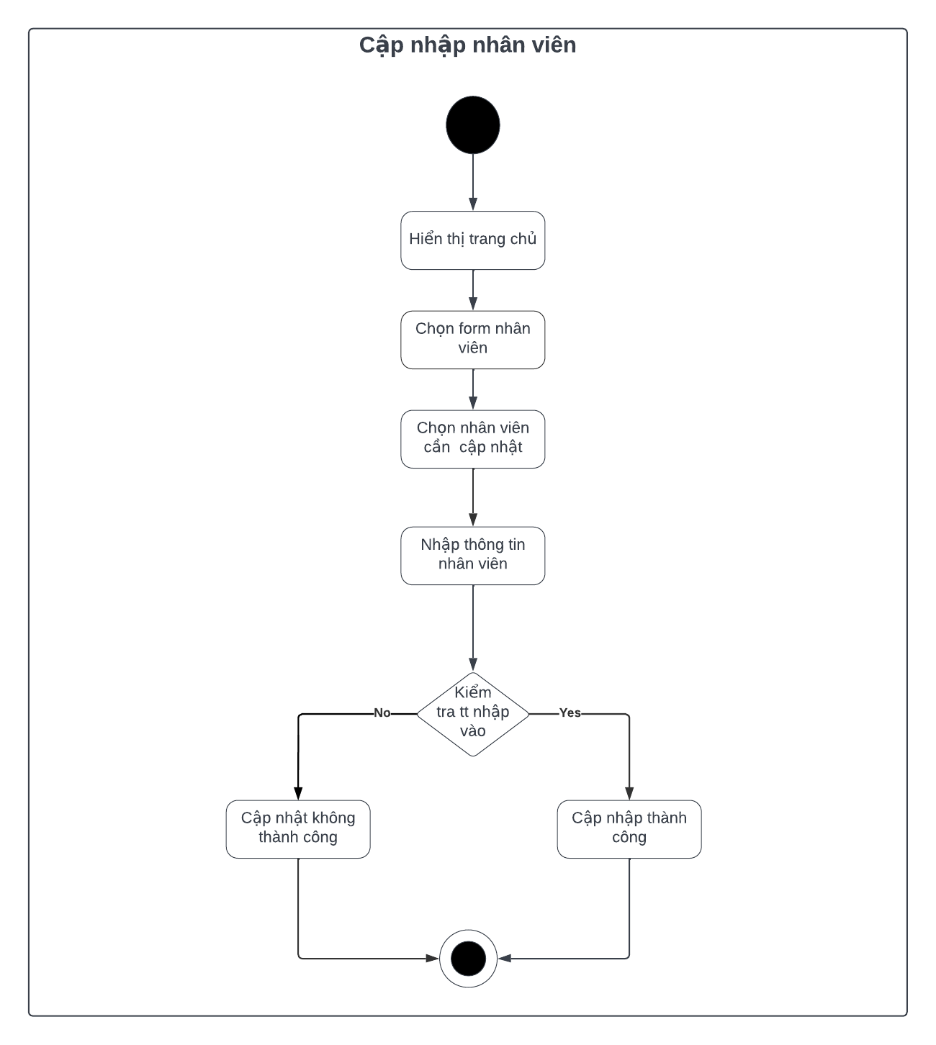

* **Tìm kiếm NV:**

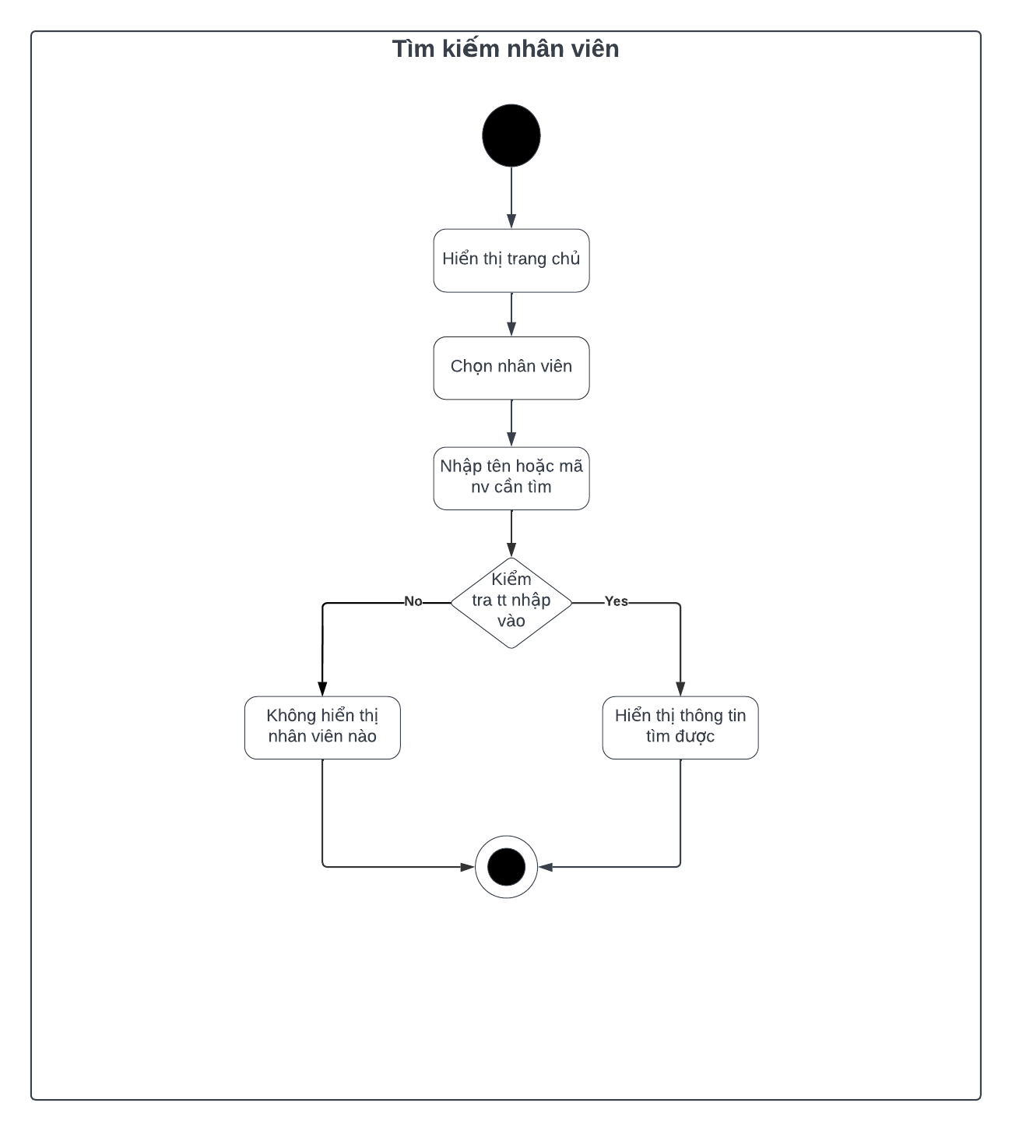

* **Use case thống kê:**

|  |  |
| --- | --- |
| Use case | Nội dung |
| Tên use case | Thống kê |
| Mô tả | Cho phép người dùng xem thồn kê doanh thu của cửa hàng trong các khoảng thời gian. |
| Actor | Quản lý |
| Điều kiện kích hoạt | Khi người dùng chọn chức năng thống kê |
| Tiền điều kiện | Người dùng đăng nhập thành công vào hệ thống với quyền quản lý |
| Hậu điều kiện | Xem thông kê doanh thu của nhà hàng. |
| Luồng sự kiện | Người dùng đăng nhập vào hệ thống thành công. Chọn chức năng thống kê. Xem được thống kê số HĐ theo các trạng thái của ngày/tuần/tháng/năm. Xem biểu đồ doanh thu của nhà hàng theo kế hoạch kinh doanh 6thangs đầu năm – 6 tháng cuối năm. Lọc ra món ăn bán chạy nhất trong khoảng ngày. Kết thúc use case |

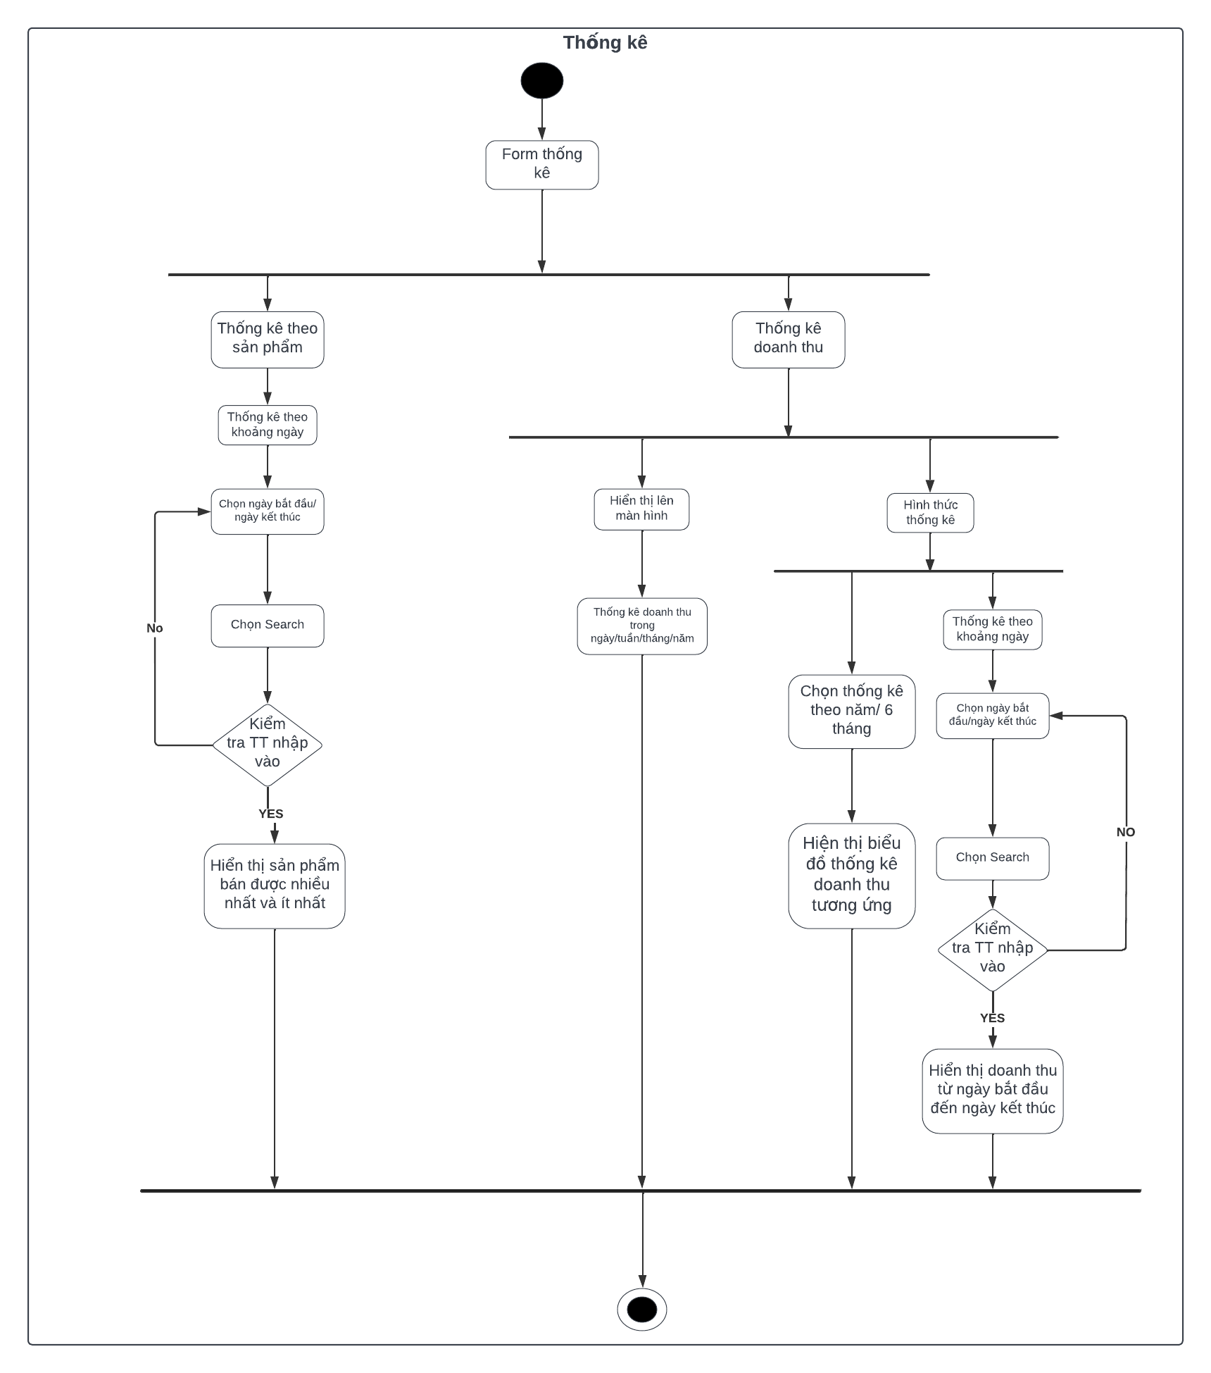

1. **Class diagram**
   1. **Kí hiệu**

|  |  |
| --- | --- |
|  | Inheritance: 1 class kế thừa từ 1 class khác |
|  | Association: 2 class có liên hệ với nhau nhưng không chỉ rõ mối liên hệ. |
|  | Composition: Đối tượng tạo từ lass A mất thì đối tượng tạo từ class B sẽ mất. |
|  | Agreegation: Đối tượng tạo từ lass A mất thì đối tượng tạo từ class B vẫn tồn tại độc lập. |

* 1. **Sơ đồ**

**Link online:** *https://drive.google.com/file/d/1I49wobK3J5uaT4B_HAmWQQ9-FviJA2YT/view?usp=sharing*

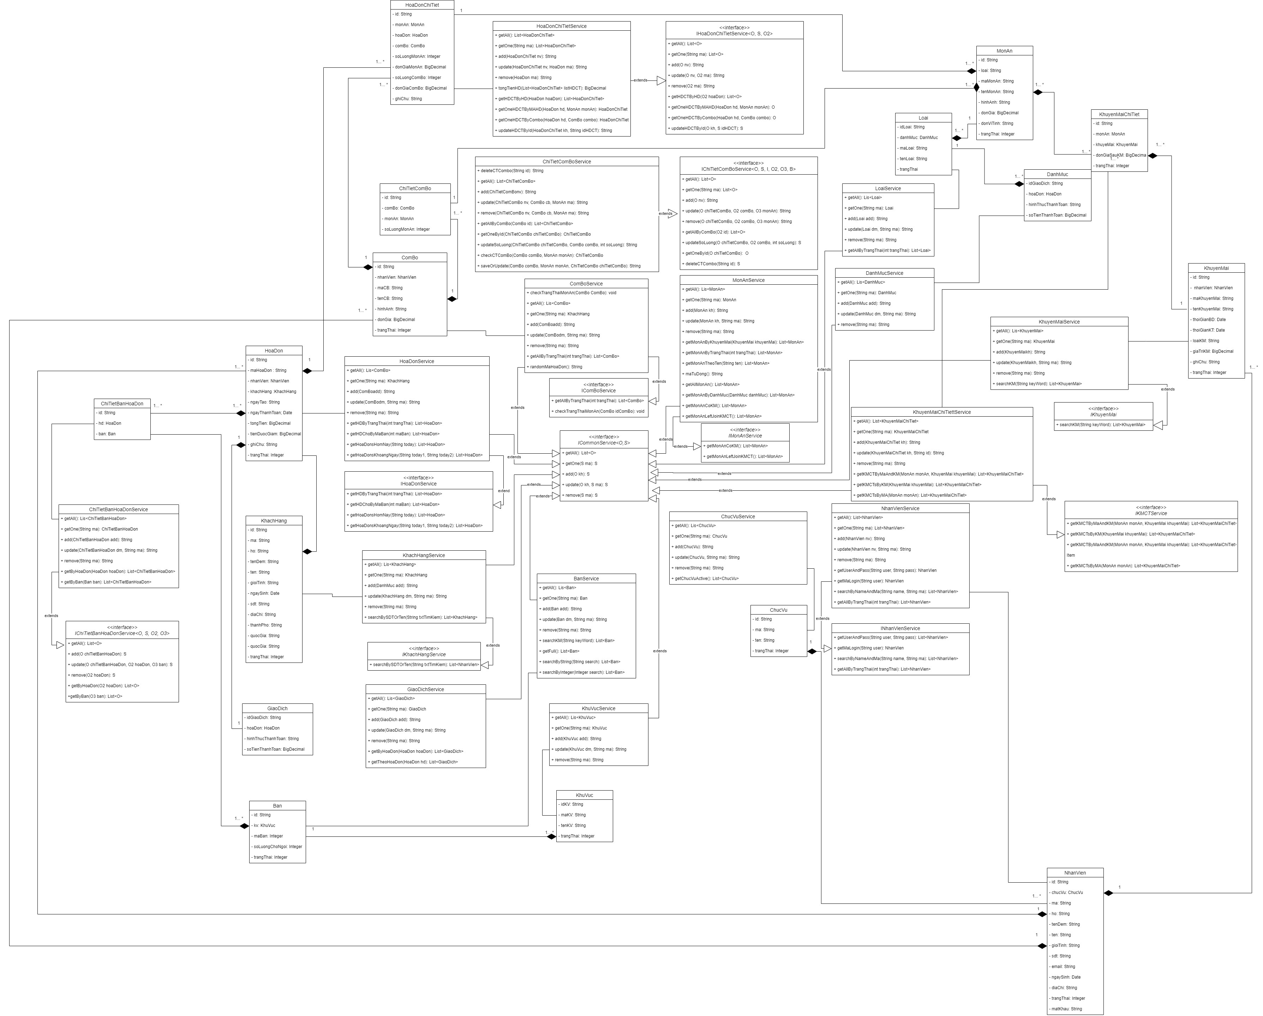

1. **Thiết kế giao diện**

* **Quy ước:**
* **Giao diện chính**

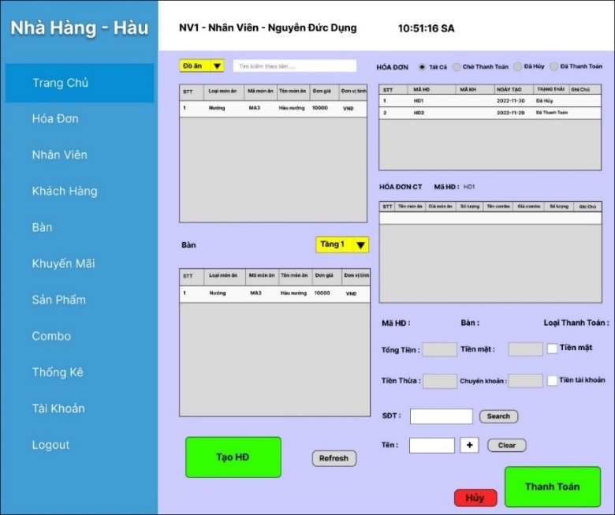

* **Giao diện sản phẩm**

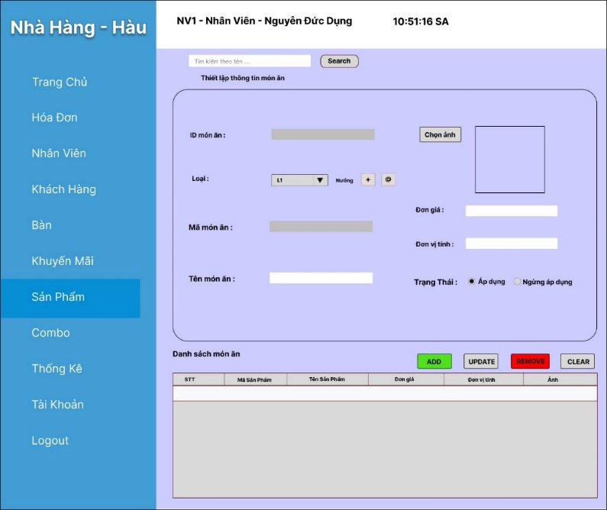

* **Giao diện quản lý bàn**

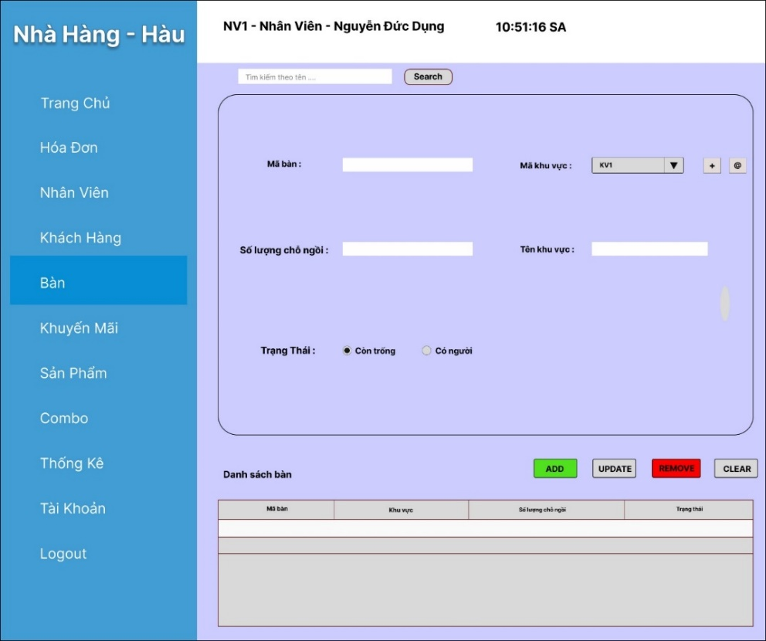

* **Giao diện quản lý khách hàng**

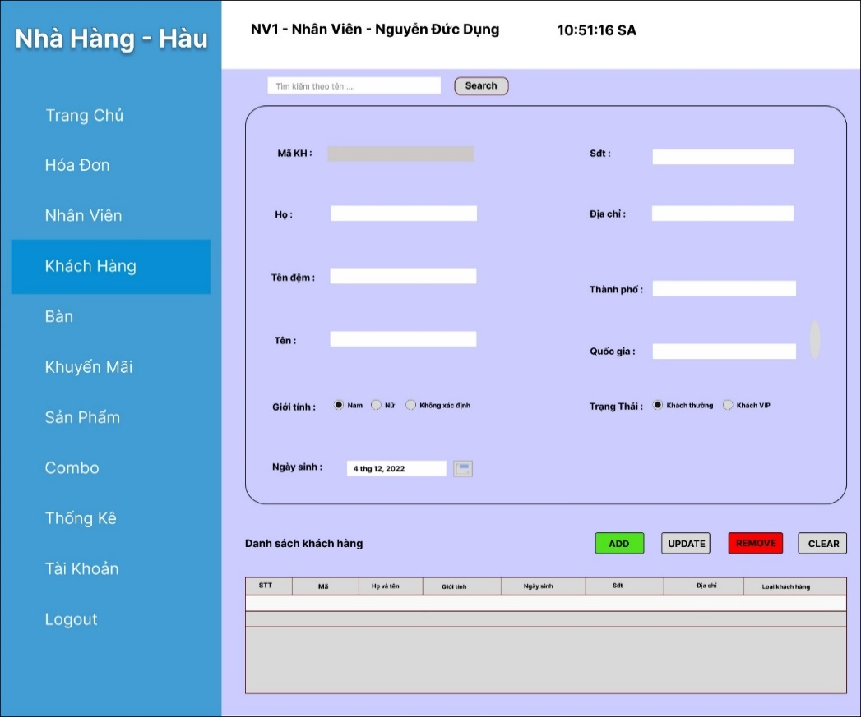

* **Giao diện quản lý nhân viên**

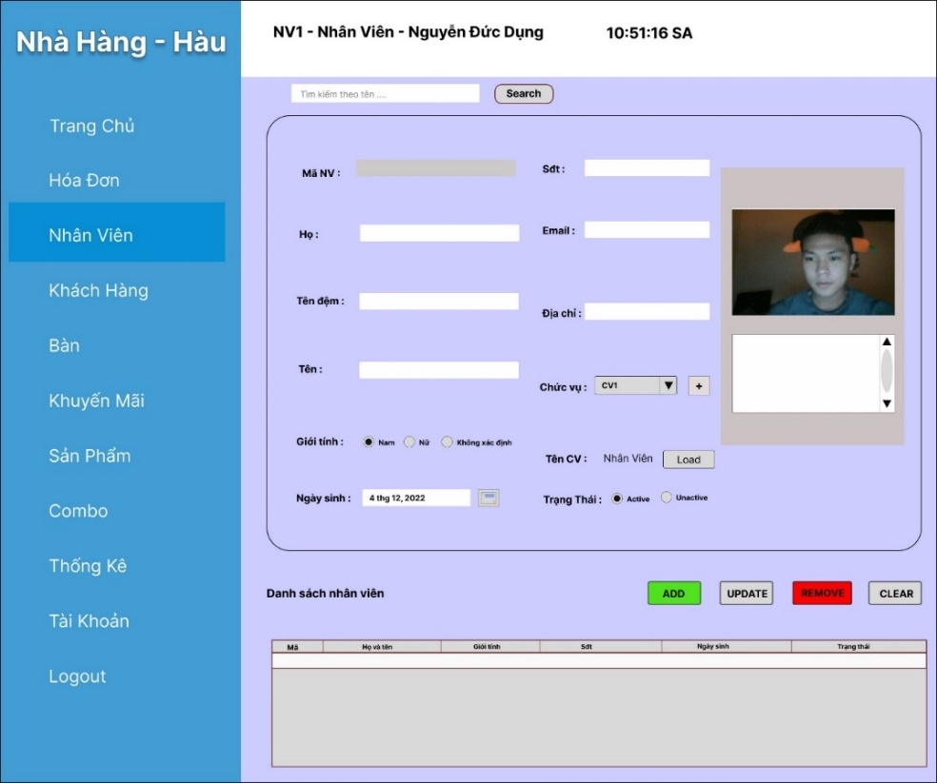

* **Giao diện quản lý hoá đơn**

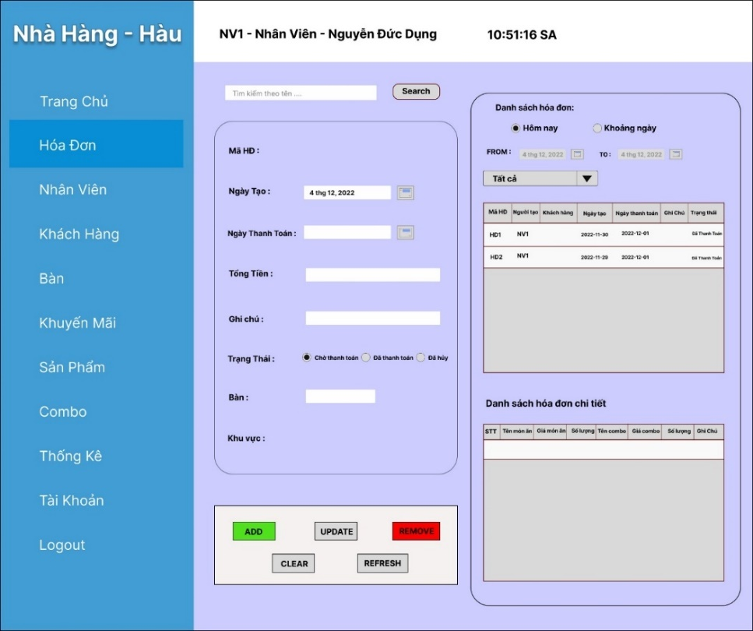

* **Giao diện quản lý Combo**

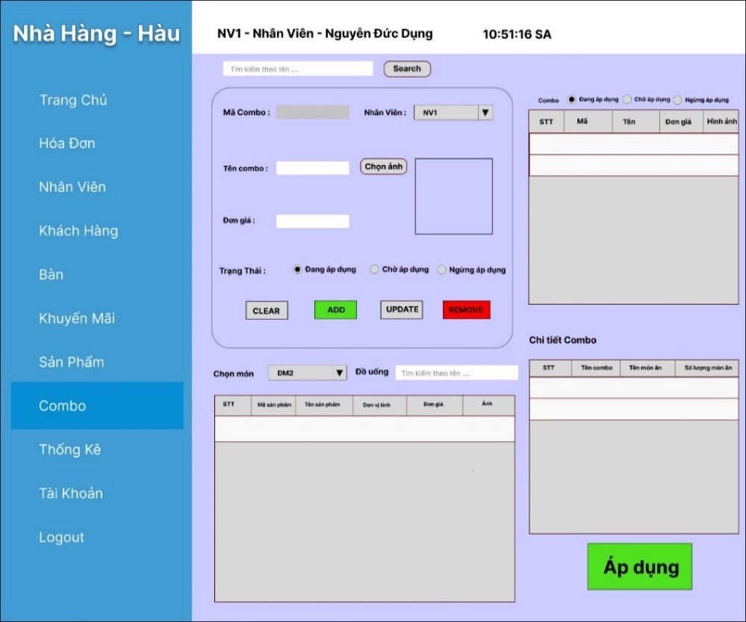

* **Giao diện quản lý tài khoản**

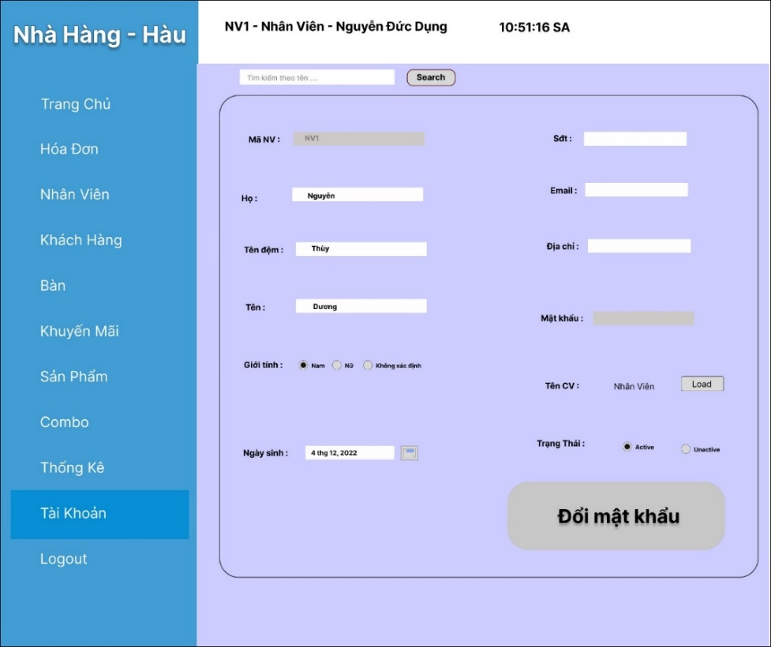

* **Giao diện thống kê**

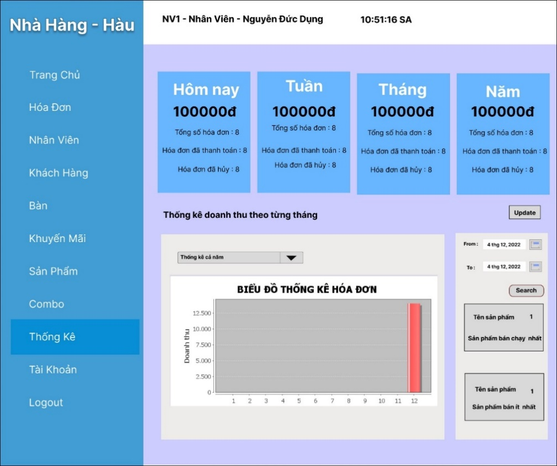

* **Giao diện khuyến mãi**

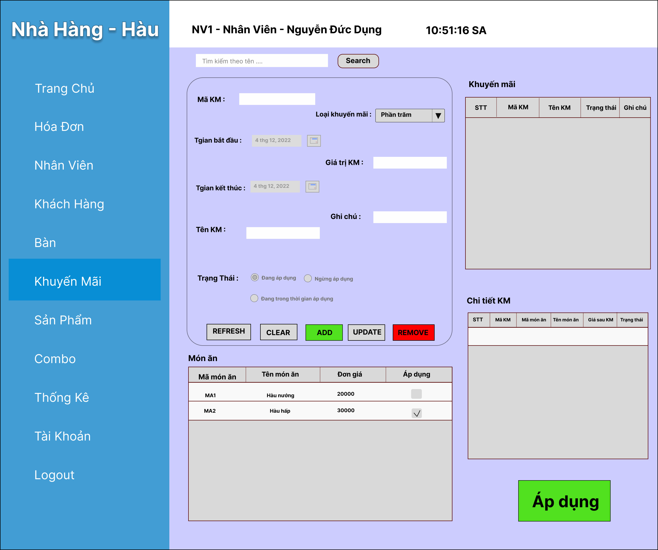

* **Giao diện tách hoá đơn**

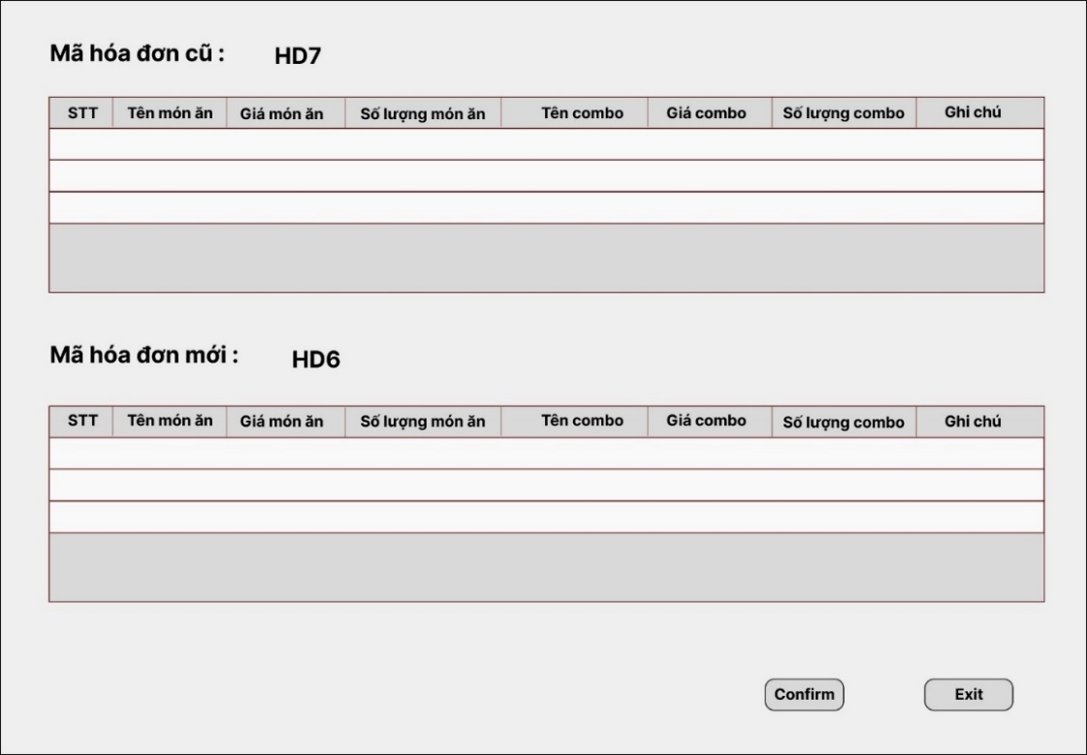

* **Giao diện tách bàn**

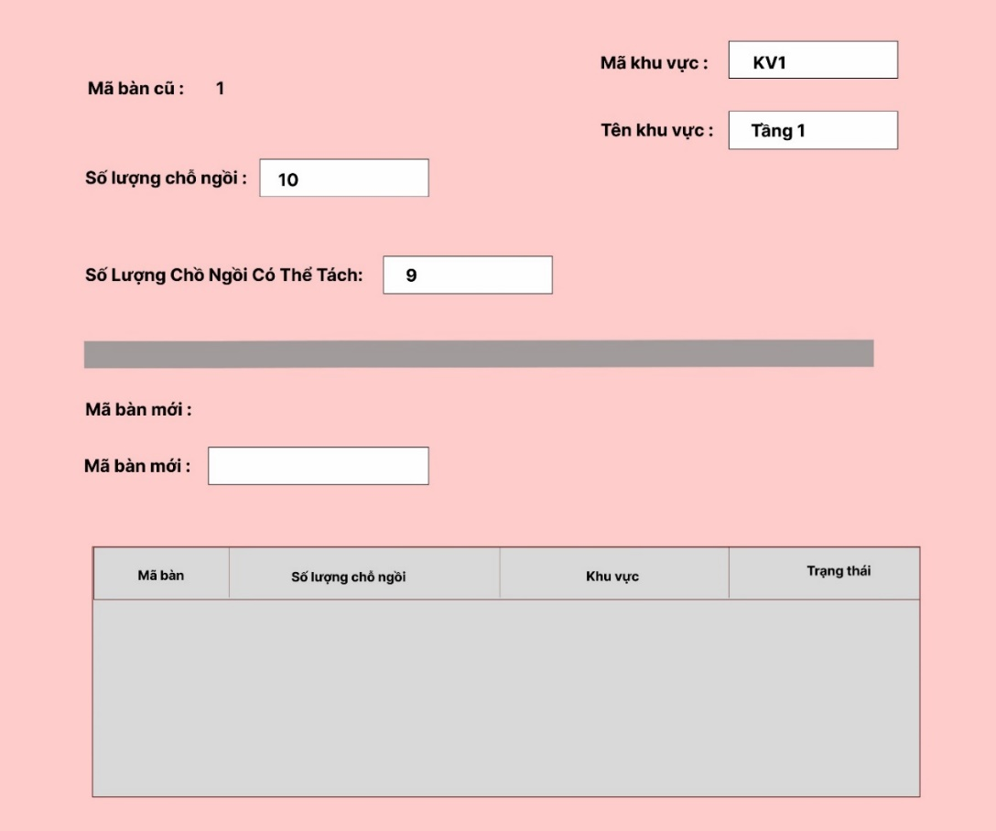

* **Giao diện quên mật khẩu:**

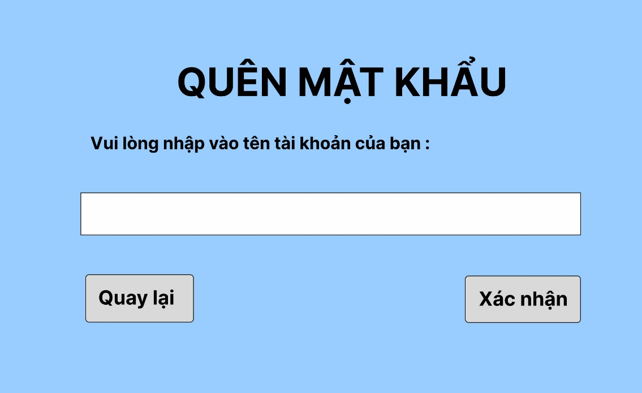

* **Giao diện quản lý loại**

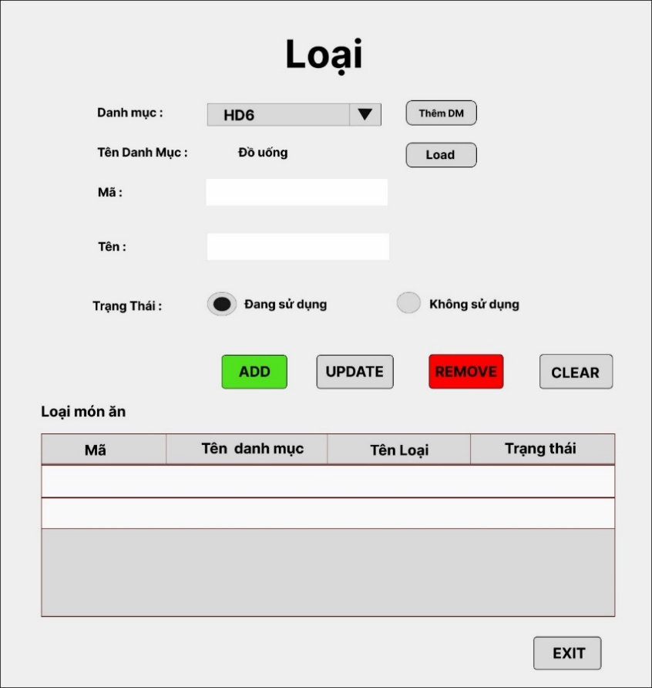

* **Giao diện gộp hoá đơn**

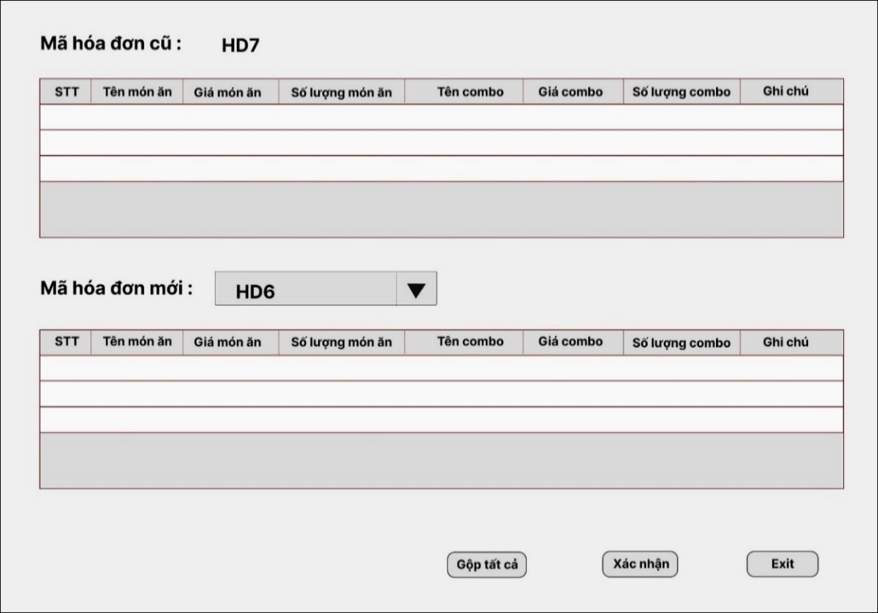

* **Giao diện chuyển bàn**

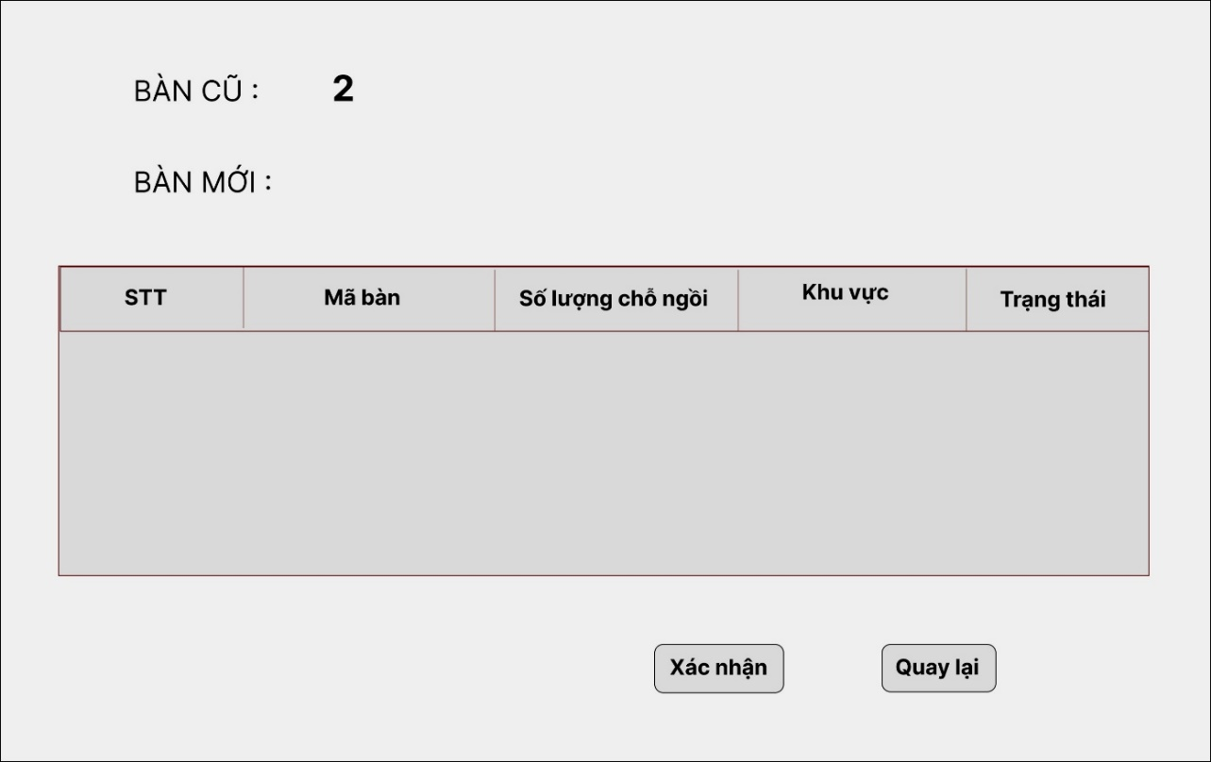

* **Giao diện gộp bàn:**

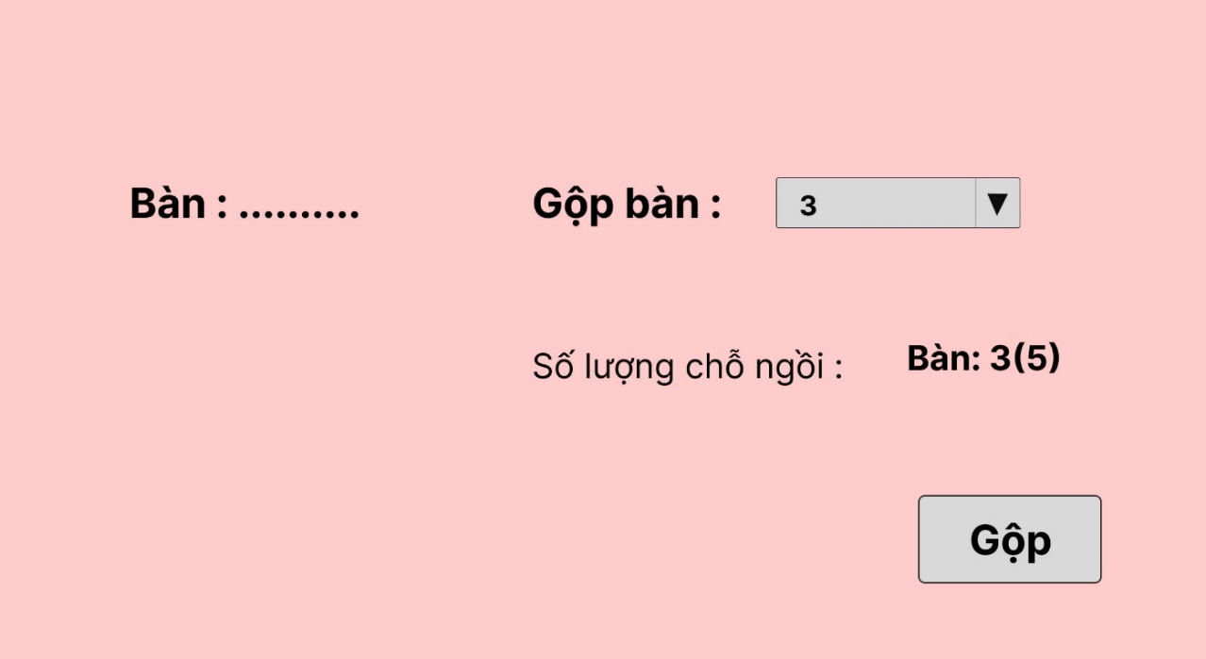

* **Giao diện đổi mật khẩu:**

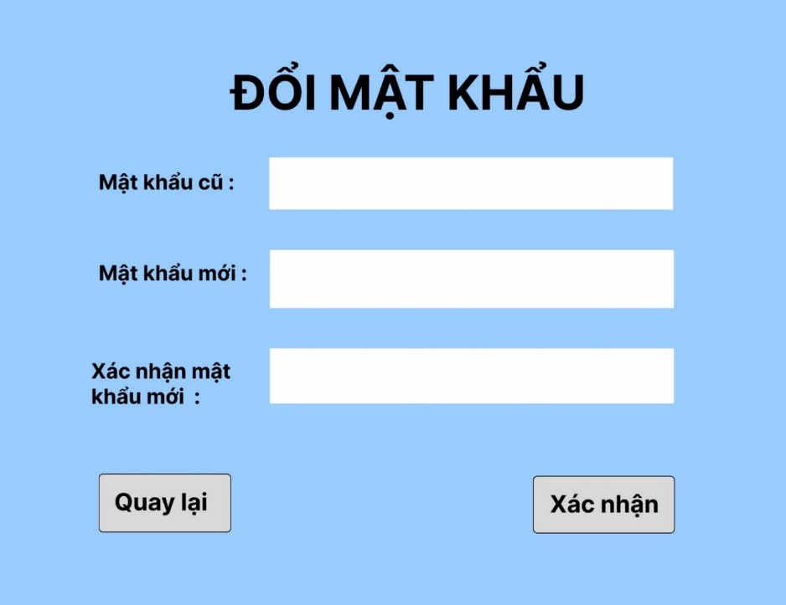

* **Giao diện quản lý khu vực**

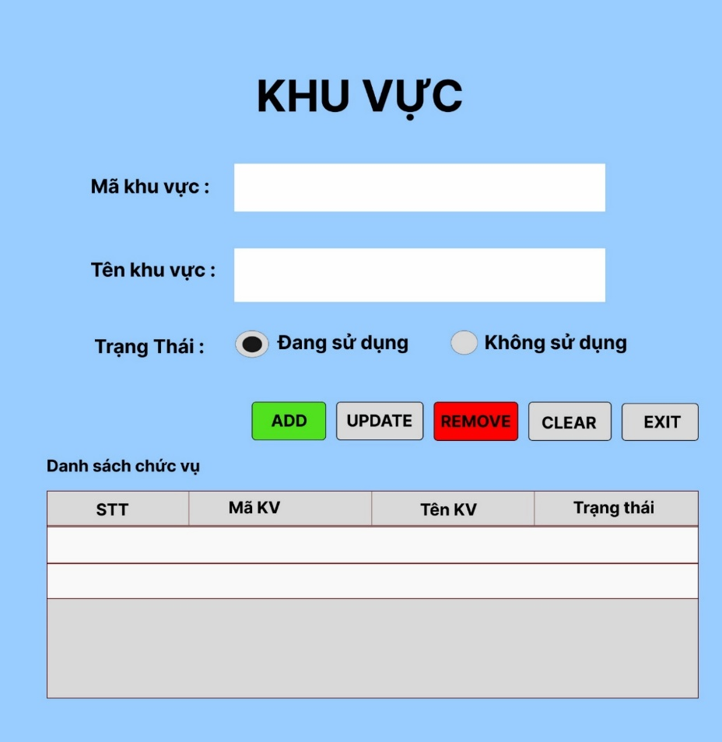

* **Giao diện chọn bàn/ tạo hoá đơn**

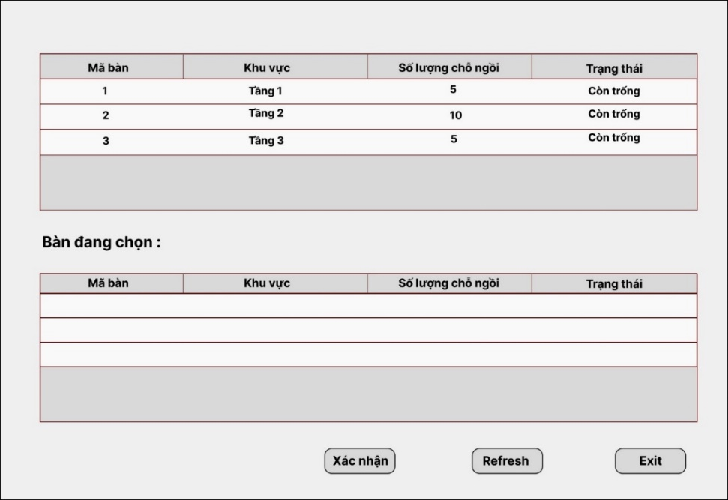

* **Giao diện quản lý chức vụ**

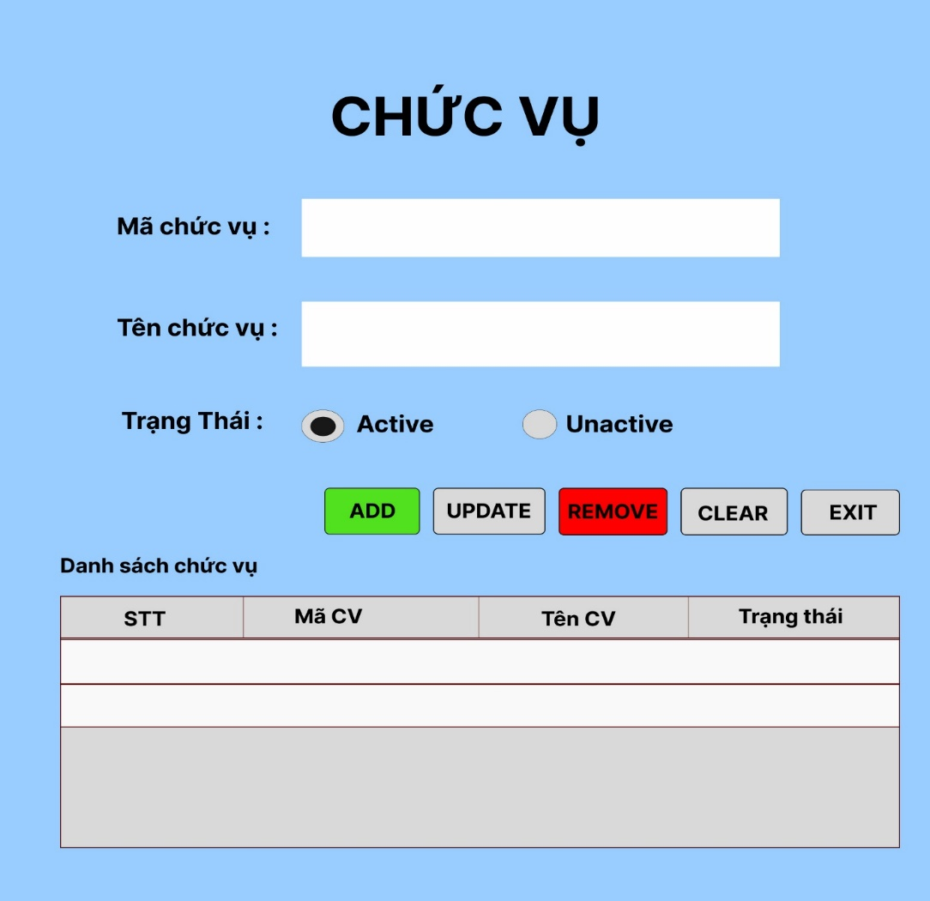

# PHẦN 4: CÁC CHỨC NĂNG

1. Chức năng đăng nhập

|  |  |
| --- | --- |
| Đối tượng sử dụng | Nghiệp vụ |
| Quản lý, nhân viên | Khi người dùng truy cập vào hệ thống, người dùng phải đăng nhập đúng tài khoản và mật khẩu đã tồn tại trong hệ thống, nếu tài khoản đúng thì đăng nhập thành công, sai thì đăng nhập thất bại. |

1. Chức năng quên mật khẩu

|  |  |
| --- | --- |
| Đối tượng sử dụng | Nghiệp vụ |
| Quản lý, nhân viên | Khi người dùng quên mật khẩu, người dùng chọn chức năng quên mật khẩu, khi nhập tài khoản(email) sẽ được cấp một mật khẩu reset ngẫu nhiên để đăng nhập vào hệ thống. |

1. Chức năng đổi mật khẩu

|  |  |
| --- | --- |
| Đối tượng sử dụng | Nghiệp vụ |
| Quản lý, nhân viên | Khi người dùng muôn đổi mật khẩu, chọn chức năng đổi mật khẩu, khi nhập tài khoản(email) và mật khẩu cũ đúng sẽ cho phép đổi mật khẩu mới, nếu sai sẽ không đổi. |

1. Chức năng quản lí nhân viên

|  |  |
| --- | --- |
| Đối tượng sử dụng | Nghiệp vụ |
| Quản lý | Khi người dùng muốn xem thông tin của nhân viên, sẽ chọn đến chức năng này, người dùng phải có quyền là quản lý và chức năng này sẽ hiển thị các thông tin cơ bản của nhân viên và cho phép thêm sửa xoá tìm kiếm nhân viên. |

1. Chức năng quản lí món ăn

|  |  |
| --- | --- |
| Đối tượng sử dụng | Nghiệp vụ |
| Quản lý | Khi người dùng muốn xem thông tin của món ăn, sẽ chọn đến chức năng này, chức năng này sẽ hiển thị các thông tin cơ bản của món ăn và cho phép thêm sửa xoá tìm kiếm món ăn. |

1. Chức năng quản lí khách hàng

|  |  |
| --- | --- |
| Đối tượng sử dụng | Nghiệp vụ |
| Quản lý, nhân viên | Khi người dùng muốn xem thông tin của khách hàng, sẽ chọn đến chức năng này, chức năng này sẽ hiển thị các thông tin cơ bản của khách hàng và cho phép thêm sửa xoá tìm kiếm khách hàng. |

1. Chức năng quản lí hoá đơn

|  |  |
| --- | --- |
| Đối tượng sử dụng | Nghiệp vụ |
| Quản lý, nhân viên | Khi người dùng muốn xem thông tin của hoá đơn, sẽ chọn đến chức năng này, chức năng này sẽ hiển thị các thông tin của hoá đơn và cho phép thêm sửa xoá tìm kiếm hoá đơn. |

1. Chức năng quản lí bàn

|  |  |
| --- | --- |
| Đối tượng sử dụng | Nghiệp vụ |
| Quản lý, nhân viên | Khi người dùng muốn xem thông tin của bàn còn trông hay đã có người ngồi, sẽ chọn đến chức năng này, chức năng này sẽ hiển thị các thông tin của bàn và cho phép thêm sửa xoá tìm kiếm bàn. |

1. Chức năng quản lí khuyến mãi

|  |  |
| --- | --- |
| Đối tượng sử dụng | Nghiệp vụ |
| Quản lý | Khi người dùng muốn tạo khuyến mãi cho quán, sẽ chọn đến chức năng này, chức năng này sẽ hiển thị thông tin của khuyến mãi và cho phép thêm sửa xoá tìm kiếm khuyến mãi. |

1. Chức năng quản lí combo

|  |  |
| --- | --- |
| Đối tượng sử dụng | Nghiệp vụ |
| Quản lý | Khi người dùng muốn tạo combo cho quán, sẽ chọn đến chức năng này, chức năng này sẽ hiển thị thông tin của combo và cho phép thêm sửa xoá tìm kiếm combo. |

1. Chức năng thống kê

|  |  |
| --- | --- |
| Đối tượng sử dụng | Nghiệp vụ |
| Quản lý | Khi người dùng muốn xem thống kê của quán, chức năng cho phép xem thông kê của quán theo ngày, tuần, tháng, theo năm, theo khoản ngày người dùng chọn. |

1. Chức năng bán hàng

|  |  |
| --- | --- |
| Đối tượng sử dụng | Nghiệp vụ |
| Quản lý, nhân viên | Khi người dùng muốn bán hàng sẽ chọn đến chức năng này, chức năng sẽ cho phép tạo hoá đơn, tách hoá đơn, gộp hoá đơn, chuyển bàn, thanh toán. |

1. Các phi chức năng

|  |  |
| --- | --- |
| CÁC PHI CHỨC NĂNG | |
| Yêu cầu về an toàn | Chỉ những người có tài khoản mới có thể đăng nhập và sử dụng các chức năng của phần mềm. |
| Quy tắc nghiệp vụ | Phân lớp người dùng, mỗi người dùng có một chức năng riêng |

# PHẦN 5: CÁC PHI CHỨC NĂNG

|  |  |
| --- | --- |
| Các phi chức năng | |
| Yêu cầu về tính sẵn sàng | Phần mềm luôn sẵn sàng đăng nhập. Thời gian load phần mềm tối đa 8s. |
| Yêu cầu về an toàn | Bảo vệ dữ liệu không bị lộ ra chỉ những tài khoản đã được đăng ký từ hệ thống với quyền hạn tương ứng mới được sử dụng. |
| Yêu cầu về bảo mật | Bảo mật của hệ thống đảm bảo đủ 4 yếu tố:   * Tính bảo mật: Đảm bảo thông tin đó là duy nhất, những người muốn tiếp cận phải được phân quyền truy cập * Tính toàn vẹn. Bảo vệ sự hoàn chỉnh toàn diện cho hệ thống thông tin * Tính chính xác. Thông tin đưa ra phải chính xác, đầy đủ, không được sai lệch hay không được vi phạm bản quyền nội dung * Tính sẵn sàng. Việc bảo mật thông tin luôn phải sẵn sàng, có thể thực hiện bất cứ đâu, bất cứ khi nào. |
| Các đặc điểm chất lượng phần mềm | Phần mềm dễ sử dụng, giao diện thân thiện với người dùng. |
| Các quy tắc nghiệp vụ | Hướng dẫn chủ nhà hàng sử dụng sản phẩm. Chỉ có những người có tài khoản đăng ký của hệ thống mới được đăng nhập. Người dùng đăng nhập có các chức năng chính riêng |

# PHẦN 6: KIỂM THỬ

|  |  |  |  |
| --- | --- | --- | --- |
| Kế hoạch kiểm thử | | | |
| Các chức năng | **Ngày bắt đầu** | **Ngày kết thúc** | **Người kiểm thử** |
| Quản lý nhân viên | 29/11/2022 | 29/11/2022 | Nguyễn Thị Thuỳ Dương |
| Quản lý sản phẩm |
| Quản lý khuyến mãi | 30/11/2022 | 30/11/2022 |
| Quản lý khách hàng |
| Quản lý combo |
| Quản lý hoá đơn | 2/12/2022 | 2/12/2022 |
| Quản lý bàn |
| Quản lý bán hàng | 4/12/2022 | 5/12/2022 |
| Quản lý tài khoản | 8/12/2022 | 8/12/2022 |
| Thống kê | 8/12/2022 | 8/12/2022 |

* Tổng kết:
* Số lượng test case: 259
* Mức độ hoàn thành: 98%

Sau khi thực hiện kiểm thử, nhóm đã sửa lại những trường hợp failed.

# PHẦN 7: TỔNG KẾT

1. **Thời gian phát triển dự án**

* Thời gian phát triển dự án: Từ ngày 2/11/2022 – 8/12/2022

1. **Mức độ hoàn thành dự án**

* Mức độ hoàn thành dự án: 96%

1. **Những khó khăn gặp phải**

|  |  |
| --- | --- |
| Khó khăn gặp phải | Cách giải quyết |
| Thành viên nhóm chưa có kinh nghiệm làm dự án và làm việc nhóm. Sắp xếp thời gian không khớp với nhau không tiện trao đổi. | Họp nhóm nhiều hơn, trao đổi mỗi ngày. Thay đổi giờ giấc hợp lý. |
| Sử dụng git bị bug nhiều lần, mất code do không biết cách sử dụng: ko pull, code chung file | Xác nhận với nhóm trước khi bắt đầu code. Trước khi code, push code phải pull, có file back up Tham gia sermina. |

1. **Những bài học rút ra khi làm dự án**

Sau quá trình làm dự án này, chúng em đã rút ra được một số kinh nghiệm làm dự án sau:

* Có những phương án đề phòng rủi ro: file back up trước khi pull/push code
* Xây dựng kế hoạch rõ ràng, phân chia công việc cụ thể, công bằng
* Duy trì việc họp nhóm, trao đổi ý kiến, trình bày kết quả công việc mình đã làm được, đưa ra ý kiến cho mục tiêu, kế hoạch tiếp theo của dự án
* Kiểm soát tiến độ công việc, tổng quát hoạt động của nhóm và dự án

# PHẦN 8: CÁC YÊU CẦU KHÁC VÀ KẾ HOẠCH PHÁT TRIỂN TRONG TƯƠNG LAI

1. **Kế hoạch phát triển trong tương lai**

Trong tương lai chúng em sẽ hoàn thiện các chức năng của phần mềm để sản phẩm tối ưu và thuận tiện hơn cho người sử dụng. Sửa chữa các lỗi phát sinh sau khi sử dụng. Phát triển thêm các chức năng phục vụ quản lý nhà hàng tổng quát, chính xác hơn, ví dụ như:

|  |  |
| --- | --- |
| Chức năng | Nghiệp vụ |
| Tích điểm cho khách hàng | Khi khách hàng đến nhà hàng, đặt bàn, gọi món, thanh toán và lưu lại thông tin. Nhà hàng có thể tích điểm cho khách hàng theo tổng tiền hoá đơn khách hàng thanh toán. Có thể sử dụng điểm tích để giảm giá khi thanh toán. |
| Giao ca | Khi nhân viên làm việc hết ca, sẽ chọn chức năng báo csao kết ca và giao ca cho nhân viên tiếp theo. Thực hiện kiểm kê, xác nhận doanh thu của ca làm việc với tiền thực có trong két. Ghi chú lại nhữg trường hợp tiền không khớp vào giao ca cho nhân viên tiếp theo. |